УТВЕРЖДАЮ
Заместитель директора
по имущественным вопросам
________Р.К.Рахматуллин

" " 2026г.

ТЕХНИЧЕСКОЕ ЗАДАНИЕ
на поставку элементов фирменного стиля для оснащения отделений почтовой связи УФПС Забайкальского края АО «Почта России»

Новосибирск, 2026 г.

- ПЕРЕЧЕНЬ ПРИНЯТЫХ СОКРАЩЕНИЙ И ОПРЕДЕЛЕНИЙ
№  п/п | Сокращение, определение | Расшифровка сокращения, толкование определений
1 | БВК | Быстровозводимая конструкция
2 | Бэк-офис | Вспомогательное помещение
3 | ГОСТ | Государственный стандарт Российской Федерации
4 | ГОПС | Отделение почтовой связи формата «Городское ОПС»
5 | Заказчик, Общество, Покупатель | Акционерное общество «Почта России», АО «Почта России»
6 | МОПС | Модульное отделение почтовой связи
7 | ОПС | Отделение почтовой связи
8 | пог. м | Погонный метр
9 | СОПС | Отделение почтовой связи формата «Сельское ОПС»
10 | ТЗ | Техническое задание
11 | Товар, ЭФС | Элементы фирменного стиля
12 | УПД | Универсальный передаточный документ
13 | УФПС | Управление федеральной почтовой связи, являющееся филиалом Общества
15 | Филиал Заказчика | Обособленное подразделение Общества, расположенное вне места нахождения Общества, осуществляющее все его функции или их часть, в том числе функции представительства,  и указанное в едином государственном реестре юридических лиц
16 | ЦВПП | Центр выдачи и приема посылок
17 | ЦОЮЛ | Центр обслуживания юридических лиц
18 | шт | штука, штук
- ОБЩИЕ ТРЕБОВАНИЯ К ТОВАРУ
Предмет закупки: поставка элементов фирменного стиля для оснащения отделений почтовой связи УФПС Забайкальского края АО «Почта России».
Цель поставки товара: обеспечение ОПС необходимыми элементами фирменного стиля в соответствии со стандартами оформления ОПС, номенклатурой и количеством поставляемого Товара (приложение № 1 к ТЗ).
- ОБЩИЕ ТРЕБОВАНИЯ К ТОВАРУ
  - Требования к товару
Поставляемые ЭФС должны быть новыми, не бывшими в употреблении, не восстановленными, не являться выставочными образцами, не быть заложенными или арестованными, свободными от прав третьих лиц.
  - Номенклатура и количество поставляемого Товара
Номенклатура и количество поставляемого Товара приведены
в приложении № 1 к ТЗ.
  - Комплектность товара
Товары, состоящие из нескольких предметов (элементов), должны быть поставлены единым комплектом.
  - Нормативные документы, которые устанавливают требования к товару, к поставке товара.
Поставляемый Товар должны соответствовать требованиям следующих нормативных документов:
– ГОСТ 9.306-85 «Государственный стандарт Союза ССР. Единая система защиты от коррозии и старения. Покрытия металлические
и неметаллические неорганические. Обозначения»;
– ГОСТ 9.104-2018 «Межгосударственный стандарт. Единая система защиты от коррозии и старения. Покрытия лакокрасочные. Группы условий эксплуатации»;
– ГОСТ 14192-96 «Межгосударственный стандарт. Маркировка грузов» (далее − ГОСТ 14192-96);
– ГОСТ 9.014-78 «Межгосударственный стандарт. Единая система защиты от коррозии и старения. Временная противокоррозионная защита изделий. Общие требования»;
– ГОСТ 24621-2015 «Межгосударственный стандарт. Пластмассы
и эбонит. Определение твердости при вдавливании с помощью дюрометра (твердость по Шору)»;
– ГОСТ Р 52131-2019 «Национальный стандарт Российской Федерации. Средства отображения информации знаковые для инвалидов. Технические требования»;
– Гост Р 56832-2020 «Национальный стандарт Российской Федерации. Шрифт Брайля. Требования и размеры» (далее − Гост Р 56832-2020).
Если в период поставки Товара нормативные документы, указанные
в ТЗ, прекратят свое действие полностью или утратят силу в части,
то Поставщик руководствуется действующими нормативными документами,
в том числе теми, которые будут введены в действие вместо утративших силу.
  - Объем гарантий и гарантийный срок
Гарантийный срок на Товар составляет 12 (двенадцать) месяцев. При обнаружении недостатков Товара в период гарантийного срока Поставщик обязан за свой счет устранить недостатки, либо заменить Товар ненадлежащего качества новым, или вернуть на расчетный счет Покупателя все денежные средства, уплаченные за неисправный Товар, в течение 10 (десяти) рабочих дней с даты получения письменного требования от Покупателя о возврате денежных средств или об устранении недостатков Товара.
- ТРЕБОВАНИЯ К МАРКИРОВКЕ
Маркировка Товара должна соответствовать требованиям
ГОСТ 14192-96.
Товар имеет следующую маркировку:
– товарный знак (при наличии) и (или) наименование предприятия-изготовителя;
– наименование товара и его условное обозначение;
– порядковый номер по системе нумерации предприятия-изготовителя;
– дату выпуска.
5. ТРЕБОВАНИЯ К УПАКОВКЕ ТОВАРА
Упаковка должна обеспечивать защиту Товара от всех видов повреждений во время складирования, транспортировки, а также погрузо-разгрузочных работ.
6. СРОК, МЕСТО (АДРЕС) И УСЛОВИЯ ПОСТАВКИ ТОВАРА
          - Срок и место поставки Товара
6.1.1. Товар должен быть доставлен Покупателю в течение 20 рабочих с даты получения Заявки Поставщиком
Заявки направляются Покупателем/ филиалом Покупателя на адрес электронной почты Поставщика, указанной в договоре, не чаще 5 (пяти) раз в неделю.
6.1.2. Поставка Товара осуществляется в сроки, определенные п. 6.1 ТЗ. Поставщик уведомляет Покупателя/ филиал Покупателя о поставке Товара по указанной в договоре электронной почте не позднее 3 (трех) рабочих дней до дня поставки.
Доставка Товара осуществляется в рабочие дни с понедельника по четверг с 9:00 до 16:00, в пятницу с 9:00 до 14:45.
Покупатель/филиал Покупателя в письменном виде и (или) посредством направления сообщения на адрес электронной почты Поставщика, указанной в договоре, подтверждает Поставщику готовность принять Товар в указанное Поставщиком время. Без наличия подтверждения от Покупателя/ филиала Покупателя доставка Товара в указанное Поставщиком время не осуществляется.
          - Условия поставки
Поставка Товара осуществляется в сроки, определенные п. 6.1 ТЗ. Поставщик уведомляет Покупателя/ филиал Покупателя о поставке Товара по указанной в договоре электронной почте не позднее 3 (трех) рабочих дней до дня поставки.
Доставка Товара осуществляется в рабочие дни с понедельника по четверг с_9:00_до 16:00, в пятницу с 9:00 до 14:45.
Покупатель/филиал Покупателя в письменном виде и (или) посредством направления сообщения на адрес электронной почты Поставщика, указанной в договоре, подтверждает Поставщику готовность принять Товар в указанное Поставщиком время. Без наличия подтверждения Покупателя/ филиала Покупателя доставка Товара в указанное Поставщиком время не осуществляется.
от 7. УСЛОВИЯ СДАЧИ И ПРИЕМКИ ТОВАРА
- Порядок сдачи и приемки Товара
При поставке Товара без выполнения работ по его монтажу приемка Товара осуществляется Покупателем в течение 15 (Пятнадцати) рабочих дней с даты поставки Товара/ даты поставки Товара по каждой заявке/ даты поставки, установленной графиком поставки Товара, и получения документов, указанных в п. 7.2 ТЗ.
Иные условия сдачи и приемки Товара − в соответствии с условиями договора.
В процессе приемки Поставщик осуществляет фото- и видеофиксацию приемки Товара.
- Требования к комплекту технических и подтверждающих качество товара документов, передаваемых Заказчику при поставке товара
Поставщик поставляет Заказчику / филиалу Заказчика Товар с надлежащим образом оформленными сопроводительными документами
- товарная накладная по форме ТОРГ-12 на бумажном носителе или УПД;
- комплект документации на русском языке (паспорт и (или) руководство (инструкция) по эксплуатации, и (или) инструкция по применению, и (или) руководство (инструкция) по монтажу, копия сертификата соответствия и (или) декларации соответствия, гарантийный талон).
Материалы фото- и видеофиксации, осуществляемой в процессе приемки Товара, направляются Заказчику / филиалу Заказчика в течение 1 (одного) рабочего дня после даты приемки для подтверждения соответствия фактически поставленных Товаров требованиям, предусмотренным ТЗ и договором.
8. ТРЕБОВАНИЯ К ТРАНСПОРТИРОВКЕ ТОВАРА
Упаковка должна соответствовать требованиям, установленным
ГОСТ 26653-2015 «Межгосударственный стандарт. Подготовка генеральных грузов к транспортированию. Общие требования».
В процессе транспортировки Товар должен быть защищен от намокания, загрязнения и механических повреждений.
9. ТРЕБОВАНИЯ К ХРАНЕНИЮ ТОВАРА
Не установлены.
10. ТРЕБОВАНИЯ К ОБСЛУЖИВАНИЮ ТОВАРА
Не установлены.
11. ЭКОЛОГИЧЕСКИЕ ТРЕБОВАНИЯ
Не установлены.
12. ТРЕБОВАНИЯ К БЕЗОПАСНОСТИ ТОВАРА
Товар должен быть разрешен для применения на территории Российской Федерации и соответствовать требованиям безопасности в соответствии
с законодательством Российской Федерации, в том числе быть безопасным для жизни, здоровья работников и клиентов Заказчика, имущества Заказчика потребителя и окружающей среды.
13. ДОПОЛНИТЕЛЬНЫЕ (ИНЫЕ) ТРЕБОВАНИЯ
Не установлены.
14. ПЕРЕЧЕНЬ ПРИЛОЖЕНИЙ
Номер  приложения | Наименование приложения
1 | Номенклатура и количество поставляемого Товара
2 | Адреса филиалов Заказчика
3 | Альбом элементов рекламно-информационного и навигационного оборудования

Приложение № 1 к ТЗ

Номенклатура и количество поставляемого Товара
№  п/п | Наименование Товара | Единица измерения | Количество
1 | Табличка с режимом работы | шт | 1
2 | Табличка с режимом работы, выполненная шрифтом Брайля | шт | 1
3 | Табличка с информацией о возможности дистанционного обслуживания | шт | 1
4 | Пиктограмма категории доступности для инвалидов в креслах-колясках тактильная | шт | 1
5 | Пиктограмма категории доступности для инвалидов по слуху тактильная | шт | 1
6 | Пиктограмма (тактильно визуальный знак) категории доступности инвалидов по зрению | шт | 1
7 | Пиктограмма (знак обозначения) места кратковременного отдыха или ожидания для инвалидов | шт | 1
8 | Стикер (тактильный) на почтовых ящиках  с информацией о режиме выемки корреспонденции, выполненный шрифтом Брайля | комплект | 1
9 | Наборная таблица для П/Я (ДП; ДЧ; ДЧ-ОДА) | шт | 1
10 | Наклейка на почтовый ящик с информацией  о режиме выемки корреспонденции | шт | 1
11 | Желтый круг, наклейка на дверь со смотровой панелью | шт | 1
12 | Знак обозначения кнопки вызова персонала  для оказания ситуационной помощи (специализированный сервисный тактильно-визуальный знак) | шт | 1
13 | Знак «Курение запрещено» | шт | 1
14 | Инфографика «В зале ведется видеонаблюдение» | шт | 1
15 | Инфографика «Служебное помещение» | шт | 1
16 | Пиктограмма «Примерочная» | шт | 1
17 | Информационный стенд А4 (с карманом под книгу жалоб) на 8 карманов | шт | 1
18 | Рекламно-информационный стенд А3 | шт | 1
19 | Карманы для бланков | шт | 1
20 | Подставка настольная для размещения рекламно-информационных материалов формата А4 | шт | 1
21 | Монетница | шт | 1
22 | Буклетница настольная с 4 карманами формат 1/3 А4 | шт | 1

Приложение № 2 к ТЗ

Адреса филиалов Заказчика

№ПП | Наименование Филиала Покупателя | Индекс | Адрес почтового отделения | Адрес склада в Филиале (АДРЕС ПОСТАВКИ) | Контактное лицо (ответственное лицо за приемку Товара), телефон, адрес электронной почты и контактные данные для направления Уведомления | Платежные реквизиты Филиалов Покупателя | Юридический (почтовый) адрес
1 | УФПС Забайкальского края | 673045 | 673045, Забайкальский край Петровск-Забайкальский район, с. Хохотуй | 672960 г. Чита, ул. Ленинградская, д.2 | Герасимов Виталий Владимирович  тел. +7 (984) 106-09-09  Gerasimov.V.V@russianpost.ru  Юлмухаметов Альберт Зинурович  Albert.Yulmukhametov@russianpost.ru  Тел. +7 (917) 361-04-22 | ИНН 7724490000; КПП 753643001  р/с 40502810609030000041 Филиал Банка ВТБ (ПАО) в г. Красноярске  БИК 040407777; Кор/счет 30101810200000000777 | 672700, г. Чита, ул. Ленина, д.107

Приложение № 3 к ТЗ

АЛЬБОМ ЭЛЕМЕНТОВ РЕКЛАМНО-ИНФОРМАЦИОННОГО
И
НАВИГАЦИОННОГО ОБОРУДОВАНИЯ
(с описанием для оснащения отделений почтовой связи)

№  п/п | Наименование | ГОПС | СОПС | БВК/ МОПС | Номер страницы Альбома
 | Вывески экстерьерные
1 | Вывеска на фризе с подсветкой для новых вывесок | + | - | - | 21
2 | Вывеска на композите без подсветки для новых вывесок | - | + | - | 25
3 | Вывеска из отдельных элементов логотипа на раме для новых вывесок | + | возможно | - | 30
4 | Несветовая фасадная вывеска на раме МОПС | - | - | + | 35
5 | Панель-кронштейн | + | - | - | 37
 | Вывески интерьерные на фокусной стене
6 | Логотип из отдельных букв из самоклеящейся пленки для фокусной стены | + | + | + | 38
7 | Несветовой короб | возможно | возможно | возможно | 39
8 | Логотип из отдельных букв из самоклеящейся пленки для фронтальной панели барьера | - | - | возможно | 41
 | Информационные таблички
9 | Табличка с режимом работы | + | + | + | 43
10 | Табличка с режимом работы на двух языках | возможно | возможно | возможно | 46
11 | Табличка с режимом работы ЦВПП | возможно | возможно | - | 49
12 | Табличка с режимом работы ЦОЮЛ | возможно | возможно | - | 50
13 | Табличка с режимом работы УФПС | возможно | - | - | 52
14 | Табличка с режимом работы, выполненная шрифтом Брайля | + | + | + | 53
15 | Табличка с информацией о возможности дистанционного обслуживания | + | + | + | 56
16 | Табличка с информацией о возможности дистанционного обслуживания на 2 (двух) языках | возможно | возможно | возможно | 58
17 | Таблички для навигации в бэк-офисе | + | возможно | возможно | 59
 | Пиктограммы, нумерация, стикеры, таблицы, маркировка, инфографика, знаки
18 | Вкладка фриза для стеллажа пристенного 1000 | для замены | для замены | для замены | 60
19 | Вкладка фриза для стеллажа пристенного 665 | для замены | для замены | для замены | 61
20 | Вкладка фриза для углового стеллажа | для замены | для замены | для замены | 62
21 | Пиктограмма категории доступности для инвалидов в креслах-колясках тактильная | возможно | возможно | + | 64
22 | Пиктограмма категории доступности для инвалидов по слуху тактильная | + | + | + | 65
23 | Пиктограмма (тактильно визуальный знак) категории доступности инвалидов по зрению | + | + | + | 66
24 | Пиктограмма (знак обозначения) места кратковременного отдыха или ожидания для инвалидов | + | + | + | 67
25 | Стикер (тактильный) на почтовых ящиках с информацией о режиме выемки корреспонденции, выполненный шрифтом Брайля | + | + | + | 68
26 | Наборная таблица для П/Я (ДП; ДЧ; ДЧ-ОДА) | + | + | + | 70
27 | Наклейка на почтовый ящик с информацией о режиме выемки корреспонденции | + | + | + | 71
28 | Желтый круг, наклейка на дверь со смотровой панелью | возможно | возможно | + | 72
29 | Контрастная маркировка прозрачных полотен дверей, прозрачных ограждений и перегородок. Поперечная контрастная лента (ДП, ДЧ, ДЧ-ОДА) | возможно | возможно | + | 72
30 | Контрастная маркировка прозрачных полотен дверей, прозрачных ограждений и перегородок. Лента для периметра двери (ДП, ДЧ, ДЧ-ОДА) | возможно | возможно | - | 73
31 | Знак обозначения кнопки вызова персонала для оказания ситуационной помощи (специализированный сервисный тактильно-визуальный знак) | возможно | возможно | + | 73
32 | Знак «Курение запрещено» | + | + | + | 74
33 | Инфографика «Электронная очередь» | возможно | возможно | возможно | 75
34 | Инфографика «Электронная очередь» для напольного СУО | возможно | возможно | возможно | 75
35 | Инфографика «В зале ведется видеонаблюдение» | + | + | + | 76
36 | Инфографика «Банкомат» | возможно | возможно | возможно | 76
37 | Пиктограмма «Примерочная» | возможно | возможно | возможно | 77
38 | Пиктограмма «Филателия» | возможно | - | - | 77
39 | Пиктограмма «Портфель» | возможно | возможно | - | 77
40 | Цифры для абонентский ящиков | возможно | возможно | возможно | 78
41 | Цифры для нумерации операционных окон | + | возможно | возможно | 79
 | Рекламные конструкции
42 | Доска пробковая | + | + | + | 80
43 | Информационный стенд А4 (с карманом под книгу жалоб) на 8 карманов | + | + | + | 81
44 | Рекламно-информационный стенд А3 | + | + | + | 83
45 | Карманы для бланков | + | + | + | 84
46 | Рекламная световая панель А0 | возможно | - | - | 87
47 | Рекламная световая панель А1 | возможно | - | - | 89
48 | Рекламная световая панель А2 | возможно | - | - | 91
49 | Клик рама А0 | возможно | возможно | возможно | 93
50 | Клик рама А1 | возможно | возможно | возможно | 94
51 | Подставка настольная для размещения рекламно-информационных материалов формата А4 | возможно | возможно | возможно | 94
52 | Монетница | возможно | возможно | возможно | 95
53 | Буклетница настольная с 4 (четырьмя) карманами формат 1/3 А4 | возможно | возможно | возможно | 95
54 | Клик рама А3 | возможно | возможно | возможно | 96

 | Название | Вид | Описание
1 | Вывеска на фризе  с подсветкой  для новых вывесок |   Рис. 1  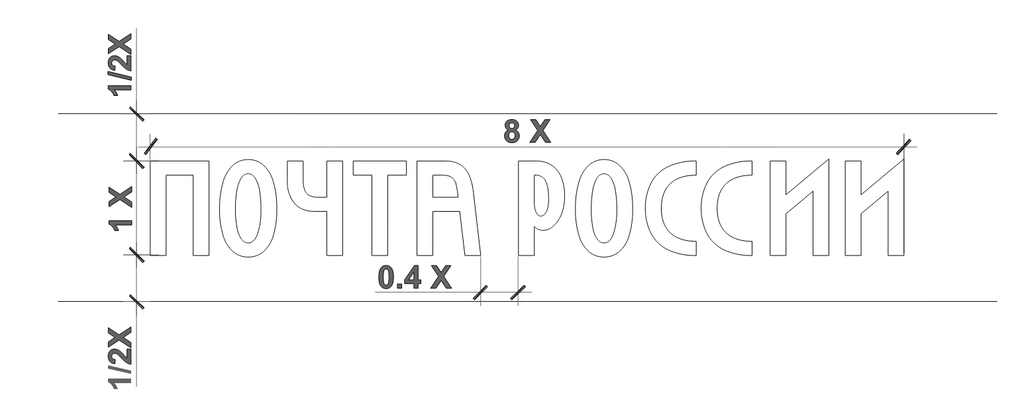  Схема 1 | Лицевые и боковые поверхности элементов логотипа изготавливаются из молочного акрила толщиной 3 мм (при маленьком размере боковые элементы выполняются из полистирола).  Тыльная сторона элементов – белый ПВХ 4 мм. Сборка боковин и лицевой стороны элементов производится на клей для акрила. Собранная коробчатая конструкция крепится к тыльной стороне на зажимы и винты с потайной головкой. При сборке обеспечить герметизацию стыка тыльной и лицевой частей.  Подсветка элементов вывески осуществляется светодиодными герметичными модулями белого свечения, наличие недосветов и пересветов на лицевой поверхности элементов логотипа и не допускается. Блоки светодиодов – линзованные; угол свечения – 170 градусов;  тип светодиодов – 2835; количество светодиодов в модуле – 1–3 единицы. Светимость элементов вывески –  не менее 2000 люкс (на поверхности букв/ белых элементах). Температура свечения – не менее 6000 К  Электроснабжение блоков светодиодов осуществляется с применением блоков питания IP67 (12В) c запасом 20 % по номиналу нагрузки.  Боковые поверхности элементов логотипа оклеиваются синей  (RAL 5010) транслюцентной пленкой ORACAL 8800 591 или эквивалент.  Рекомендуемая глубина элементов логотипа – в диапазоне от 40 до 50 мм.  Фриз вывески выполняется из композита (RAL 5010/ Pantone 661C) Midnight Blue 591 или эквивалент на раме из окрашенного квадратного металлического профиля 40х40 мм. Снизу и по бокам рамы композит загибается за тыльную сторону рамы. Крепление фриза к раме – на алюминиевые вытяжные заклепки  4 мм. Наличие стыков с лицевой и нижней сторон композита не допускается. Предусмотреть в раме вертикальные промежуточные стойки из стального профиля. Между промежуточными стойками рамы, при необходимости, предусмотреть дополнительные «x-образные» силовые элементы для обеспечения ее геометрической прочности и минимизации прогиба листов композита в вертикальной или горизонтальной плоскостях. С лицевой стороны фриза композит крепится к раме на полиуретановый морозоустойчивый клей.  Макет вывески предоставляется Покупателем
1 | Типоразмеры | 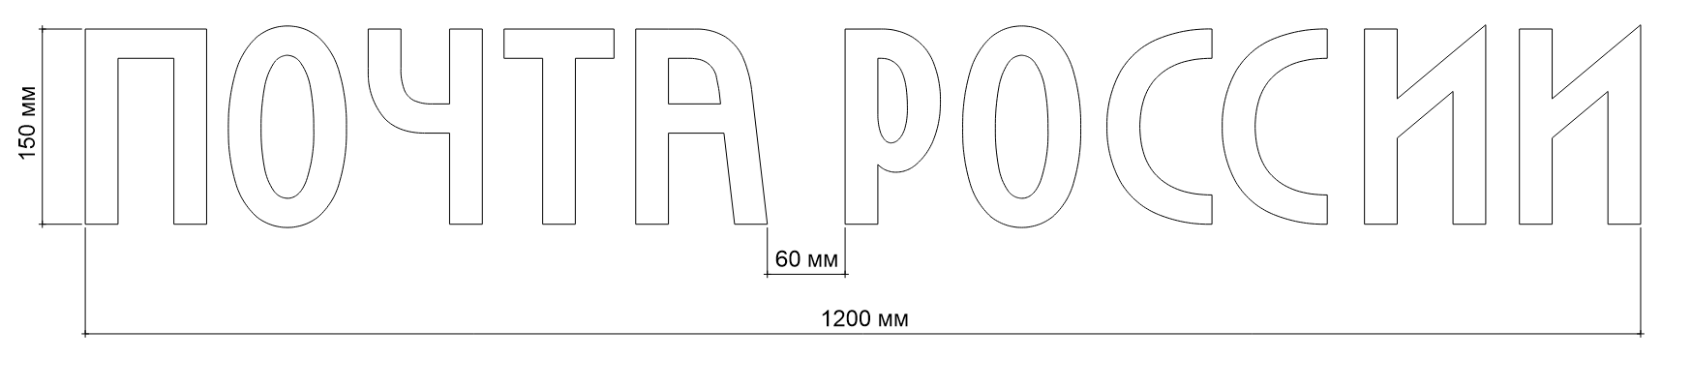  150х1200 мм  Размеры указаны в миллиметрах (мм)  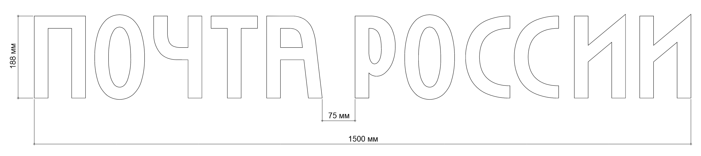  188х1500 мм  Размеры указаны в миллиметрах (мм)  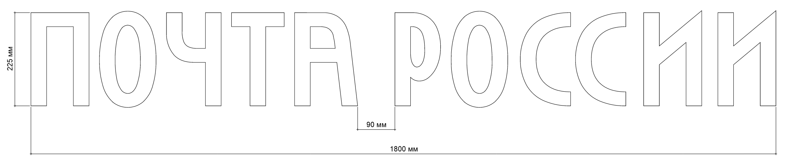  225х1800 мм  Размеры указаны в миллиметрах (мм)  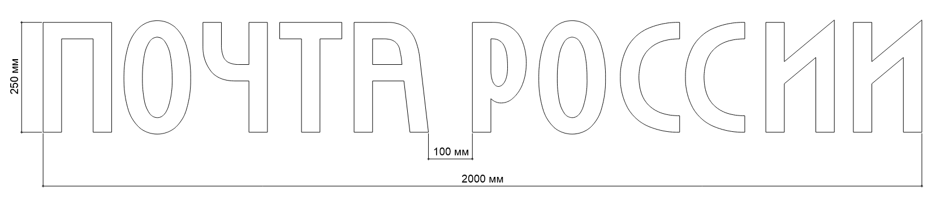  250х2000 мм  Размеры указаны в миллиметрах (мм)  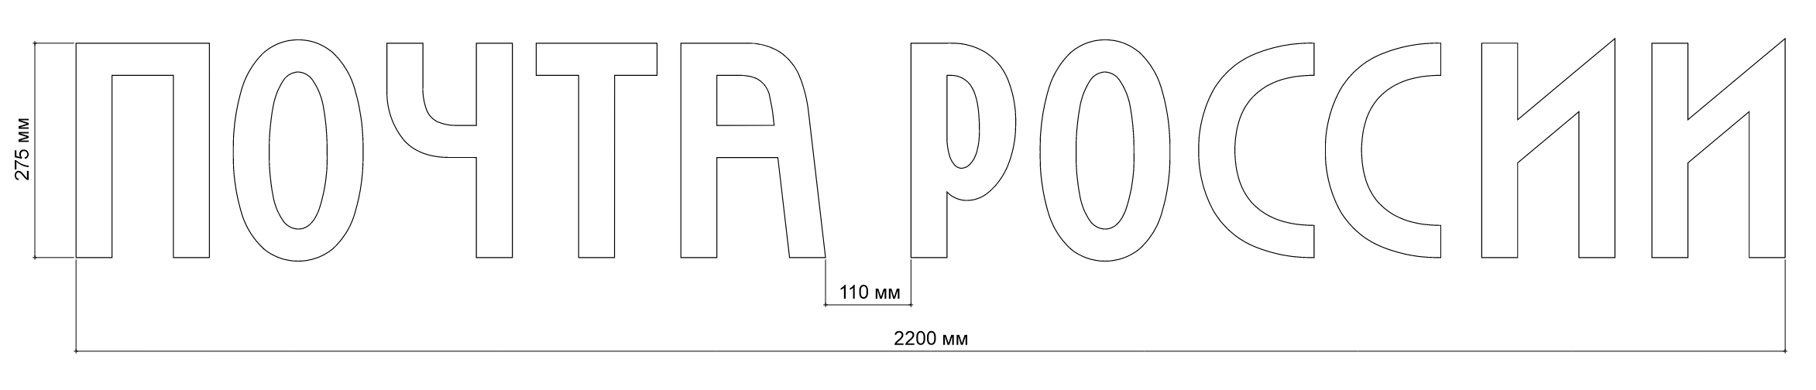  275х2200 мм  Размеры указаны в миллиметрах (мм)  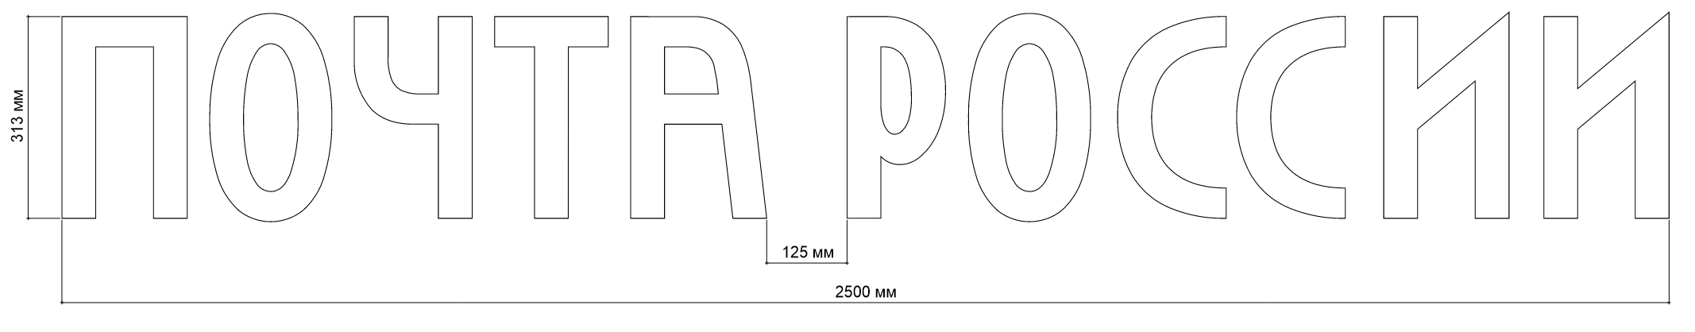  313х2500 мм  Размеры указаны в миллиметрах (мм)  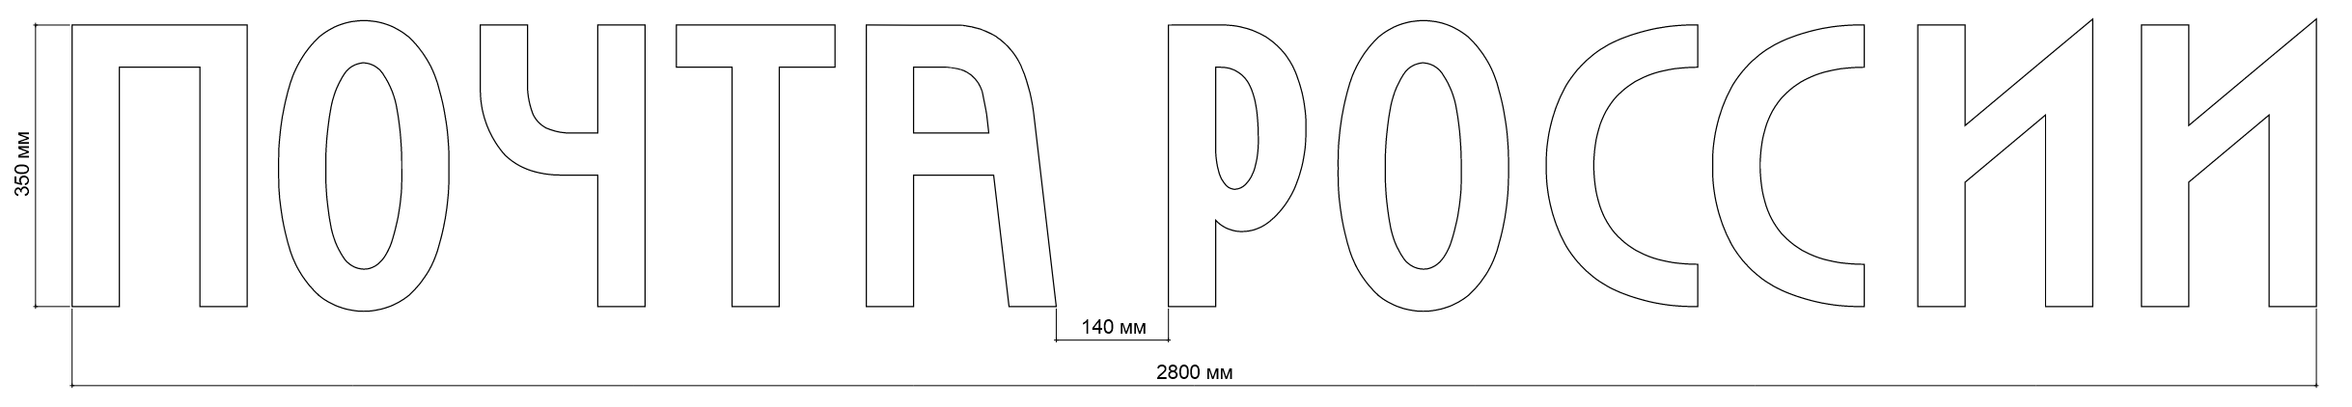  350х2800 мм  Размеры указаны в миллиметрах (мм)  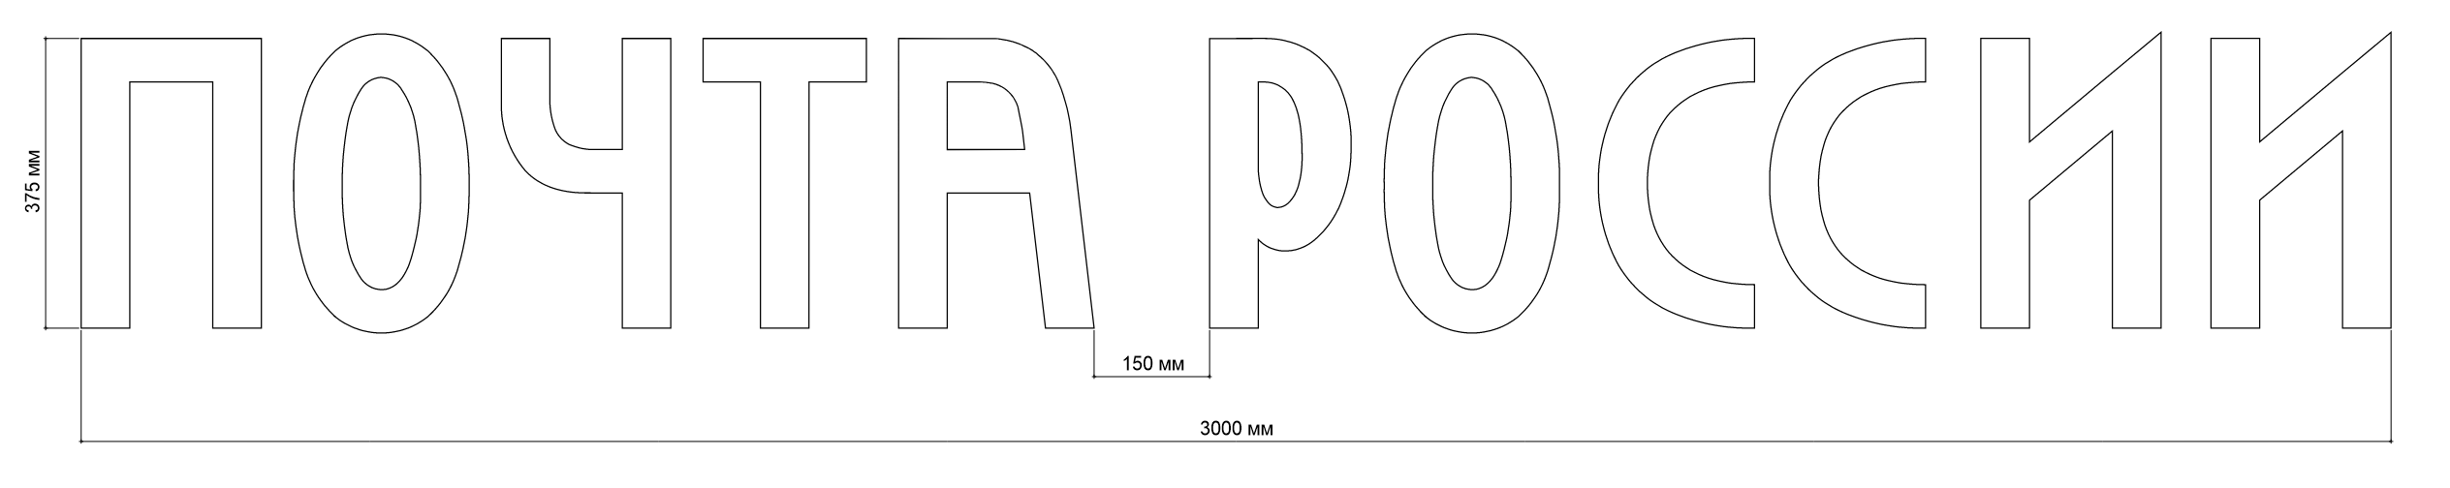  375х3000 мм  Размеры указаны в миллиметрах (мм)  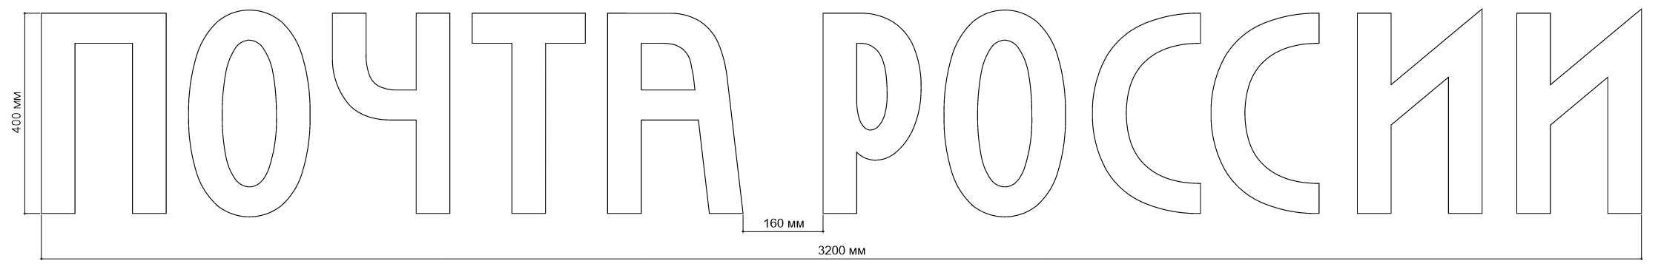  400х3200 мм  Размеры указаны в миллиметрах (мм)  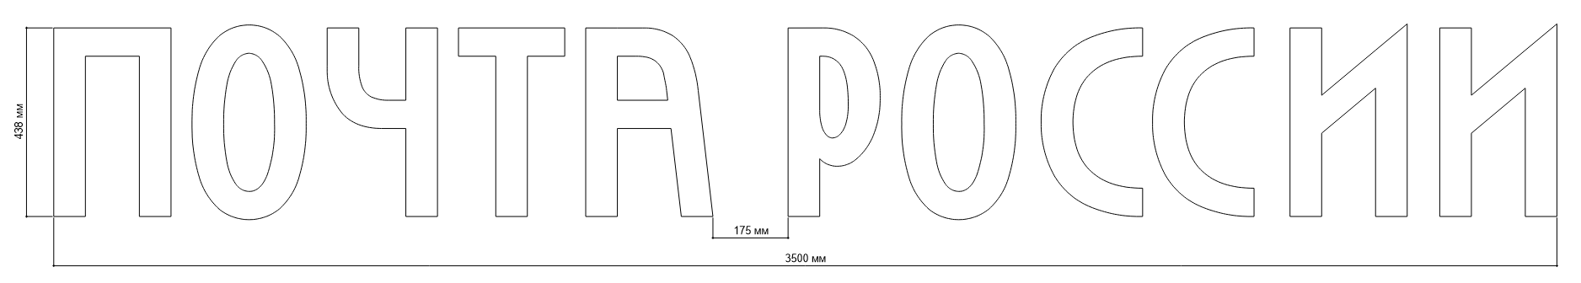  438х3500 мм  Размеры указаны в миллиметрах (мм)
2 | Вывеска на композите без подсветки для новых вывесок | 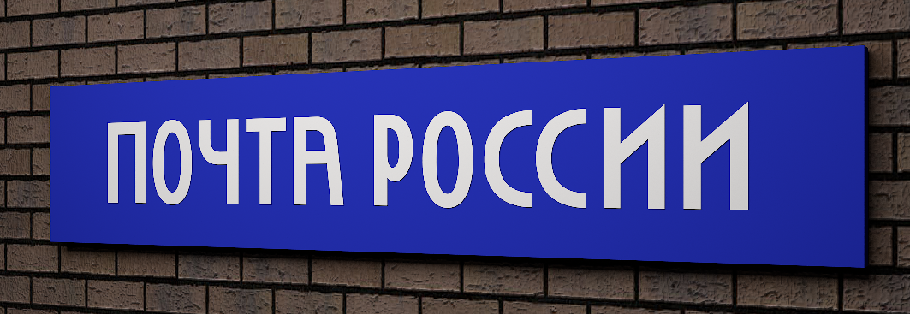  Рис. 2  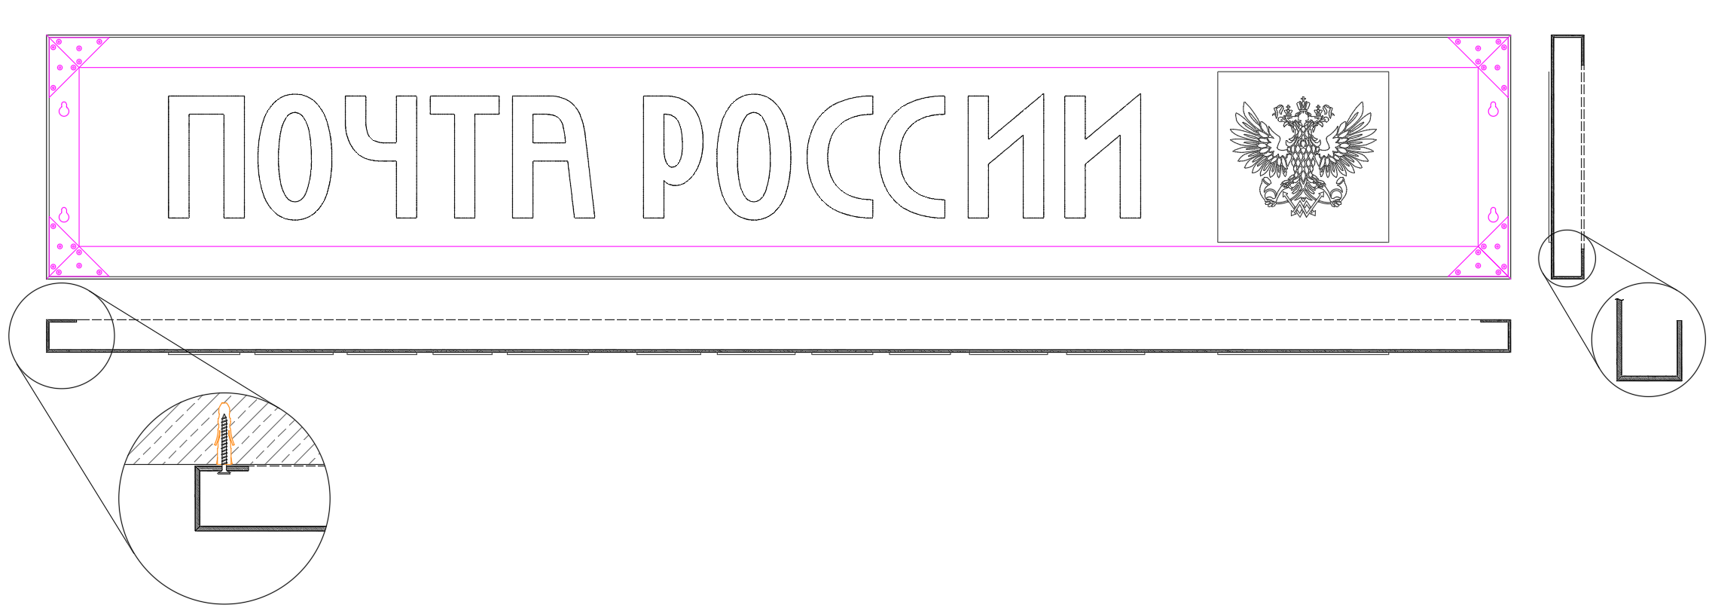  Схема 2  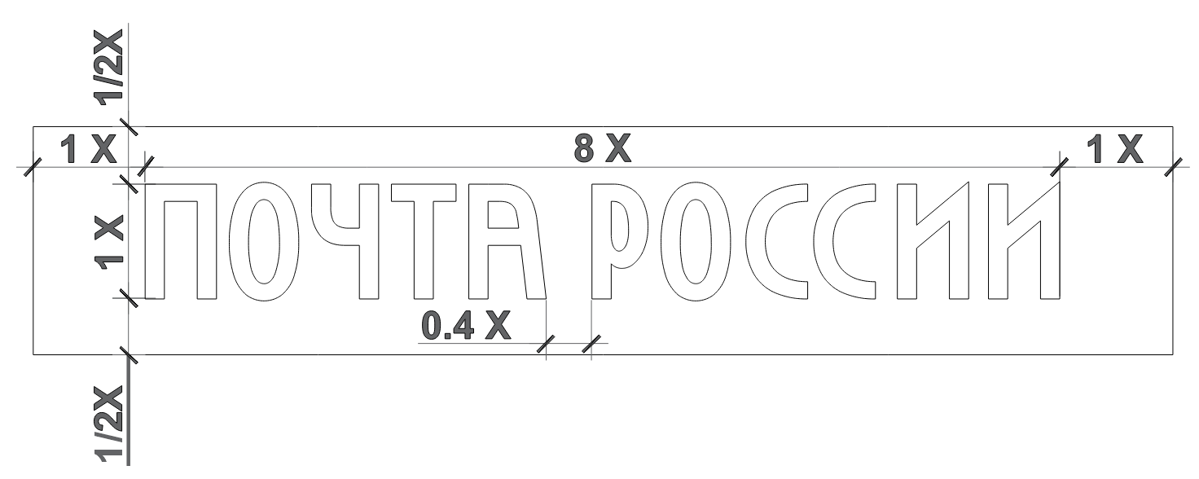  Схема 3 | Фриз вывески выполняется из алюмокомпозита толщиной 3 мм синего цвета (RAL 5010 / Pantone 661C).  Рама для этого типа вывески не предусмотрена. Пространственную жесткость конструкции вывески и визуальную глубину фризу придают коробчатые боковины, выполняемые раскроем композита на фрезерном станке и подворотом боковин за тыльную сторону вывески.  Подвернутые за тыльную сторону композитные полки закрепляются углами из композита и вытяжными заклепками.  Угол из композита крепится к полкам изнутри.  В задних полках кроятся соответствующие размеру вывески грушевидные отверстия для навески вывески на стену  Стыки композита на боковых углах вывески должны быть минимальными.  Композит кроится под углом 45 градусов, пластикового сердечника композита не должно быть видно снаружи.  Элементы логотипа выполняются фрезеровкой из белого ПВХ толщиной 3 мм. Крепление элементов логотипа к фризу производится на специализированный морозоустойчивый эластичный клей.  При монтаже вывески на фасад со стороны верхней плоскости фриза рекомендуется смонтировать уголок, предотвращающий возможность ее смещения ветром (либо намеренного смещения вывески вследствие приложения силы снизу) и сход с имеющихся креплений.  Макет вывески предоставляется Покупателем
2 | Типоразмеры | 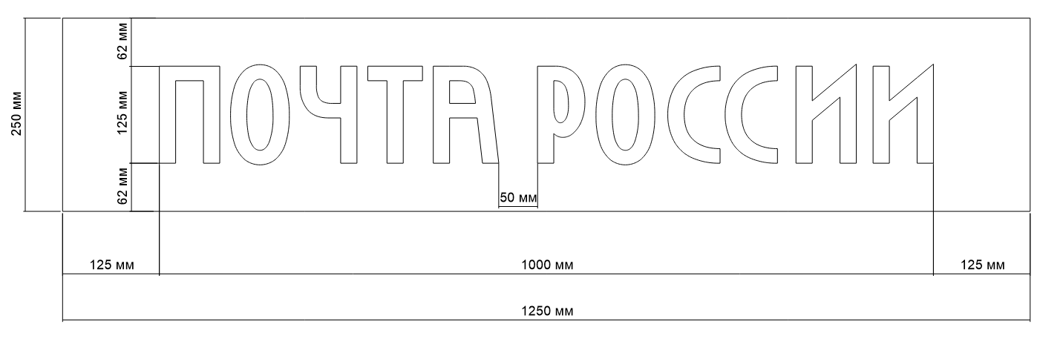  250х1250 мм  Размеры указаны в миллиметрах (мм)  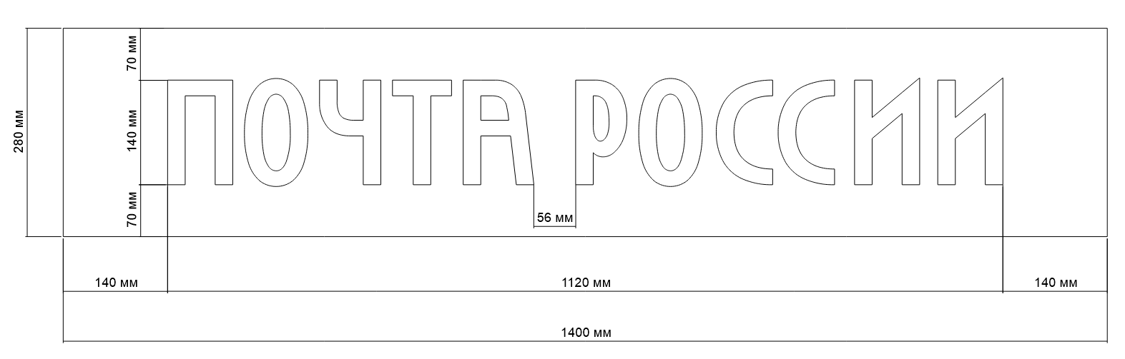  280х1400 мм  Размеры указаны в миллиметрах (мм)  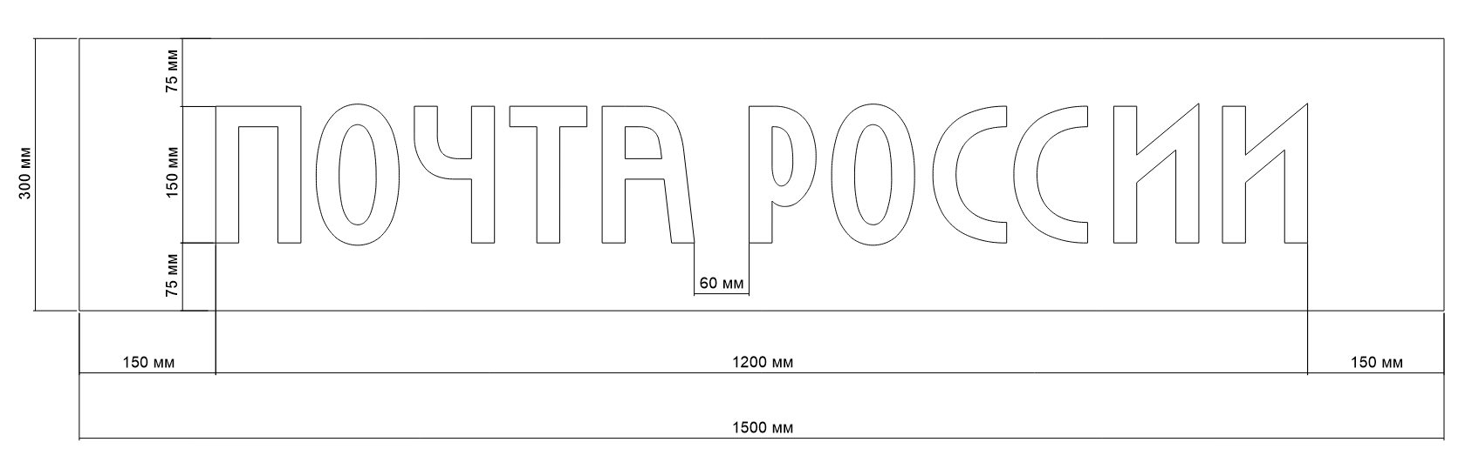  300х1500 мм  Размеры указаны в миллиметрах (мм)  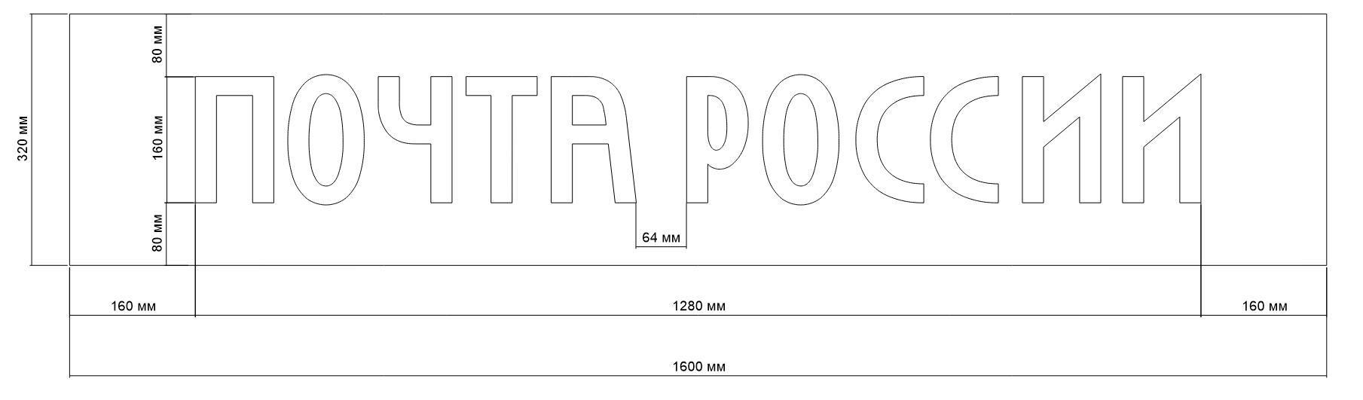  320х1600 мм  Размеры указаны в миллиметрах (мм)  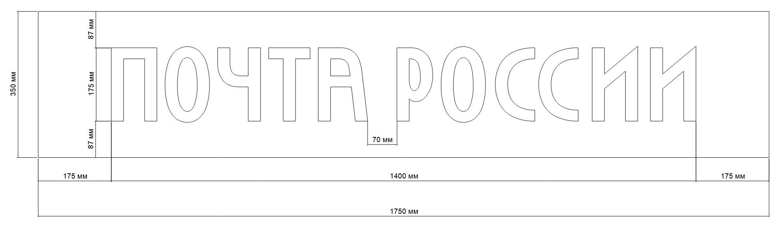  350х1750 мм  Размеры указаны в миллиметрах (мм)  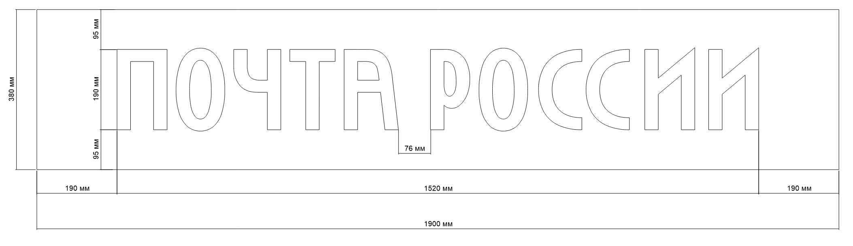  380х1900 мм  Размеры указаны в миллиметрах (мм)  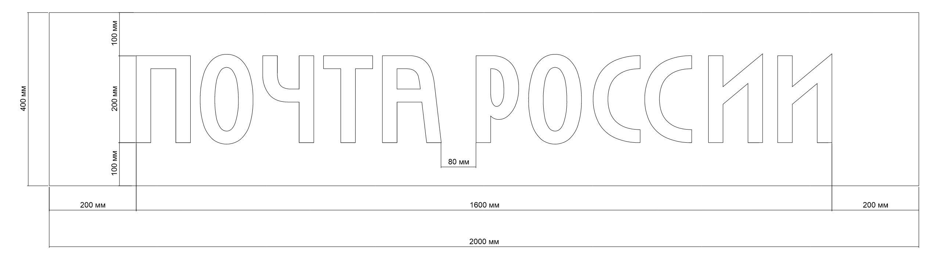  400х2000 мм  Размеры указаны в миллиметрах (мм)  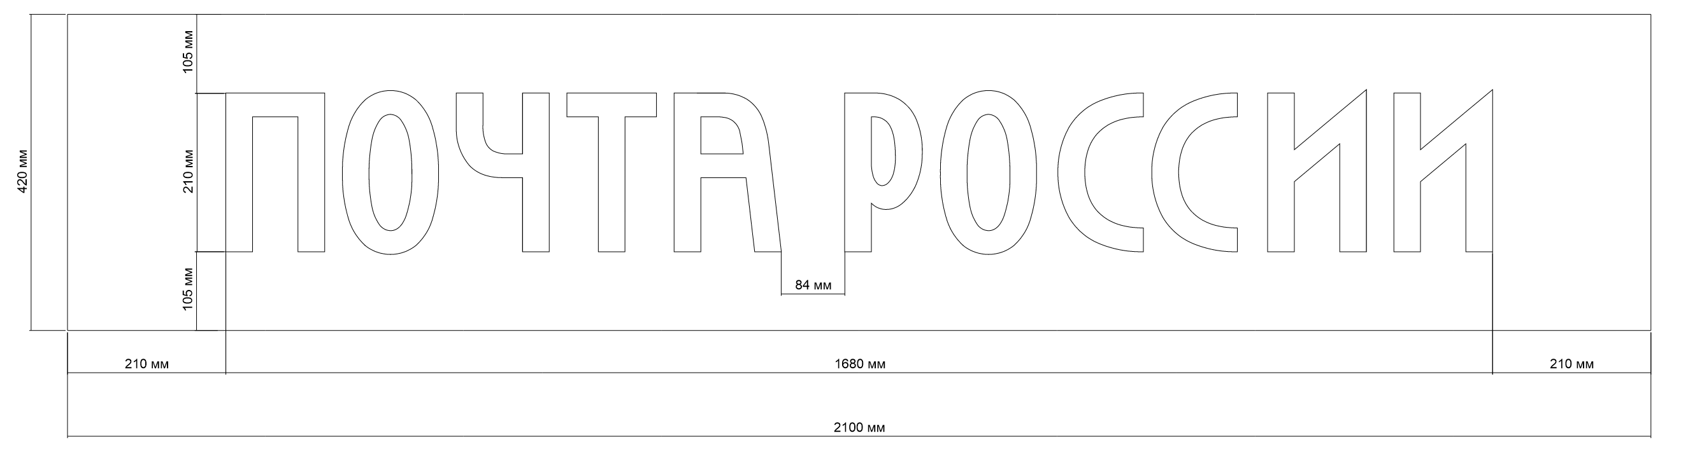  420х2100 мм  Размеры указаны в миллиметрах (мм)  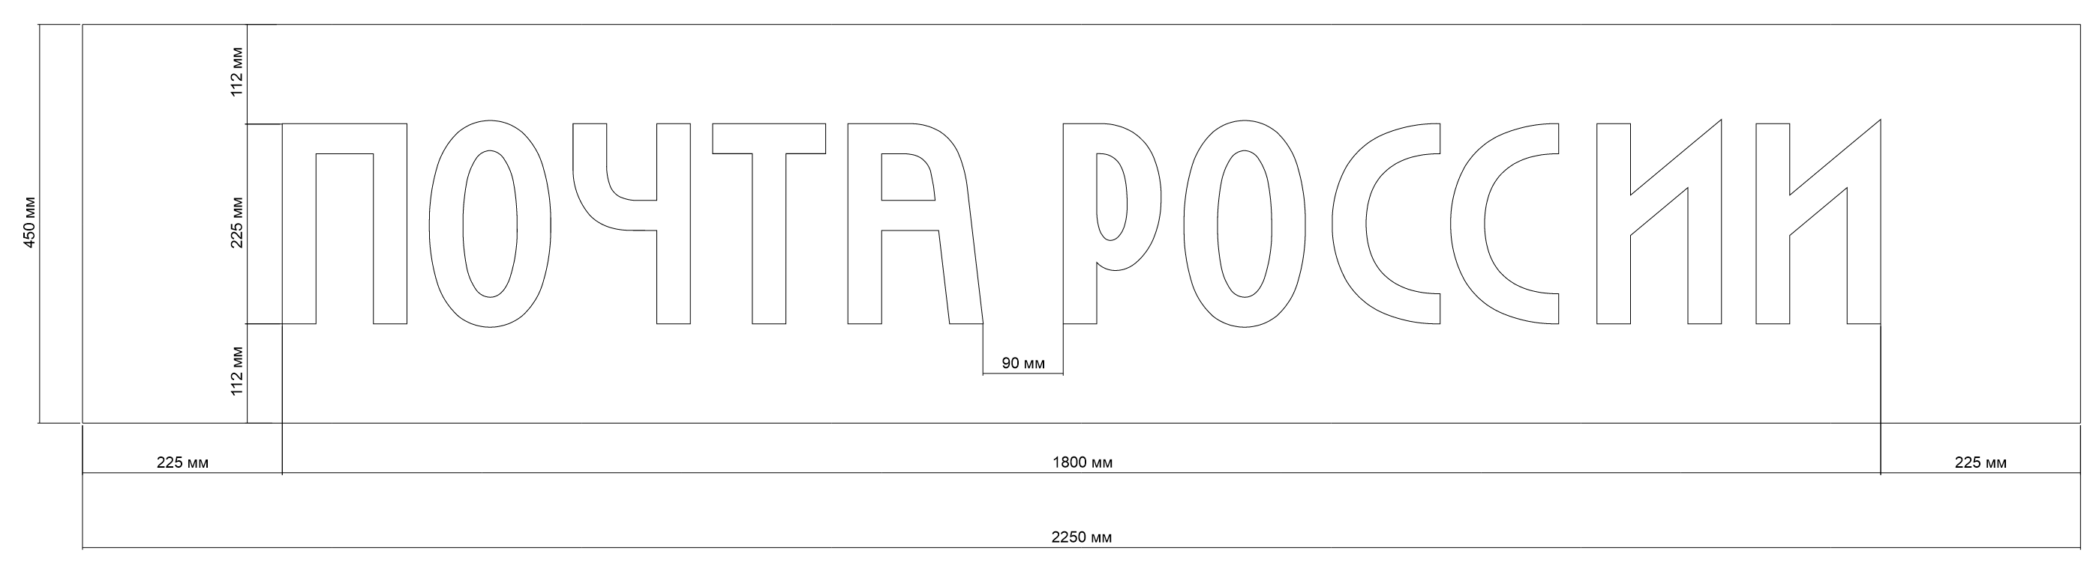  450х2250 мм  Размеры указаны в миллиметрах (мм)  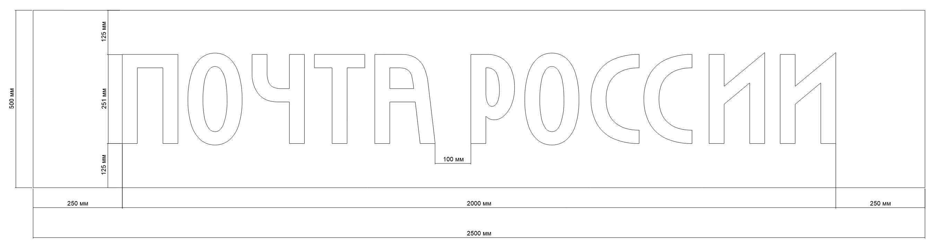  500х2500 мм  Размеры указаны в миллиметрах (мм)
3 | Вывеска из отдельных элементов логотипа на раме  для новых вывесок | 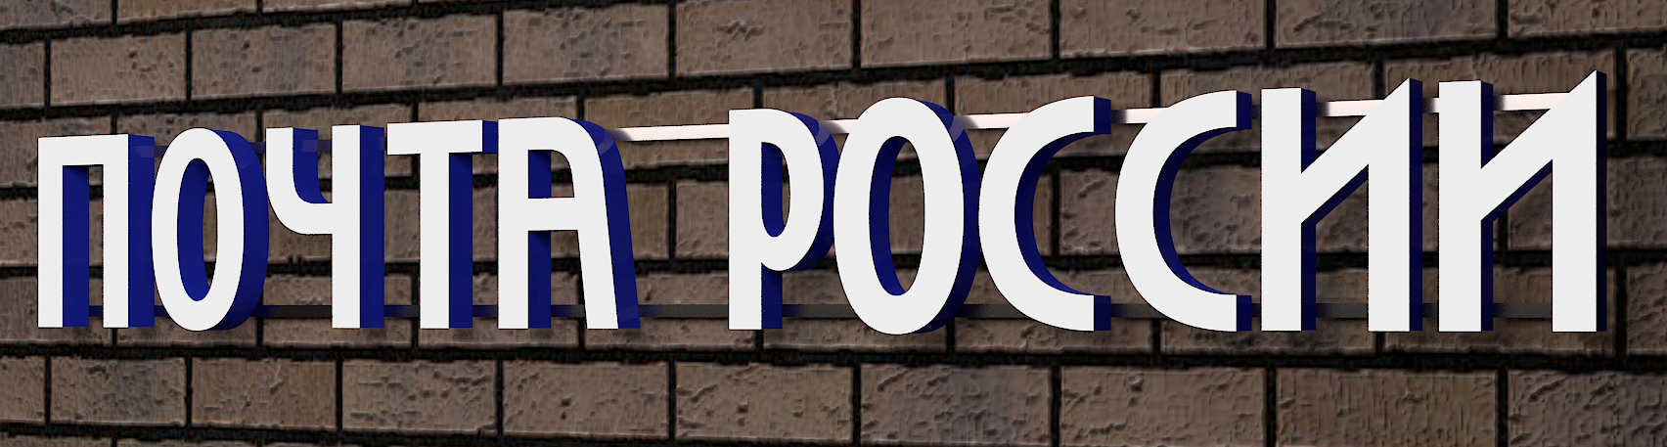  Рис. 3  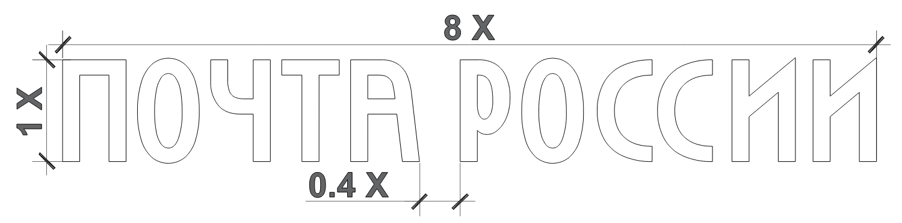  Схема 4 | Лицевые и боковые поверхности элементов логотипа изготавливаются из молочного акрила толщиной от 3 мм до 6 мм (при маленьком размере букв боковые элементы выполняются из полистирола).  Тыльная сторона элементов – белый ПВХ 4 мм. Сборка боковин и лицевой стороны элементов производится на специализированный клей. Собранная коробчатая конструкция крепится к тыльной стороне на зажимы и винты с потайной головкой.  При сборке обеспечить герметизацию стыка тыльной и лицевой частей.  Подсветка элементов вывески осуществляется светодиодными герметичными модулями белого свечения, наличие недосветов и пересветов на лицевой поверхности элементов логотипа не допускается.  Блоки светодиодов – линзованные; угол свечения – 170 градусов; тип светодиодов – 2835; количество светодиодов в модуле – от 1 единицы до 3 единиц. Светимость элементов вывески – не менее 2000 люкс  (на поверхности букв).  Температура свечения – не менее 6000 К.  Электроснабжение блоков светодиодов осуществляется с применением блоков питания IP67 (12В) c запасом 20 % по номиналу нагрузки.  Боковые поверхности букв оклеиваются синей (RAL 5010/ Pantone 661C) транслюцентной пленкой ORACAL 8500 007 или эквивалент.  Рекомендуемая глубина элементов логотипа от 40 мм до 50 мм.  Собранные корпуса элементов закрепляются на раме из металлического профиля, окрашенного краской для металла в один из максимально близких цветов к цвету фасада или фриза. Расстояние от тыльной части буквы до фасада здания – 50 мм.  Электроснабжение элементов свечения производится проводом, проложенным через раму и заходящим в корпуса элементов с тыльной стороны.  Макет вывески предоставляется Покупателем
3 | Типоразмеры | 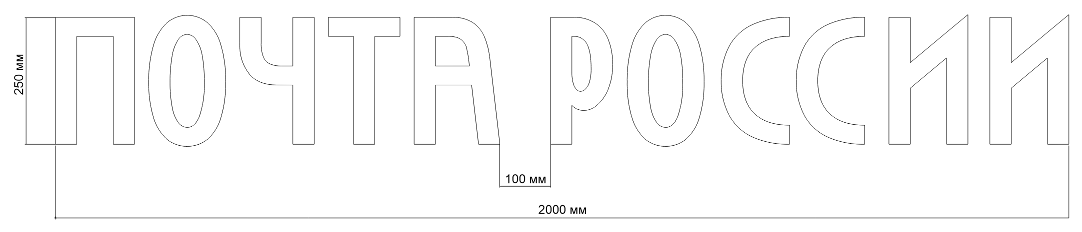  250х2000 мм  Размеры указаны в миллиметрах (мм)  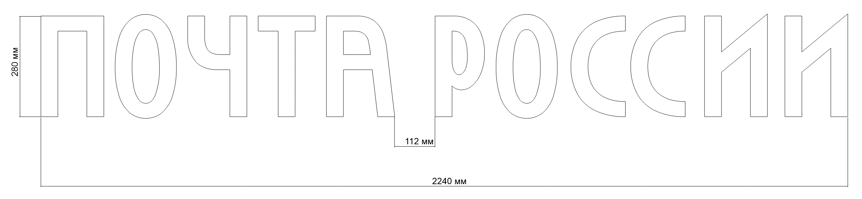  280х2240 мм  Размеры указаны в миллиметрах (мм)  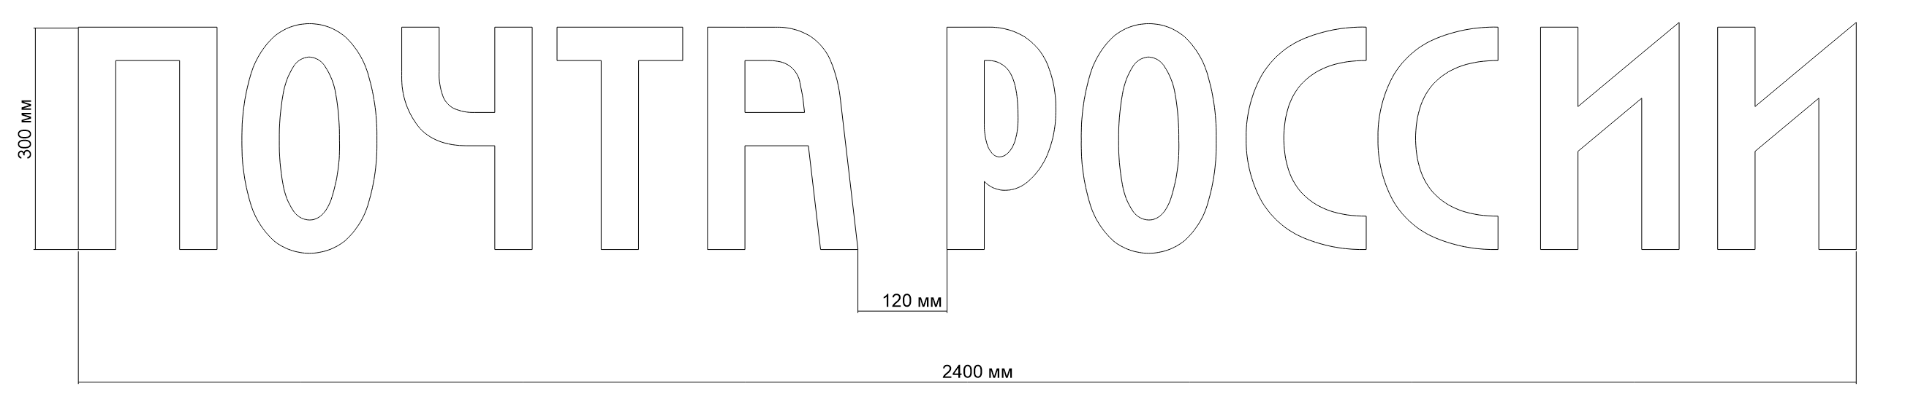  300х2400 мм  Размеры указаны в миллиметрах (мм)  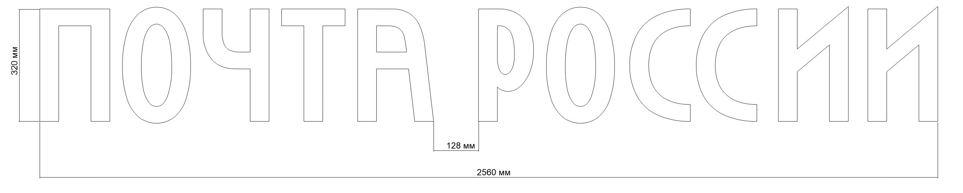  320х2560 мм  Размеры указаны в миллиметрах (мм)  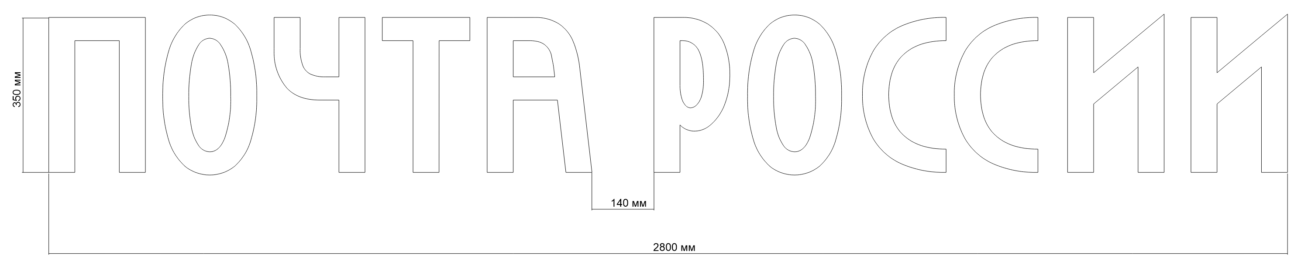  350х2800 мм  Размеры указаны в миллиметрах (мм)  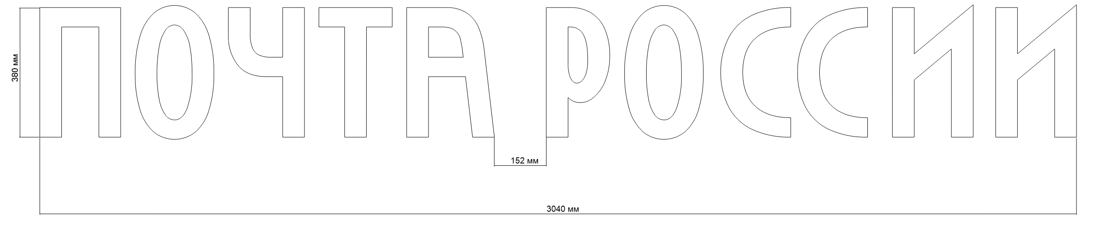  380х3040 мм  Размеры указаны в миллиметрах (мм)  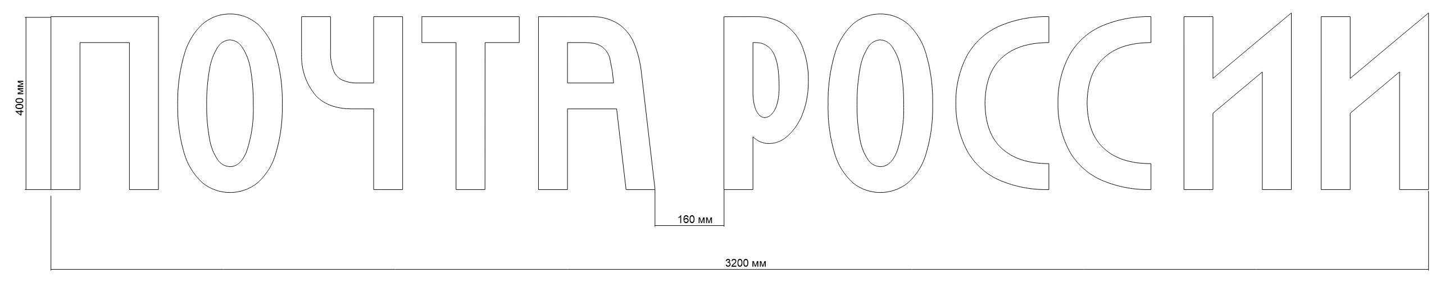  400х3200 мм  Размеры указаны в миллиметрах (мм)  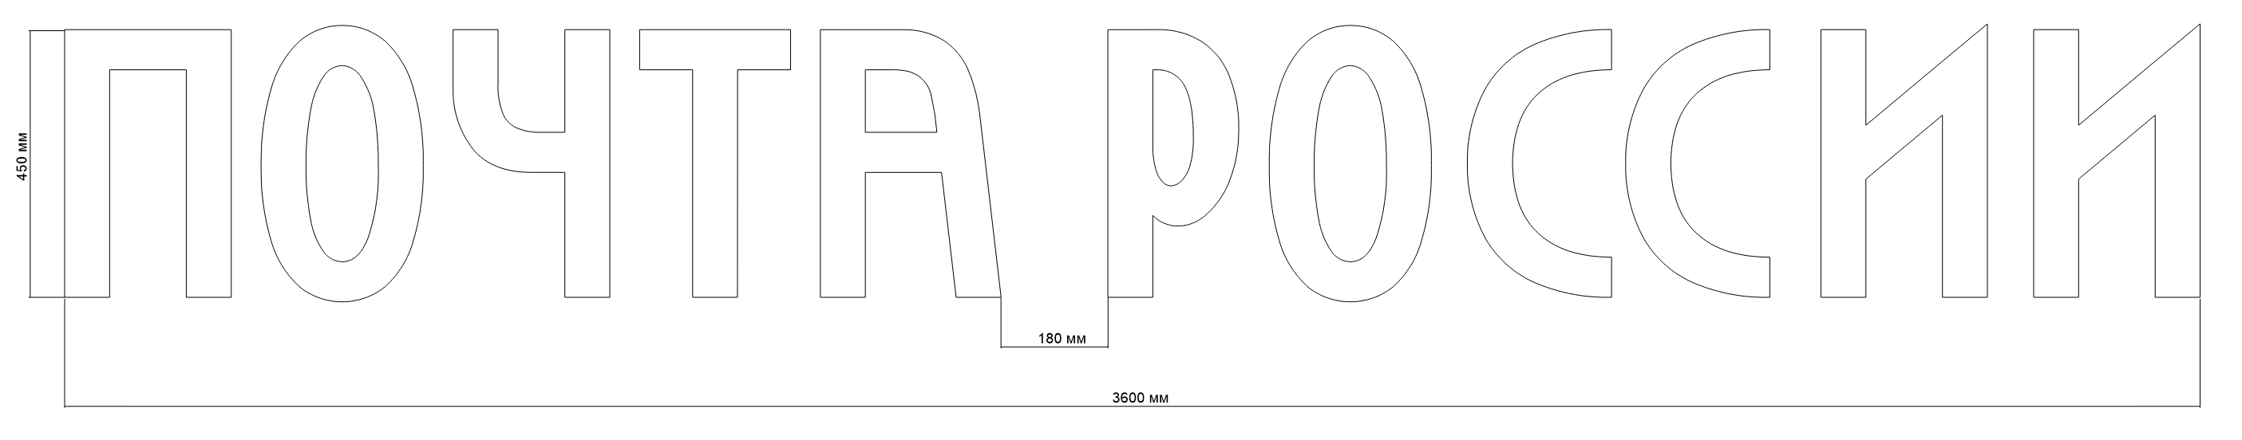  450х3600 мм  Размеры указаны в миллиметрах (мм)  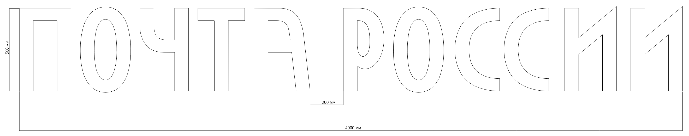  500х4000 мм  Размеры указаны в миллиметрах (мм)
4 | Несветовая фасадная вывеска на раме МОПС | 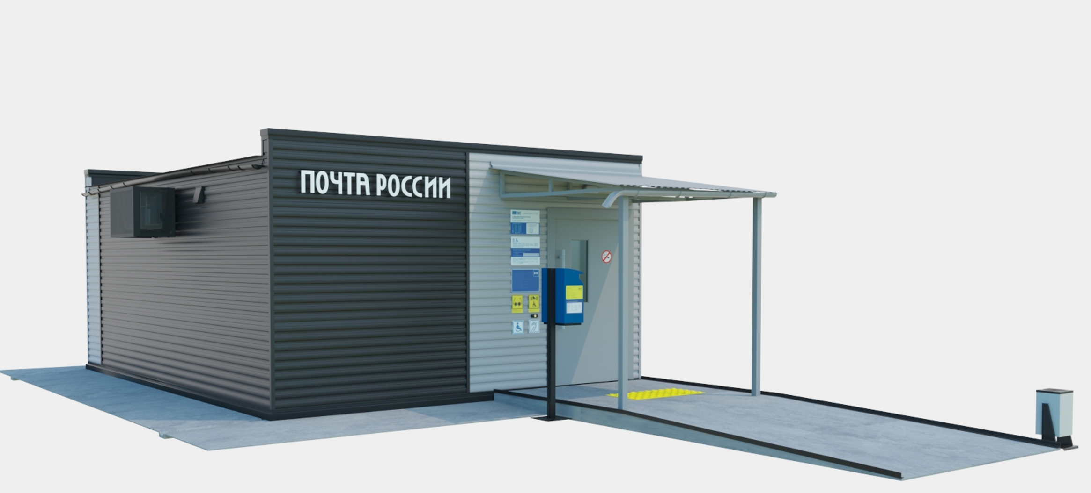  Рис. 4  Общий вид фасада с вывеской    Рис. 5  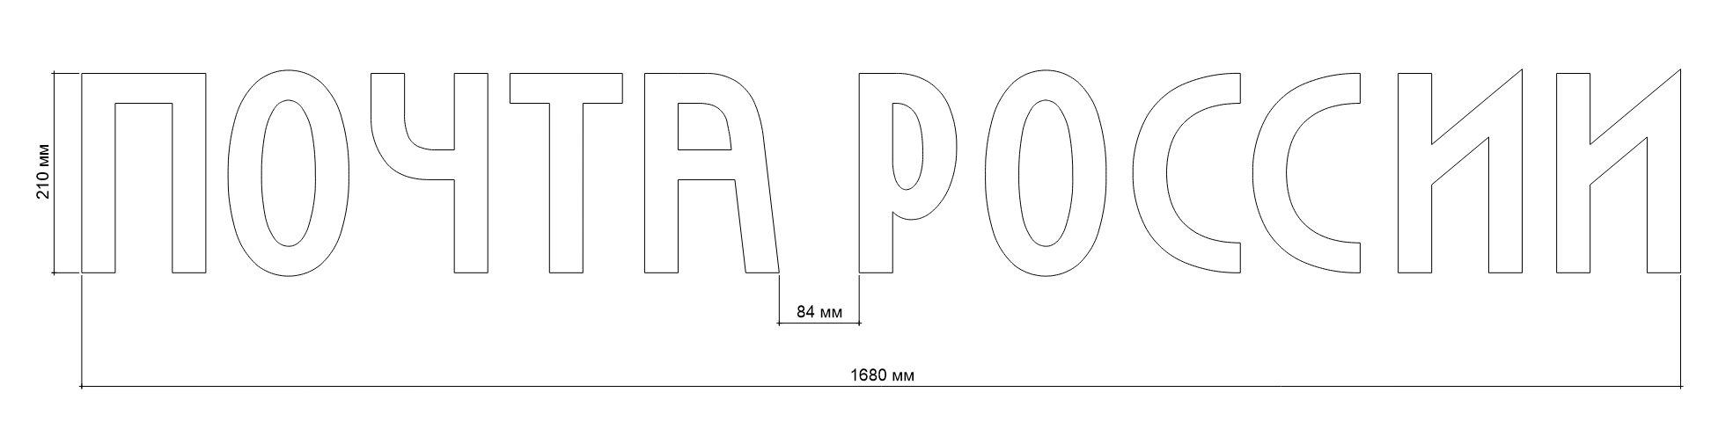  Рис. 6  Размеры указаны в миллиметрах (мм)  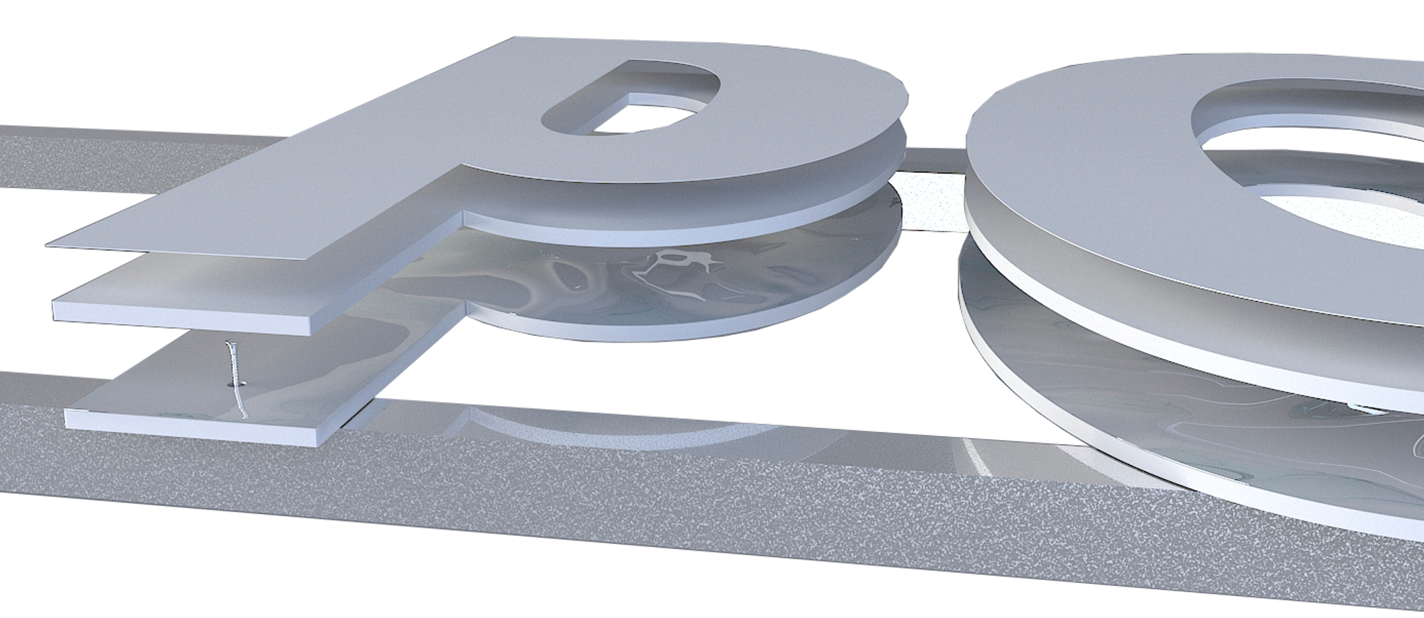  Рис. 7  Крепление букв к раме | Вывеска состоит из не объемных букв на раме. Каждая буква представляет из себя два склеенных между собой слоя из материала: монолитного ПВХ, акрила или оргстекла. Толщина каждого слоя не менее 4 мм.  Первый слой букв намечается на раме, зенкуется под саморез и затем буквы крепятся на раму с помощью саморезов с потайной головкой и шлицем, которые не подвергаются коррозии, из нержавейки AISI 316 или аналог по свойствам.  Далее к пластине первого слоя букв клеится второй слой букв при помощи специализированного –влаго-, морозоустойчивого клея. На лицевую часть второго слоя букв накатывается пленка ORACAL 551 010 белая глянец или аналог.  Все части надписи выравниваются по горизонтали и вертикали, с соблюдением межбуквенного интервала.  При сборке обеспечить торцы без подтеков, сколов и трещин.  Рама из металлического профиля сечением 15 мм х 15 мм, окрашенного краской для металла в один из максимально близких цветов к цвету фасада или фриза.  Макет букв «Почта России» предоставляется для изготовления
5 | Панель-кронштейн | 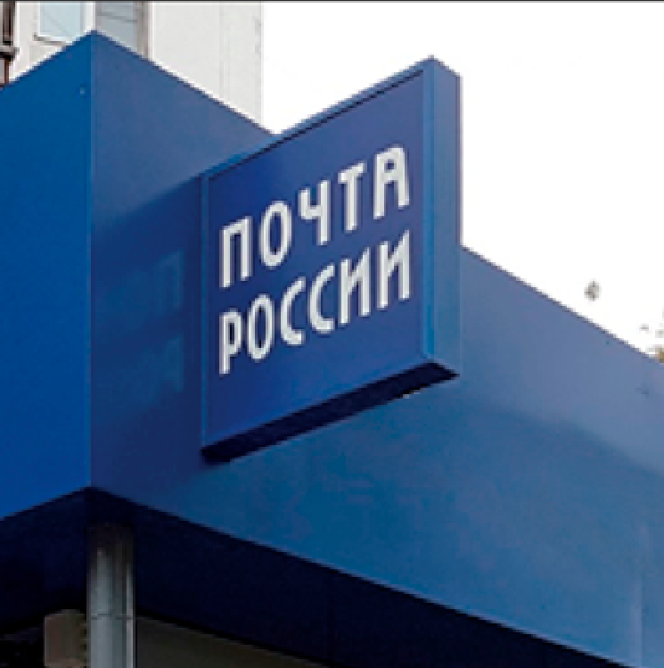  Рис. 8 | Объемный короб из композита на пространственной стальной раме.  Размер соответствует размеру основной вывески. Размер предоставляется Покупателем при подаче заявки.  Лицевые панели короба – молочный акрил с нанесенным на него логотипом «Почта России», выполненным из синей (RAL 5010/ Pantone 661C) транслюцентной пленки ORACAL 8500 591 или эквивалент плоттерной резкой. Обеспечить равномерную подсветку лицевых поверхностей панель-кронштейна.  Крепление панель-кронштейна к фризу вывески без отступа.  Интенсивность и температура свечения панели-кронштейна, элементов логотипа фасадной вывески не должны отличаться.  Макет вывески предоставляется Покупателем
6 | Логотип из отдельных букв из самоклеящейся пленки  для фокусной стены |   Рис. 9  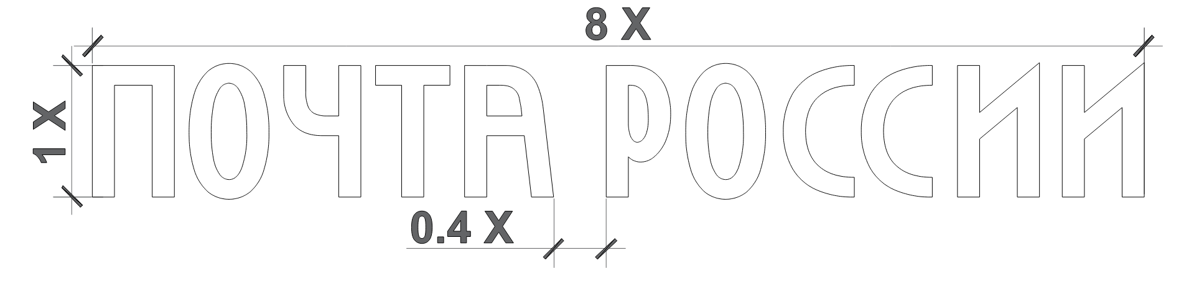  Схема 5 | Ширина вывески – 1200 мм.  Высота букв – 150 мм.  Логотип изготавливается из матовой белой самоклеящейся виниловой пленки методом плоттерной резки. Логотип «Почта России» монтируется на окрашенную фокусную стену при помощи монтажной пленки для соблюдения межбуквенных расстояний.  Буквы выравниваются по горизонтали и вертикали. При оклейке букв не должно оставаться бугров и воздушных пузырей, в углах и по периметру буквы должны быть плотно приклеены к стене.  Макет логотипа «Почта России» предоставляется Покупателем.  Высота размещения логотипа от пола до низа букв логотипа должна быть 2100 мм.  Логотип из отдельных букв для фокусной стены применяется в ОПС при высоте 2500 мм и выше от уровня чистого пола до уровня подвесного потолка.  Макет вывески предоставляется Покупателем
 | Типоразмеры | 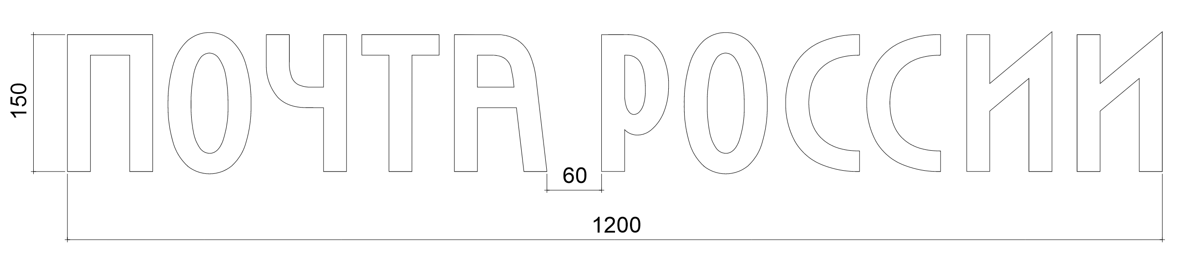  150х1200мм  Размеры указаны в миллиметрах (мм)
7 | Несветовой короб |   Рис. 10  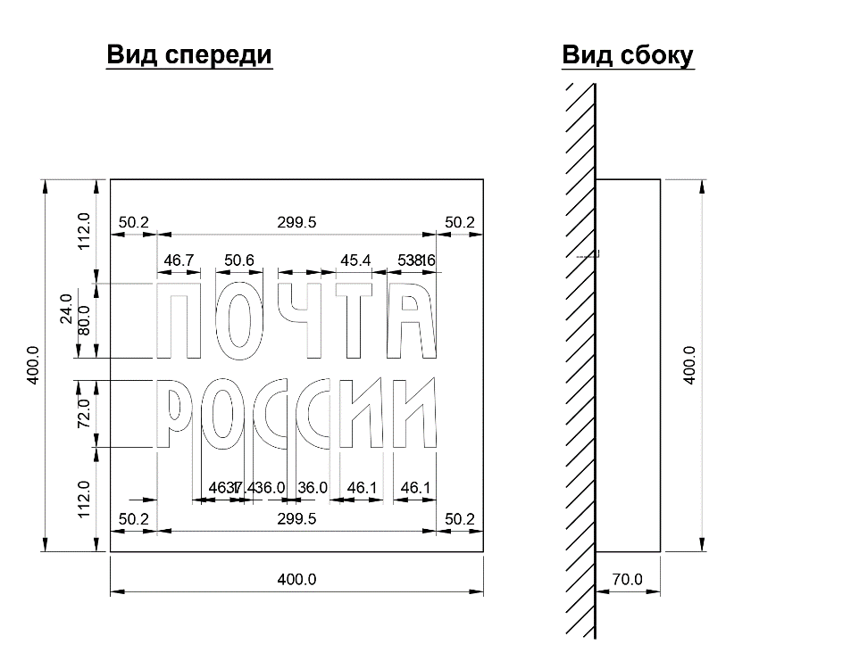  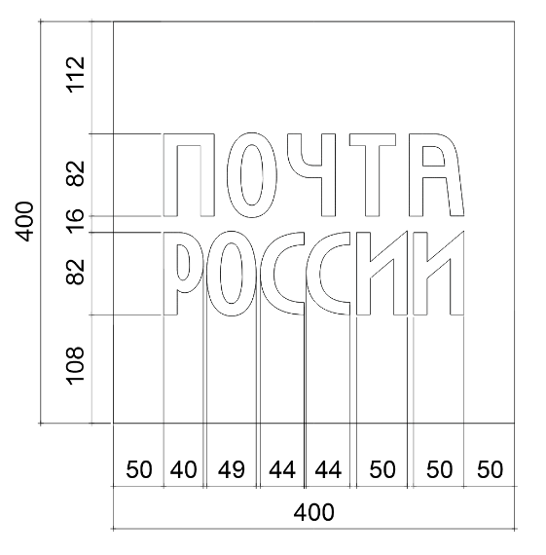  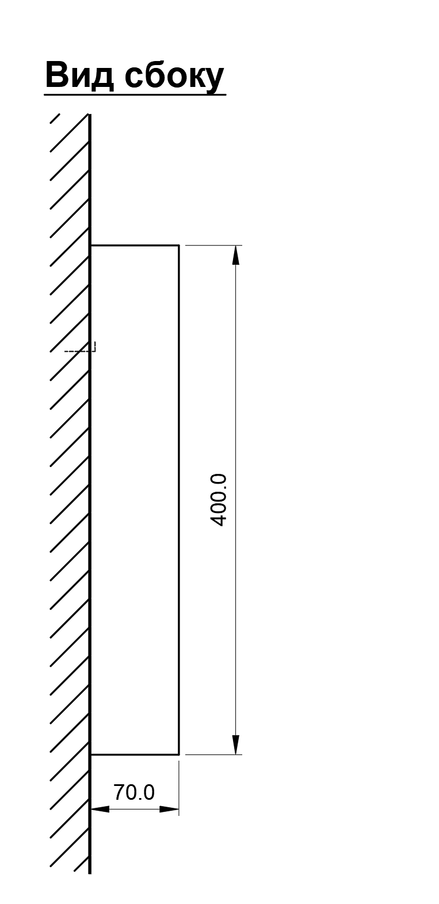  Рис. 11 Рис. 12  Размеры указаны в миллиметрах (мм) | Размер (Ш х В х Г) - 400 мм х 400 мм х 70 мм.  Задняя панель короба – белый ПВХ толщиной 4 мм. Лицевая панель и боковины собираются из молочного акрила 3 мм на специализированный клей. Собранная лицевая панель с боковинами крепится к задней панели на специализированный клей. Боковины короба «Почта России» оклеиваются синей пленкой (RAL 5010/ Pantone 661C). Рисунок логотипа «Почта России» выполняется абрисом из синей  (RAL 5010/ Pantone 661C) самоклеящейся пленки, плоттерная резка: надпись: «Почта России» - белая, фон синий. Короб крепится вплотную к стене на L-образные шурупы-крючки минимум в двух местах. Короб должен плотно прилегать к стене, для этого на задней панели заранее предусматривают отверстия под зацеп L-образных шурупов-крючков.  Высота размещения несветового короба от пола до низа короба должна быть 1700 мм.  Несветовой короб применяется в ОПС только при высоте ниже 2500 мм от уровня чистого пола до уровня подвесного потолка.  Макет вывески предоставляется Покупателем
8 | Логотип из отдельных букв из самоклеящейся пленки для фронтальной панели барьера | 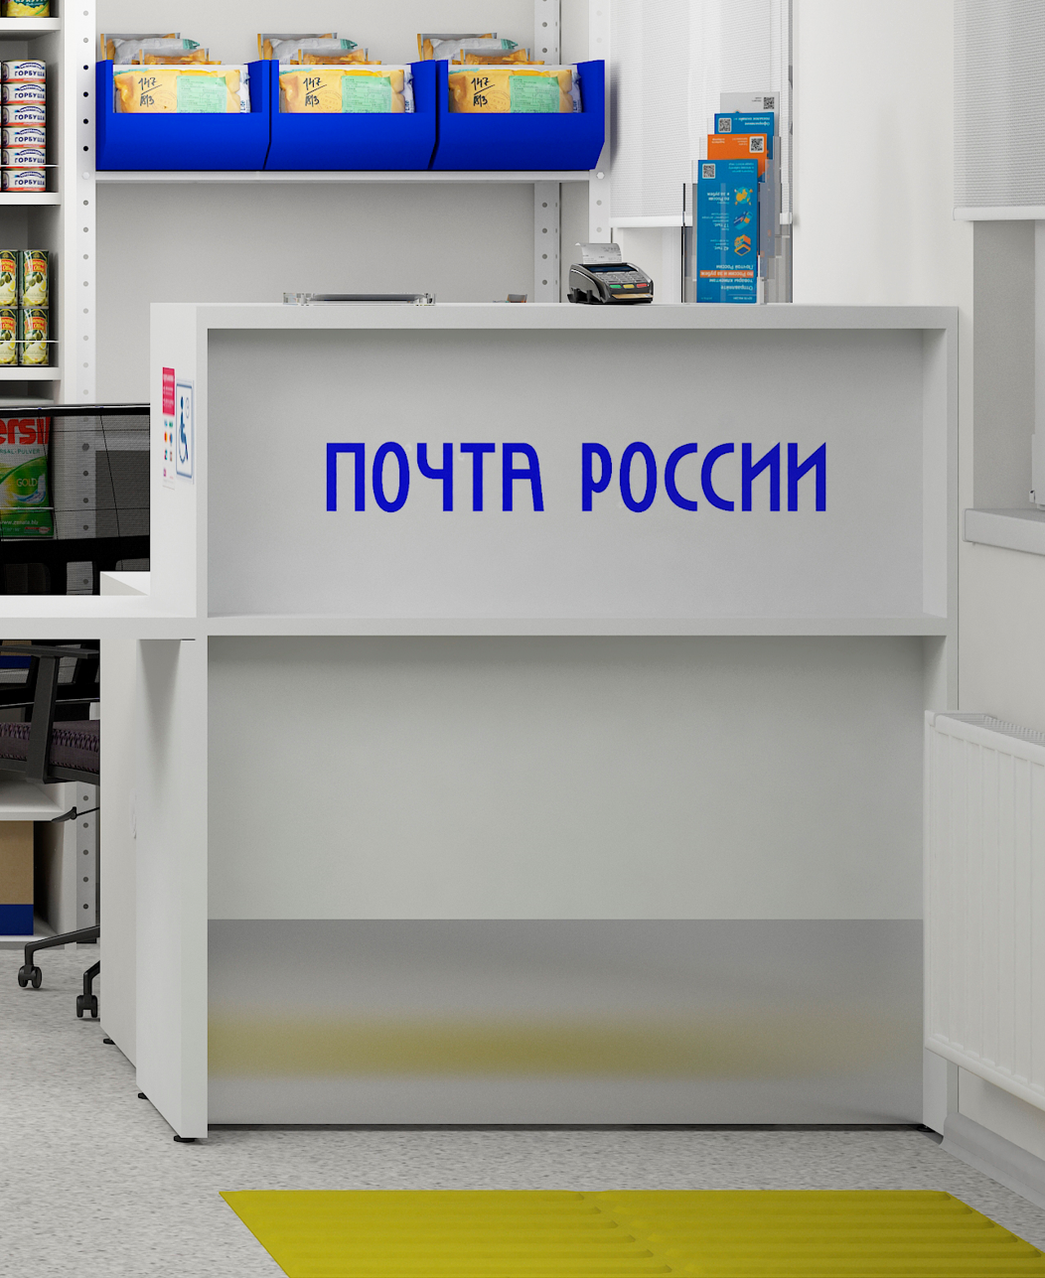  Рис. 13  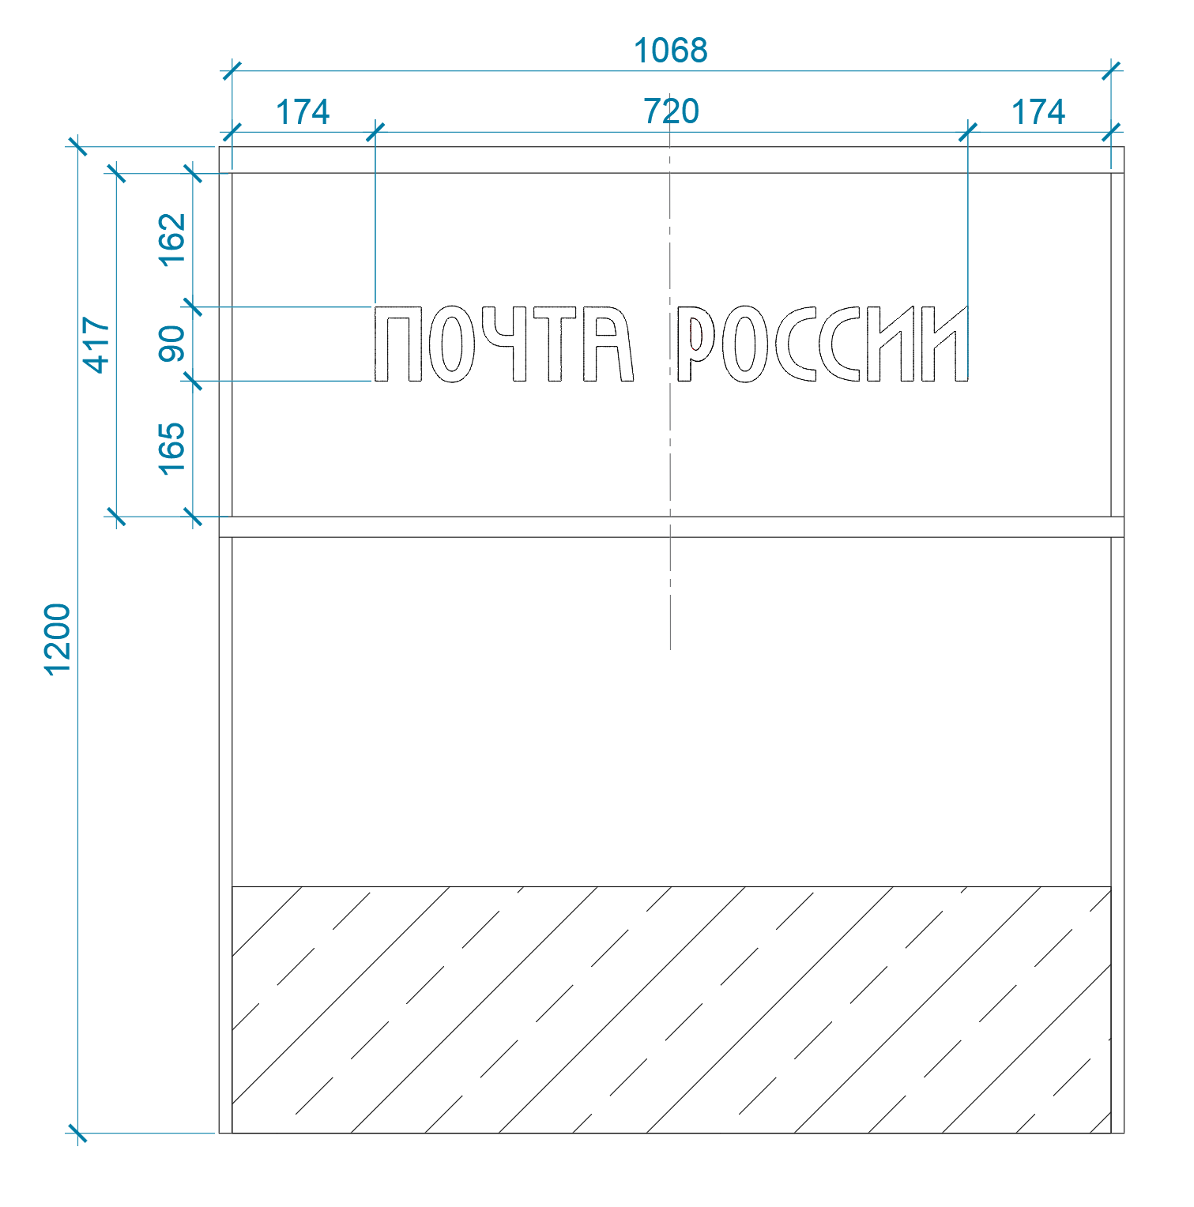  Рис. 14  Размеры указаны в миллиметрах (мм)  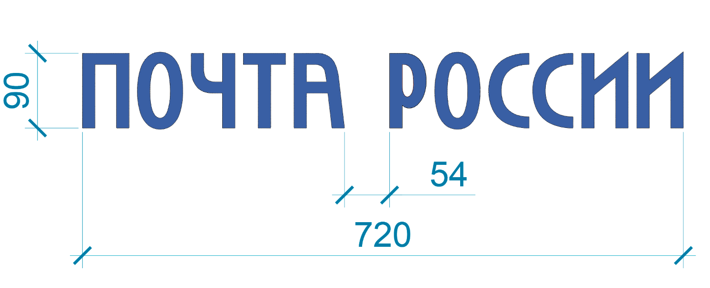  Рис. 15  Размеры указаны в миллиметрах (мм) | Ширина вывески – 720 мм.  Высота букв – 90 мм.  Логотип изготавливается из синей (RAL 5010/ Pantone 661C) самоклеящейся виниловой пленки ORACAL 641 049 или эквивалент методом плоттерной резки.  Логотип «Почта России» монтируется на верхнюю часть фронтальной панели барьера при помощи монтажной пленки для соблюдения межбуквенных расстояний.  Буквы выравниваются по горизонтали и вертикали. При оклейке букв не должно оставаться бугров и воздушных пузырей, в углах и по периметру буквы должны быть плотно приклеены.  Макет логотипа «Почта России» предоставляется Покупателем.  Логотип из отдельных букв применяется в ОПС при отсутствии свободного места на стене для монтажа несветового короба.
9 | Табличка с режимом работы | 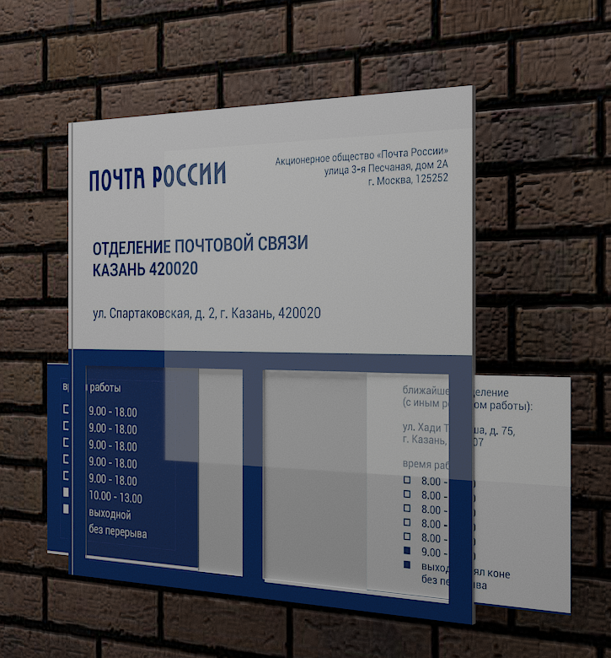  Рис. 16  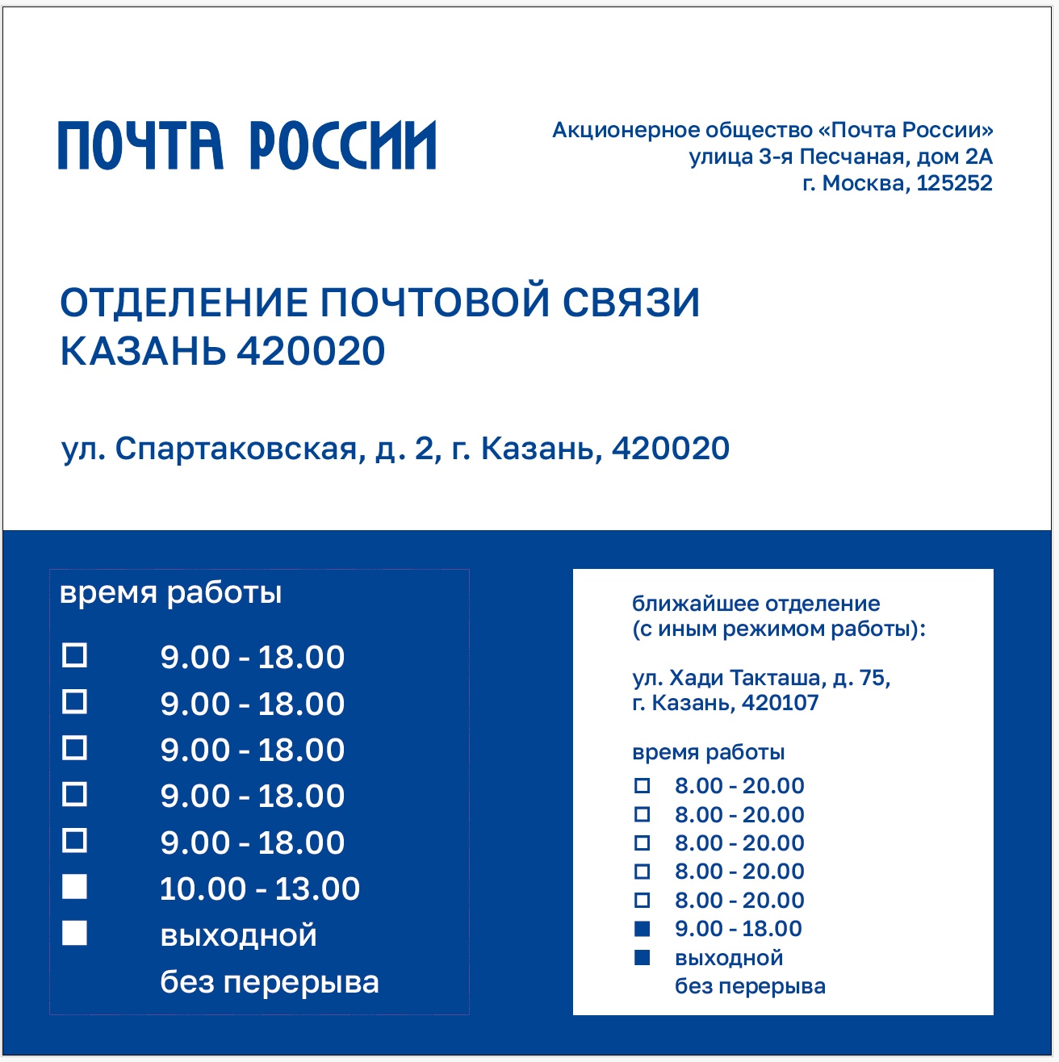  Рис. 17  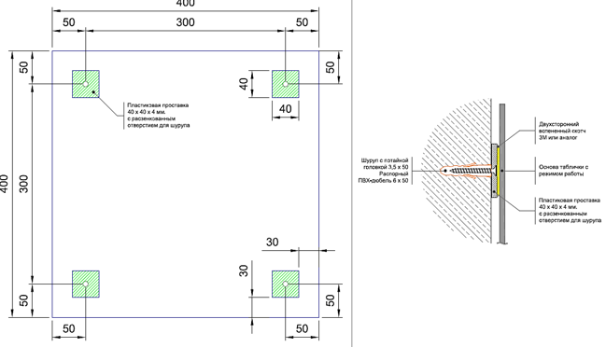  Рис. 18  Размеры указаны в миллиметрах (мм)  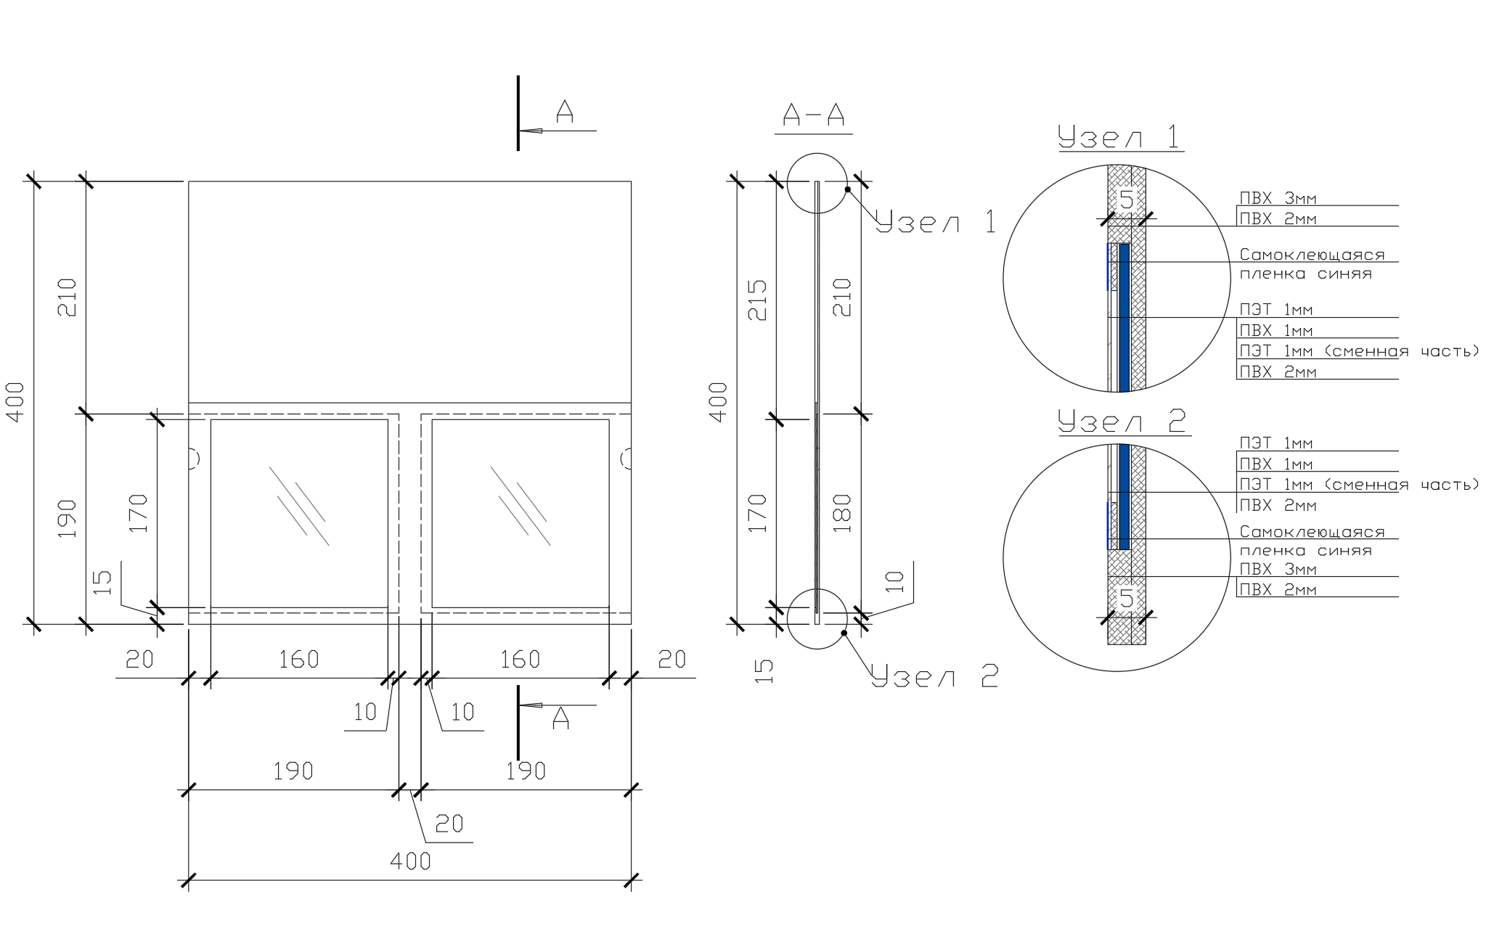  Рис. 19 Рис. 20 Рис. 21  Размеры указаны в миллиметрах (мм) | Табличка выполняется из белого матового ПВХ размером (В х Ш х Г) 400 мм х 400 мм х 5 мм.  Верхняя часть информации наносится на основу струйной печатью (1+0), синей сольвентной краской (RAL 5010/ Pantone 661C) по макету, предоставляемому Покупателем. Табличка имеет составные части: общее основание ПВХ 2 мм, на него сверху наклеивается ПВХ 3 мм с печатью. Ниже, справа и слева клеятся полоски из ПВХ 1 мм, они образуют рамку, на которую крепится прозрачный ПЭТ  1 мм с «рамкой» из самоклеящейся пленки синего цвета.  Крепление к ПВХ осуществляется на специализированный клей.  С двух сторон в «карманы» вставляются сменные плашки со сменной информацией. Плашки не должны выпадать из «карманов» при наклоне таблички.  Для удобства выдвижения на основании (с задней стороны) делаются полукруглые выборки для пальцев. Сменные плашки изготавливаются из матового пластика толщиной от 1,0 мм до 2 мм с информацией, выполненной струйной печатью сольвентной краской согласно макету, предоставляемому Покупателем.  Рекомендуемый способ крепления таблички:  к стене на расстоянии 300 мм друг от друга крепятся 4 пластиковых проставки размером (В х Ш х Г)  40 мм х 40 мм х 4 мм с предварительно выполненными расзенкованными отверстиями для шурупов с потайной головкой. На закрепленные проставки наклеивается морозоустойчивый вспененный двухсторонний скотч (3М или эквивалент), сверху монтируется табличка с режимом работы. Таким образом, в основе смонтированной таблички отсутствуют отверстия.  При необходимости изменения информации о режиме работы ОПС, можно заменить основу, также существует возможность нанесения на установленную основу белой самоклеящейся пленки с обновленной информацией, отпечатанной аналогичной синей (RAL 5010/ Pantone 661C) сольвентной краской.  В случае размещения таблички на фасадном композите, глянцевом керамическом граните, стеклолите или стекле монтаж производится на вспененный морозоустойчивый двухсторонний скотч (3М или эквивалент).  Предусмотреть комплект крепления: 4 пластиковых проставки, 4 шурупа и двусторонний скотч
10 | Табличка с режимом работы на двух языках | 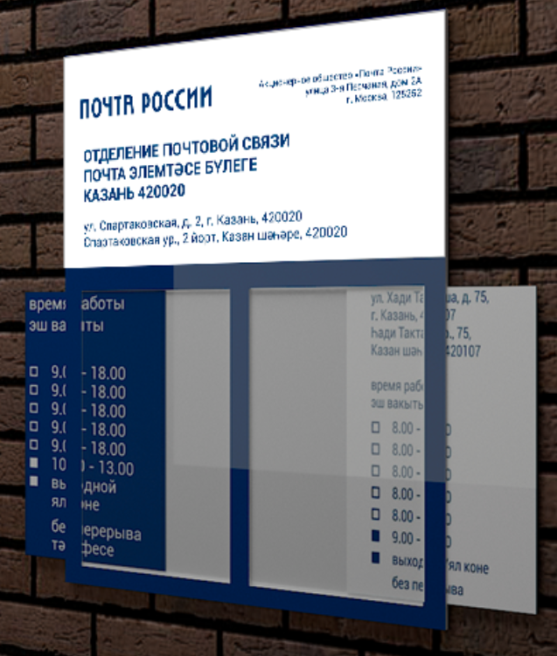  Рис. 22  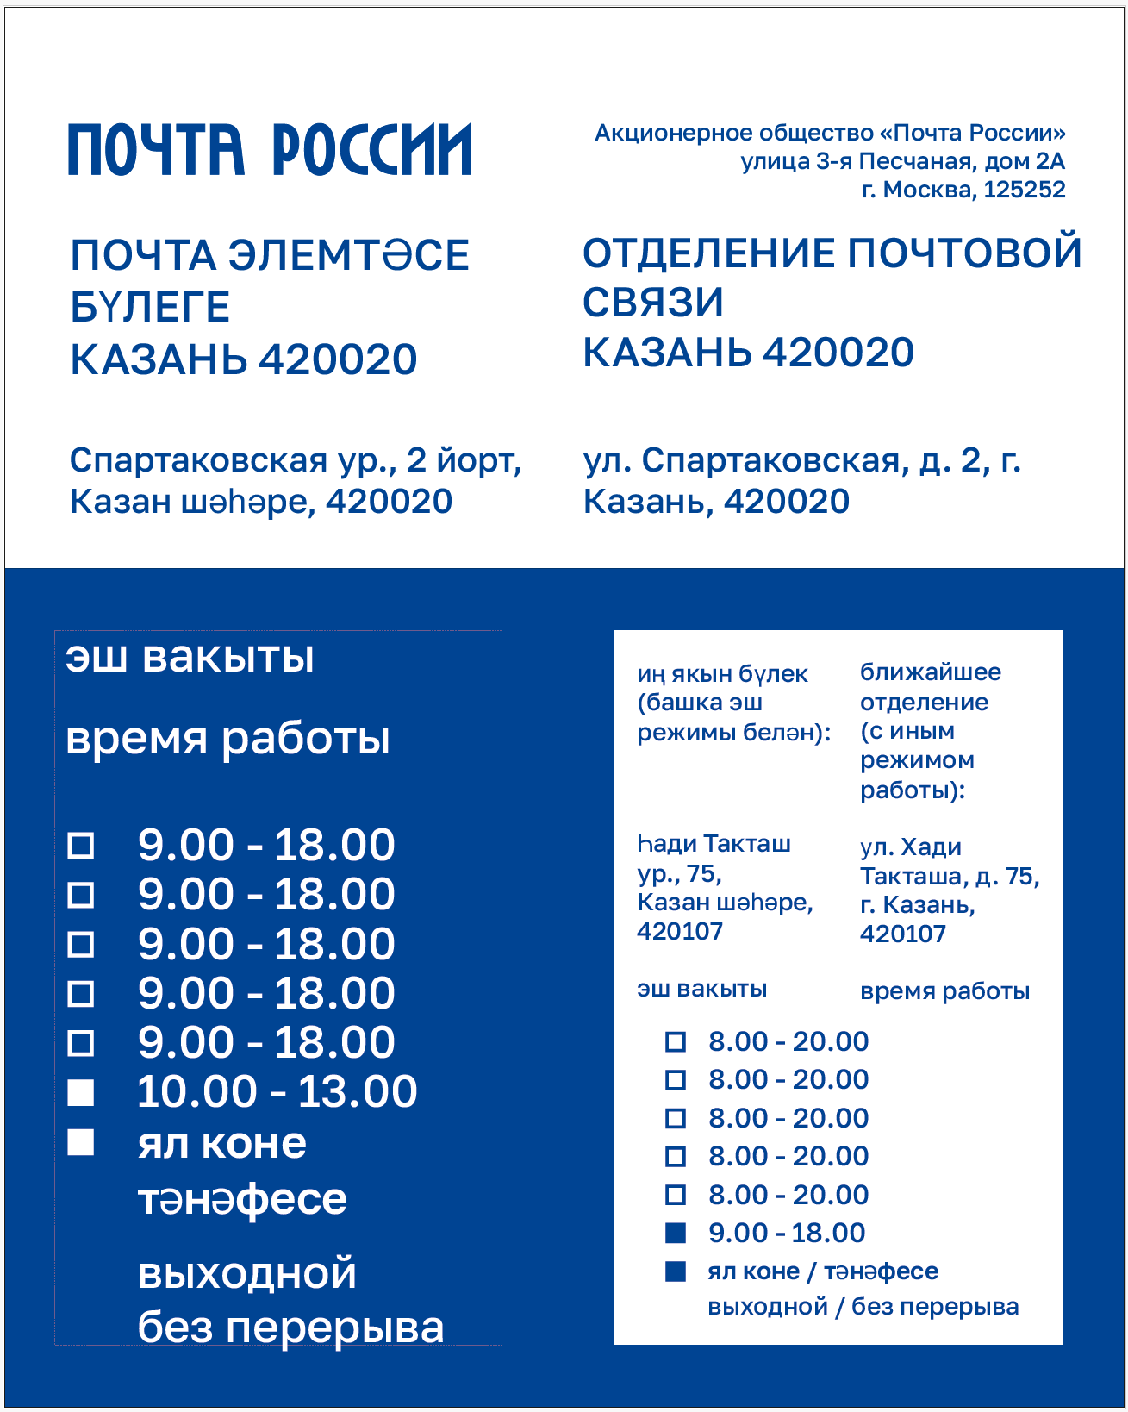  Рис. 23  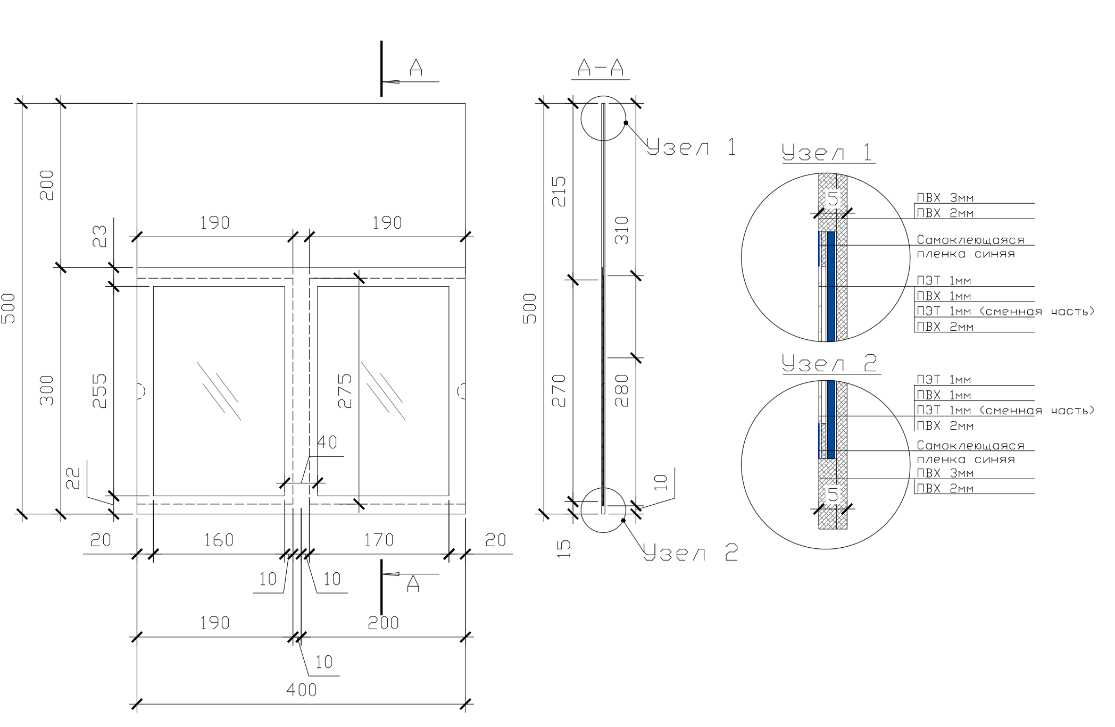  Рис. 24 Рис. 25 Рис. 26  Размеры указаны в миллиметрах (мм)  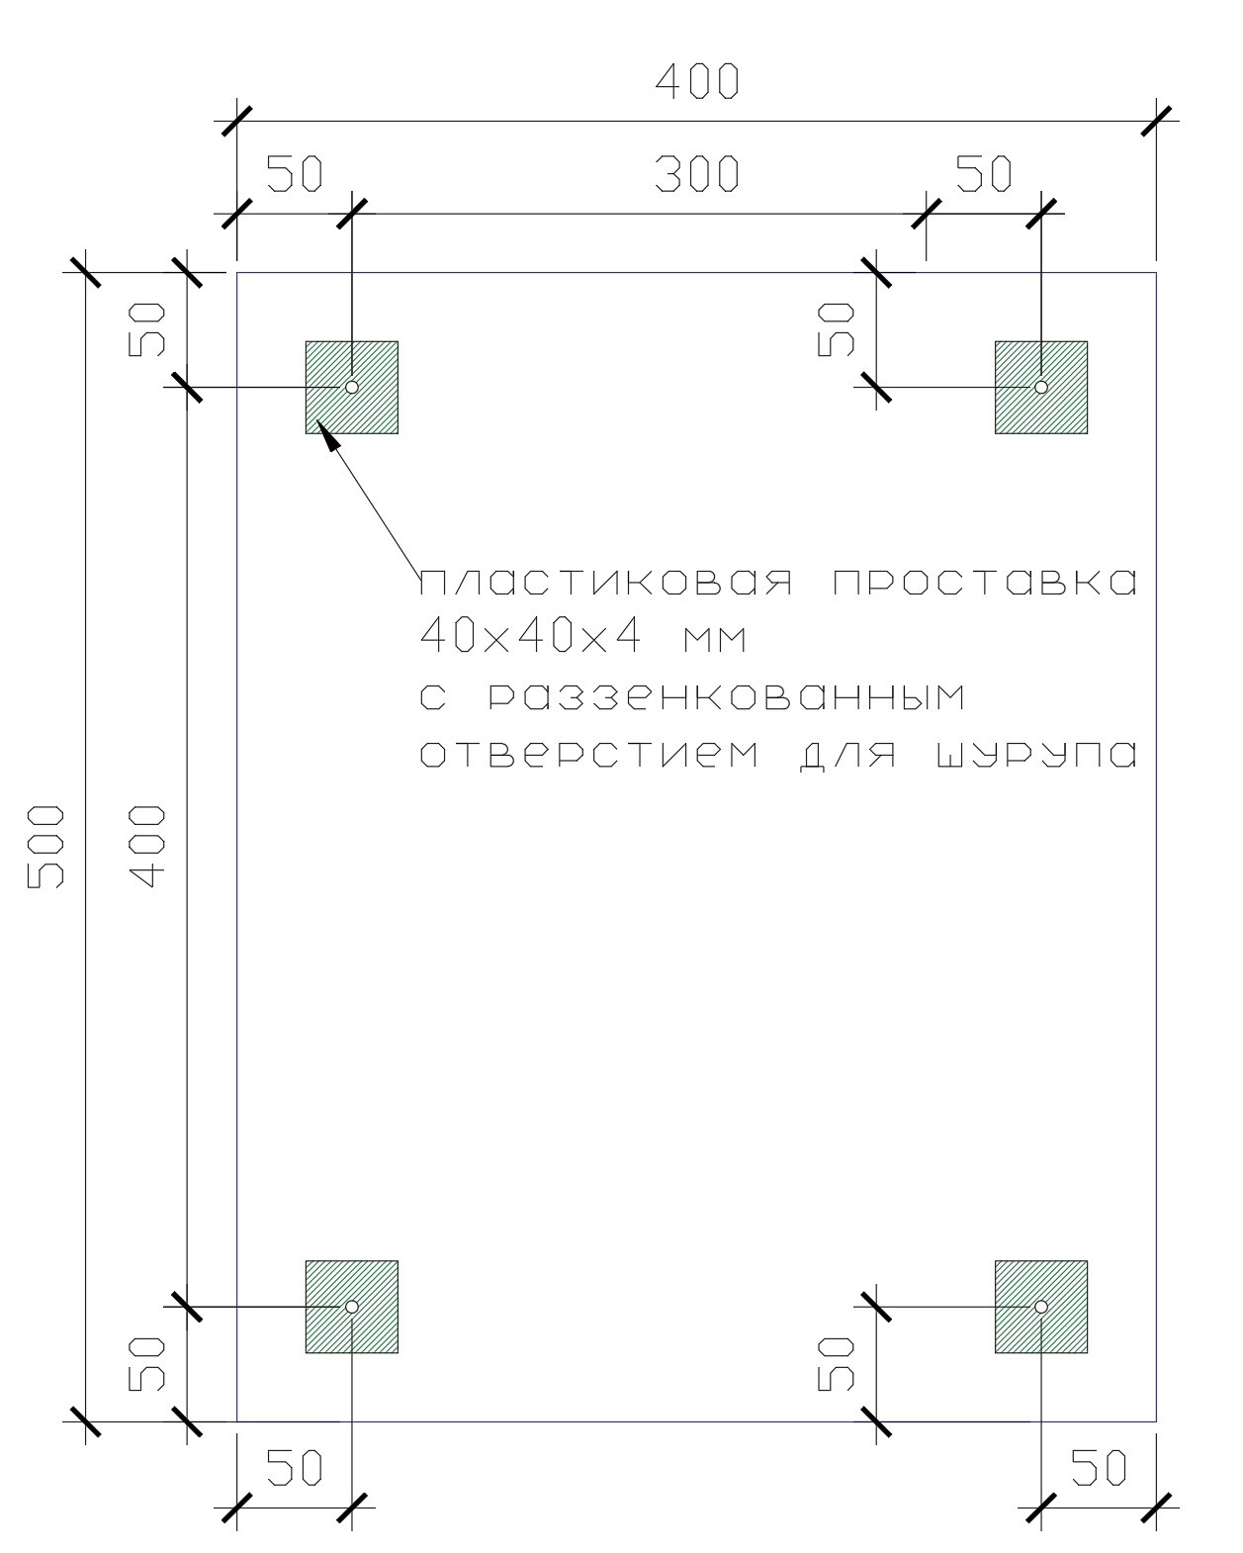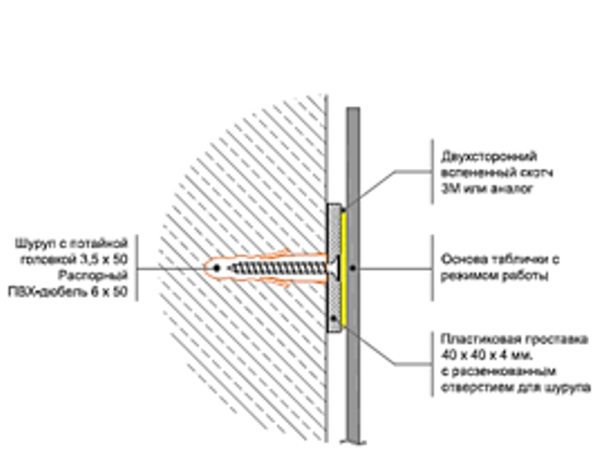  Рис. 27 Рис. 28  Размеры указаны в миллиметрах (мм) | Табличка выполняется из белого матового ПВХ размером (В х Ш х Г) 500 мм х 400 мм х 5 мм.  Верхняя часть информации наносится на основу струйной печатью (1+0) синей сольвентной краской (RAL 5010/ Pantone 661C) согласно макету, предоставляемому Покупателем. Табличка имеет составные части: общее основание ПВХ 2 мм, на него сверху наклеивается ПВХ 3 мм с печатью. Ниже, справа и слева клеятся полоски из ПВХ 1 мм, они образуют рамку, на которую крепится прозрачный ПЭТ 1 мм с «рамкой» из самоклеящейся пленки синего цвета.  Крепление к ПВХ осуществляется на специализированный клей.  С двух сторон в «карманы» вставляются сменные плашки со сменной информацией. Плашки не должны выпадать из «карманов» при наклоне таблички. Для удобства  выдвижения на основании (с задней стороны) делаются полукруглые выборки для пальцев. Сменные  плашки изготавливаются из матового пластика толщиной от 1,0 мм до 2,0 мм с информацией, выполненной струйной печатью сольвентной краской согласно макету, предоставляемому Покупателем.  Рекомендуемый способ крепления таблички: к стене, на расстоянии  300 мм друг от друга крепятся 4 пластиковых проставки размером  (В х Ш х Г) 40 мм х 40 мм х 4 мм с предварительно выполненными расзенкованными отверстиями для шурупов с потайной головкой. На закрепленные проставки наклеивается морозоустойчивый вспененный двухсторонний скотч (3М или эквивалент), сверху монтируется табличка с режимом работы. Таким образом, в основе  смонтированной таблички отсутствуют отверстия. При необходимости изменения информации о режиме работы ОПС, можно заменить основу, также существует возможность нанесения на установленную основу белой самоклеящейся пленки с обновленной информацией, отпечатанной аналогичной синей (RAL 5010/ Pantone 661C) сольвентной краской.  В случае размещения таблички на фасадном композите, глянцевом керамическом граните, стеклолите или стекле, монтаж производится на вспененный морозоустойчивый двухсторонний скотч (3М или эквивалент).  Предусмотреть комплект крепления: 4 пластиковых проставки, 4 шурупа и двусторонний скотч
11 | Табличка с режимом работы ЦВПП | 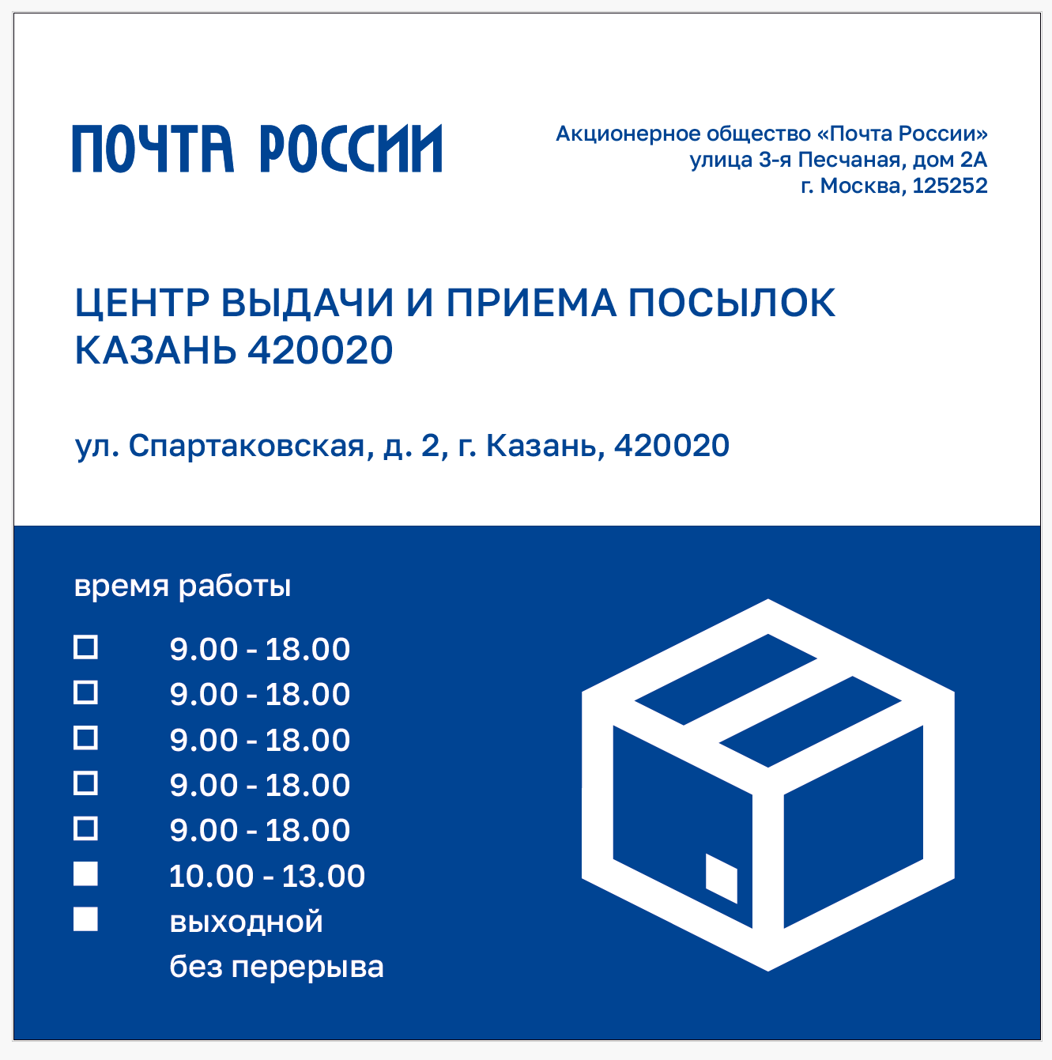  Рис. 29  Рис. 30 Рис. 31  Размеры указаны в миллиметрах (мм) | Табличка выполняется из белого матового ПВХ размером (В х Ш х Г) 400 мм х 400 мм х 4 мм.  Верхняя часть информации наносится на основу струйной печатью (1+0), синей (RAL 5010/ Pantone 661C) сольвентной краской согласно макету, предоставляемому Покупателем.  Рекомендуемый способ крепления таблички: к стене, на расстоянии 300 мм по горизонтали и 150 мм по вертикали друг от друга крепятся 4 пластиковых проставки размером  (В х Ш х Г) 40 мм х 40 мм х 4 мм с предварительно выполненными расзенкованными отверстиями для шурупов с потайной головкой. На закрепленные проставки наклеивается морозоустойчивый вспененный двухсторонний скотч (3М или эквивалент), сверху монтируется табличка с режимом работы. Таким образом, в основе смонтированной таблички отсутствуют отверстия
12 | Табличка с режимом работы ЦОЮЛ | 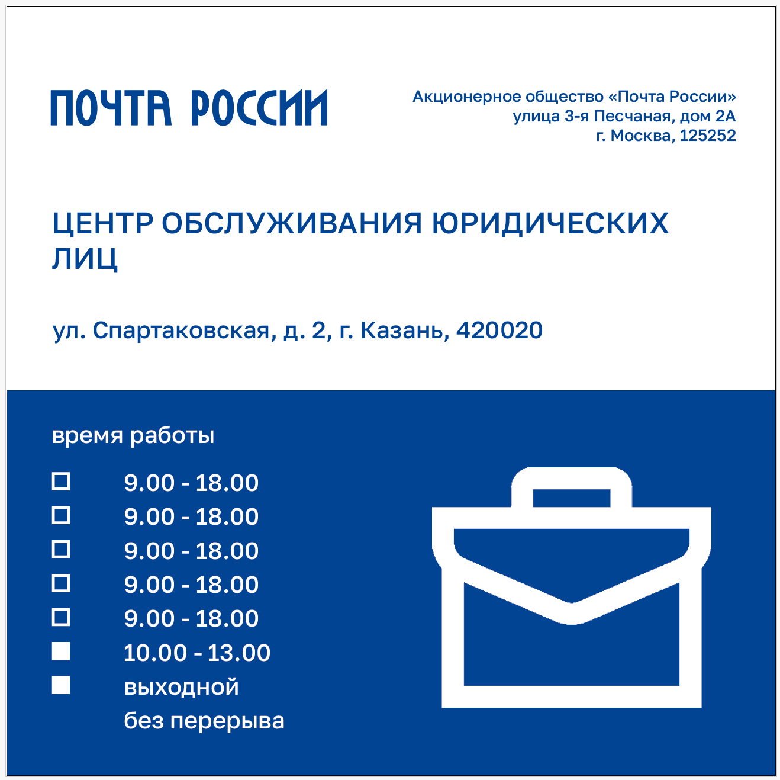  Рис. 32  Рис. 33 Рис. 34  Размеры указаны в миллиметрах (мм) | Табличка выполняется из белого матового ПВХ размером (В х Ш х Г) 400 мм х 400 мм х 4 мм.  Верхняя часть информации наносится на основу струйной печатью (1+0), синей (RAL 5010/ Pantone 661C) сольвентной краской согласно макету, предоставляемому Покупателем.  Рекомендуемый способ крепления таблички: к стене, на расстоянии 300 мм по горизонтали и 150 мм по вертикали друг от друга крепятся 4 пластиковых проставки размером  (В х Ш х Г) 40 мм х 40 мм х 4 мм с предварительно выполненными расзенкованными отверстиями для шурупов с потайной головкой. На закрепленные проставки наклеивается морозоустойчивый вспененный двухсторонний скотч (3М или эквивалент), сверху монтируется табличка с режимом работы. Таким образом, в основе смонтированной таблички отсутствуют отверстия
13 | Табличка с режимом работы УФПС | 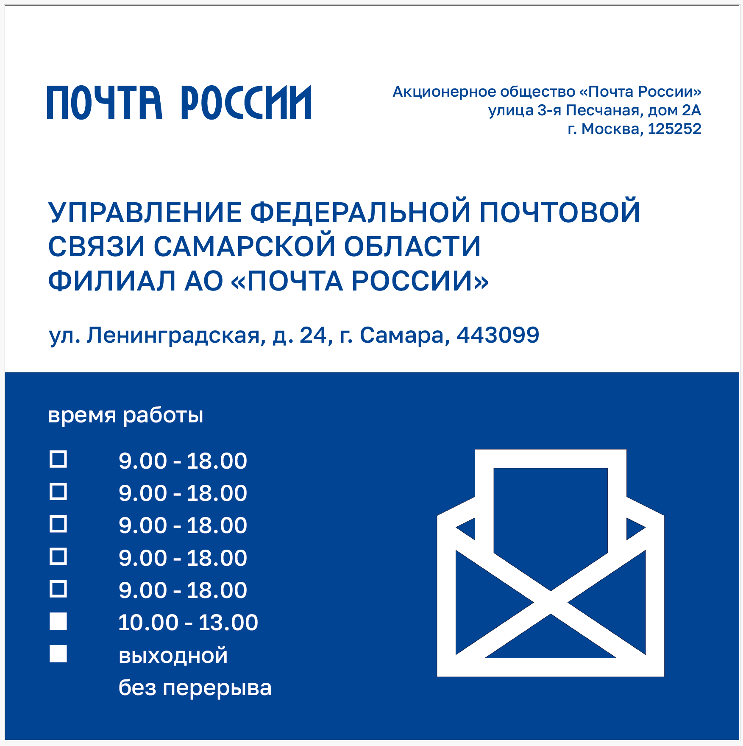  Рис. 35  Рис. 36 Рис. 37  Размеры указаны в миллиметрах (мм) | Табличка выполняется из белого матового ПВХ размером (В х Ш х Г) 400 мм х 400 мм х 4 мм.  Верхняя часть информации наносится на основу струйной печатью (1+0), синей (RAL 5010/ Pantone 661C) сольвентной краской согласно макету, предоставляемому Покупателем.  Рекомендуемый способ крепления таблички: к стене, на расстоянии  300 мм по горизонтали и 150 мм по вертикали друг от друга крепятся 4 пластиковых проставки размером  (В х Ш х Г) 40 мм х 40 мм х 4 мм с предварительно выполненными расзенкованными отверстиями для шурупов с потайной головкой. На закрепленные проставки наклеивается морозоустойчивый вспененный двухсторонний скотч (3М или эквивалент), сверху монтируется табличка с режимом работы. Таким образом, в основе смонтированной таблички отсутствуют отверстия
14 | Табличка с режимом работы, выполненная шрифтом Брайля | 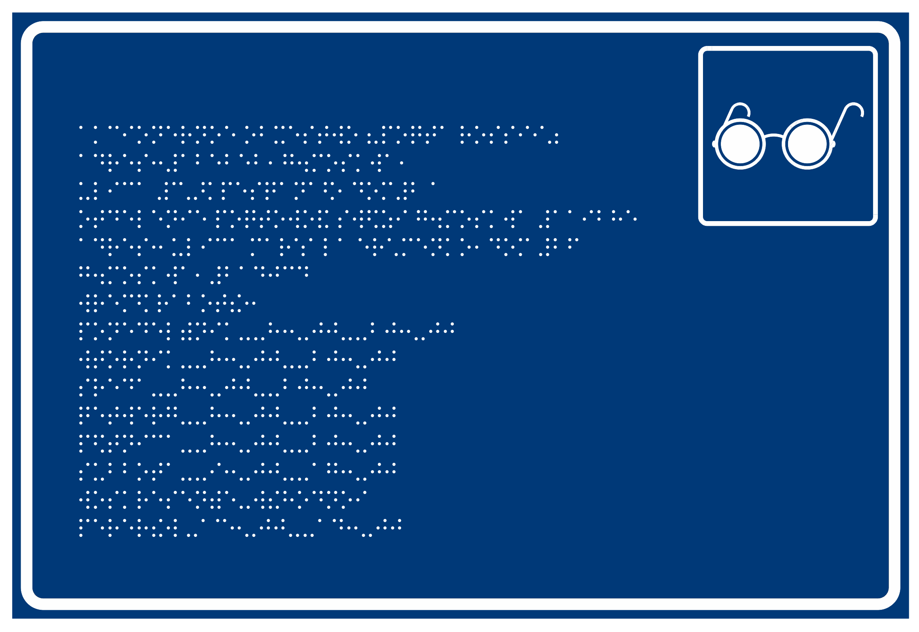  Рис. 38  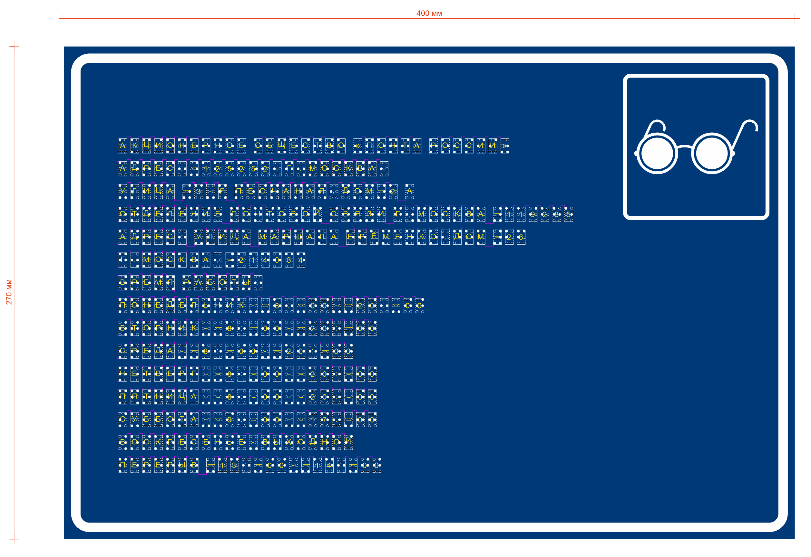  Рис. 39 Образец совмещенных шрифтов (кириллица и Брайль).  Размеры указаны в миллиметрах (мм)  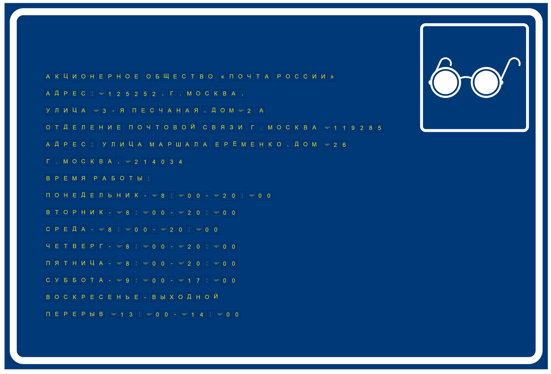  Рис. 40 Макет с кириллицей  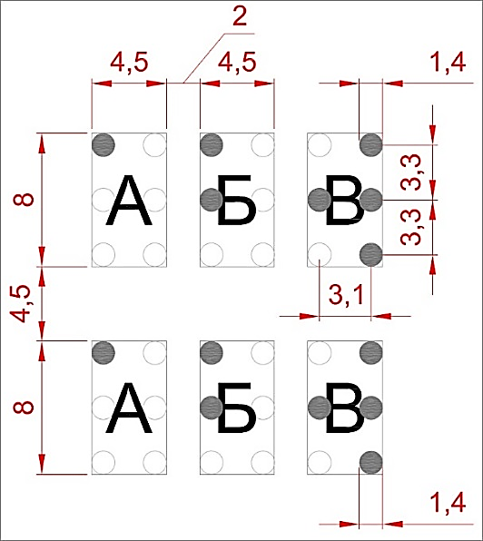  Рис. 41  Размеры указаны в миллиметрах (мм)  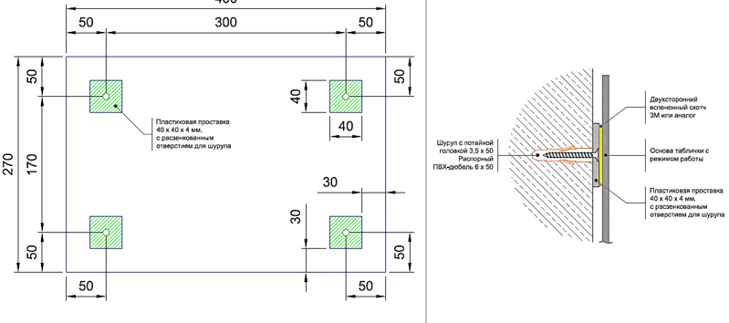  Рис. 42 Рис. 43  Размеры указаны в миллиметрах (мм) | Выполняется цветной 3D-печатью на ПВХ основе размером (В х Ш х Г) 400 мм х 270 мм х 4 мм согласно макету, предоставляемому Покупателем. Цвет фона - синий  (RAL 5010/ Pantone 661C или аналог), цвет тактильных элементов («рифов») – белый.  Символы шрифта Брайля рассчитаны на чтение кончиками пальцев, поэтому размер каждого отдельного символа, горизонтальные и вертикальные отступы в тексте строго регламентированы.  Рекомендуемый способ крепления таблички: к стене, на расстоянии от  170 мм до 300 мм друг от друга крепятся 4 пластиковых проставки размером (В х Ш х Г) 40 мм х 40 мм х 4 мм с предварительно выполненными расзенкованными отверстиями для шурупов с потайной головкой. На закрепленные проставки наклеивается морозоустойчивый вспененный двухсторонний скотч (3М или эквивалент), сверху монтируется табличка с режимом работы.  Образец совмещенных шрифтов (кириллица и расшифровка шрифта Брайля) предоставляется Заказчику в виде PDF файла в черно-белом исполнении.  Макет предоставляется Покупателем
15 | Табличка  с информацией  о возможности дистанционного обслуживания | 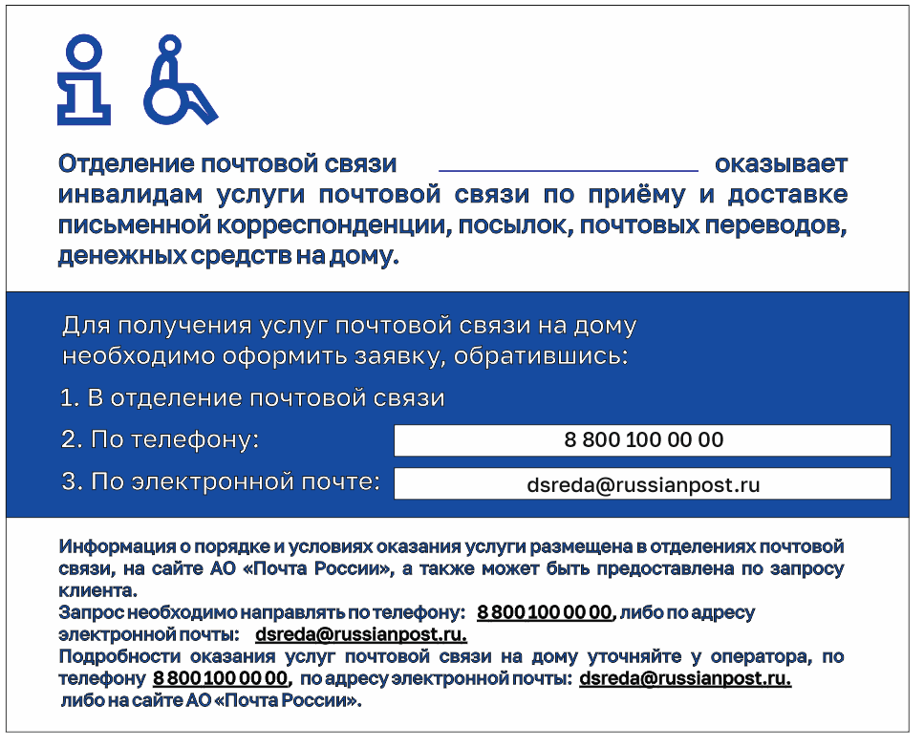  Рис. 44  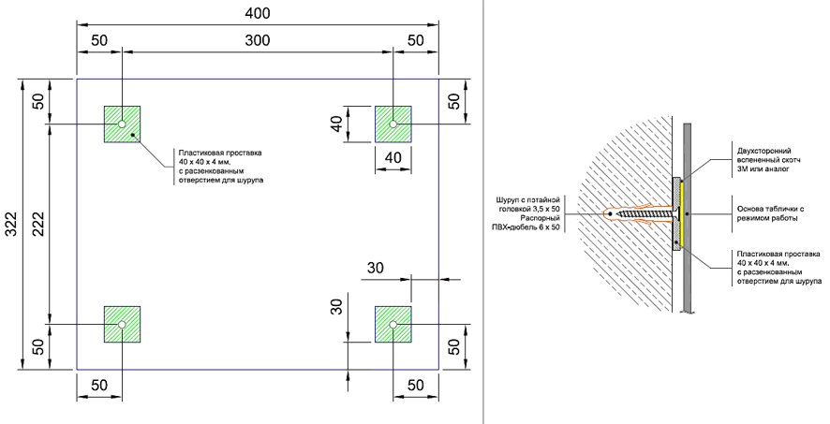  Рис. 45 Рис. 46  Размеры указаны в миллиметрах (мм) | Табличка выполняется из белого матового ПВХ размером (В х Ш х Г) 400 мм х 322 мм х 4 мм.  Информация наносится на основу струйной печатью (1+0), синей (RAL 5010/ Pantone 661C) сольвентной краской согласно макету, предоставляемому Покупателем.  Рекомендуемый способ крепления таблички: к стене на расстоянии 300 мм друг от друга крепятся 4 пластиковых проставки размером  (В х Ш х Г) 40 мм х 40 мм х 4 мм с предварительно выполненными расзенкованными отверстиями для шурупов с потайной головкой. На закрепленные проставки наклеивается морозоустойчивый вспененный двухсторонний скотч (3М или эквивалент), сверху монтируется табличка с режимом работы.  В случае размещения таблички на фасадном композите, глянцевом керамическом граните, стеклолите или стекле монтаж производится на вспененный морозоустойчивый двухсторонний скотч (3М или эквивалент). Таким образом в основе смонтированной таблички отсутствуют отверстия. При необходимости изменения информации о режиме работы ОПС, можно заменить основу, так же существует возможность нанесения на установленную основу белой самоклеящейся пленки с обновленной информацией, отпечатанной аналогичной синей сольвентной краской.  Макет предоставляется Покупателем
16 | Табличка  с информацией  о возможности дистанционного обслуживания  на двух языках | 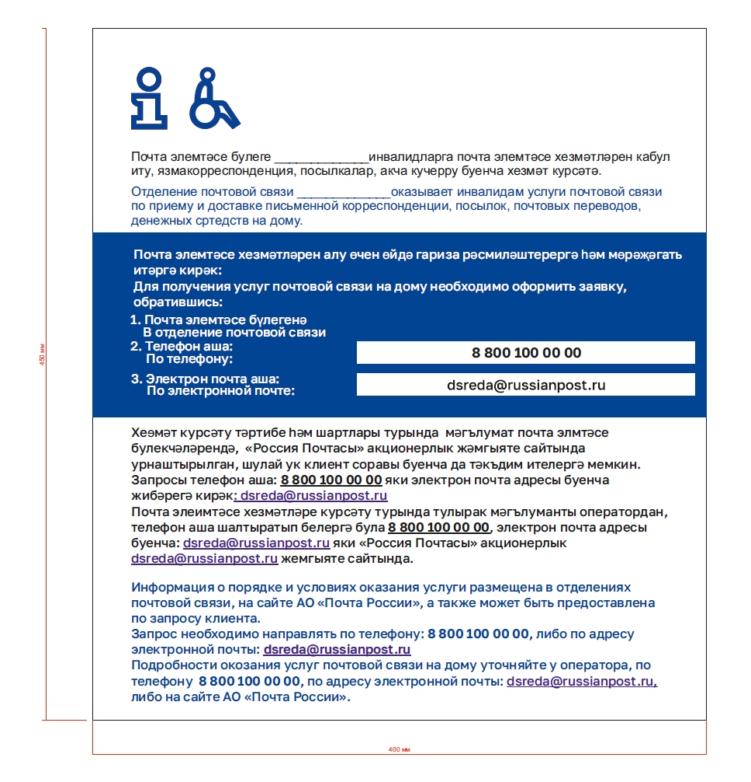  Рис. 47  Рис. 48 Рис. 49  Размеры указаны в миллиметрах (мм) | Табличка выполняется из белого матового ПВХ размером (В х Ш х Г) 450 мм х 400 мм х 4 мм.  Информация наносится на основу струйной печатью (1+0), синей(RAL 5010/ Pantone 661C) сольвентной краской согласно макету, предоставляемому Покупателем.  Рекомендуемый способ крепления таблички: к стене на расстоянии 300 мм друг от друга крепятся 4 пластиковых проставки размером  (В х Ш х Г) 40 мм х 40 мм х 4 мм с предварительно выполненными расзенкованными отверстиями для шурупов с потайной головкой. На закрепленные проставки наклеивается морозоустойчивый вспененный двухсторонний скотч (3М или эквивалент), сверху монтируется табличка с режимом работы. Таким образом, в основе смонтированной таблички отсутствуют отверстия. При необходимости изменения информации о режиме работы ОПС, можно заменить основу, также существует возможность нанесения на установленную основу белой самоклеящейся пленки с обновленной информацией.  В случае размещения таблички на фасадном композите, глянцевом керамическом граните, стеклолите или стекле монтаж производится на вспененный морозоустойчивый двухсторонний скотч (3М или эквивалент)  Макет предоставляется Покупателем
17 | Таблички для навигации  в бэк-офисе | 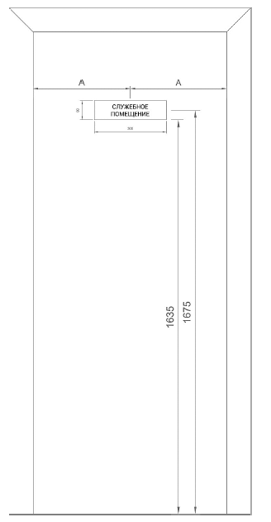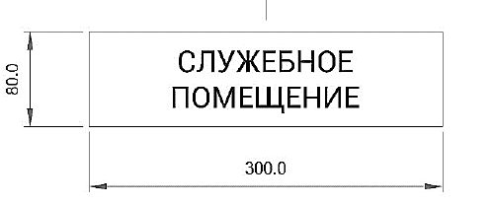  Рис. 50 Рис. 51  Размеры указаны в миллиметрах (мм)  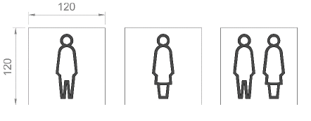  Рис. 52  Размеры указаны в миллиметрах (мм) | Таблички из пластины белого матового пластика (2 мм или 3 мм) размером (В х Ш) 80 мм х 300 мм и 120 мм х 120 мм, с надписью или символами, выполненными методом плоттерной резки из темно-серой (RAL 9011 графитно-черный) самоклеящейся пленки или нанесенными на пластину методом сольвентной/ УФ-печати.  Размер табличек для санузлов  (В х Ш) - 120 мм х 120 мм.  Таблички крепятся на двери в зоне бэк-офиса на двухсторонний скотч (3М или эквивалент).  Макет для табличек на туалет предоставляется Покупателем
18 | Вкладка фриза для стеллажа пристенного 1000 | 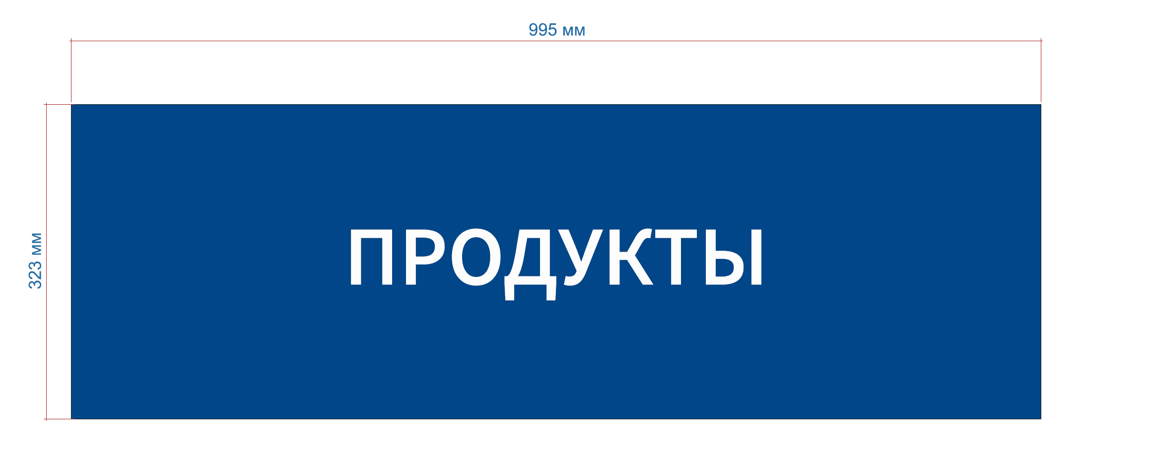  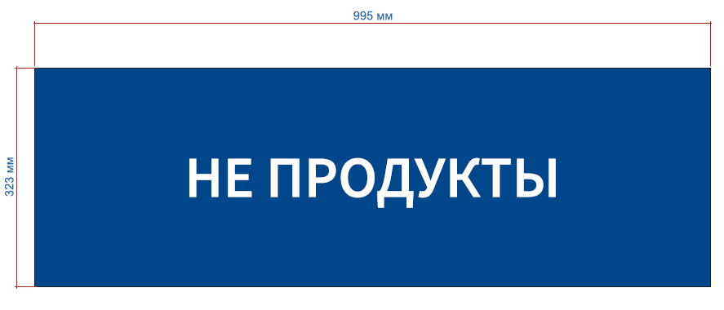  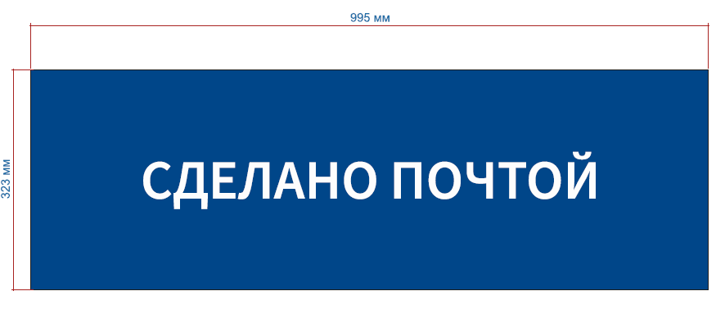  Рис. 53  Размеры указаны в миллиметрах (мм)  Пример  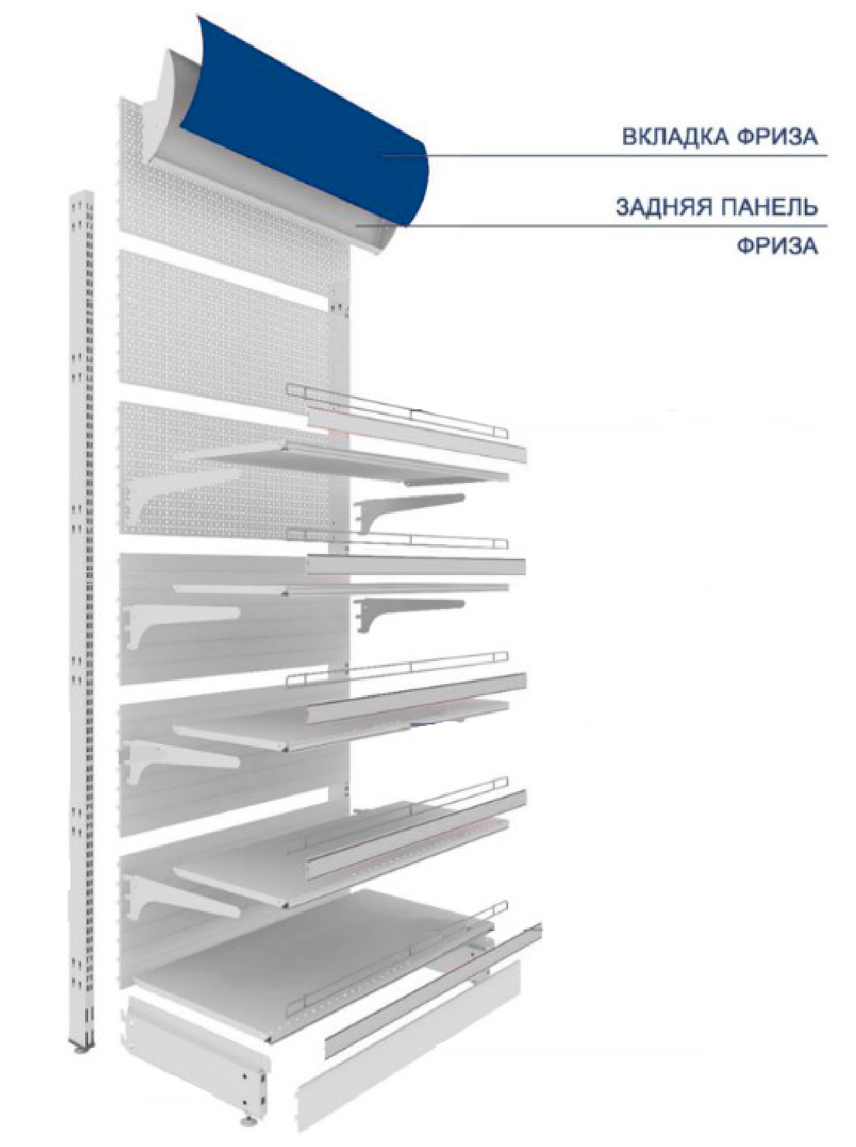  Рис. 54 | Вкладка фриза (1 штука)  Длина - 995 мм ± 5 мм.  Толщина - 1 мм.  Высота - 323 мм.  Материал – акрил.  Цвет основания - RAL 5010/ Pantone 661C.  Цвет букв - RAL 9003.  Метод изображения на акриле – печать.  Макет предоставляется Покупателем.  Надпись на фризе и количество фризов определяются по заявкам Покупателя
19 | Вкладка фриза для стеллажа пристенного 665 | 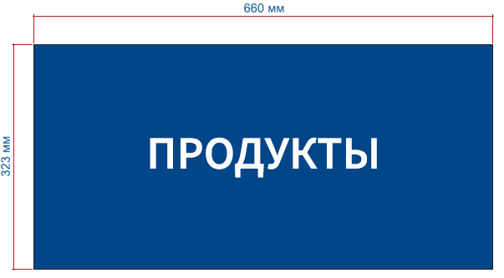  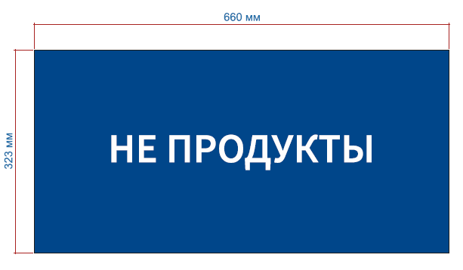  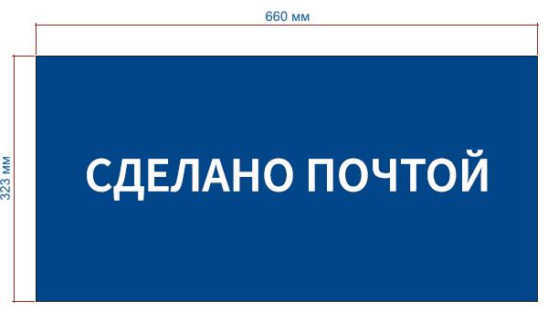  Рис. 55  Размеры указаны в миллиметрах (мм)  Пример  Рис. 56 | Длина - 660 мм ± 5 мм.  Толщина -1 мм.  Высота - 323 мм.  Материал – акрил.  Цвет основания - RAL 5010/ Pantone 661C.  Цвет букв - RAL 9003.  Метод изображения на акриле – печать.  Макет предоставляется Покупателем.  Надпись на фризе и количество фризов определяются по заявкам Покупателя
20 | Вкладка фриза для углового стеллажа | Рис. 57  Пример  Рис. 58  Размеры указаны в миллиметрах (мм) | Вкладка фриза (1 штука)  Длина – 995 мм ± 5 мм.  Толщина – 1 мм.  Материал – акрил.  Цвет основания – RAL 5010/ Pantone 661C.  Цвет букв - RAL 9003.  Метод изображения на акриле –печать.  Макет предоставляется Покупателем.  Надпись на фризе и количество фризов определяются по заявкам Покупателя
21 | Пиктограмма категории доступности для инвалидов в креслах-колясках тактильная |   Рис. 59  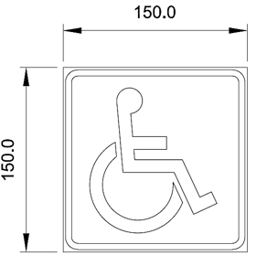  Рис. 60  Размеры указаны в миллиметрах (мм)  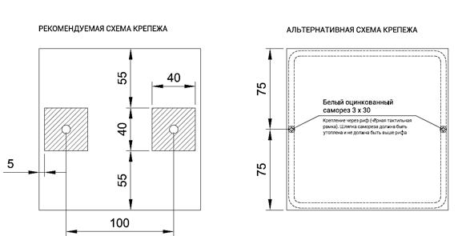  Рис. 61 Рис. 62  Размеры указаны в миллиметрах (мм) | Тактильная пиктограмма.  Размер (В х Ш х Г) 150 мм х 150 мм х 4 мм. Выполняется цветной УФ-печатью на пластиковой основе толщиной 4 мм. Для исключения пластической деформации при тактильном восприятии твердость знака по Шору должна быть не менее 80 единиц по шкале А в соответствии с ГОСТ 24621. Цвет фона - белый. Цвет тактильного осязаемого слоя - синий (RAL 5010/ Pantone 661C). Высота тактильного осязаемого слоя - от 2 мм до 2,5 мм, имеет сглаженные края. Комплект крепежа включает:  2 шурупа с потайной головкой,  2 декоративные черные шляпки.  Табличка выполняется согласно ГОСТ Р 52131.  Макет предоставляется Покупателем
22 | Пиктограмма категории доступности для инвалидов по слуху тактильная |   Рис. 63  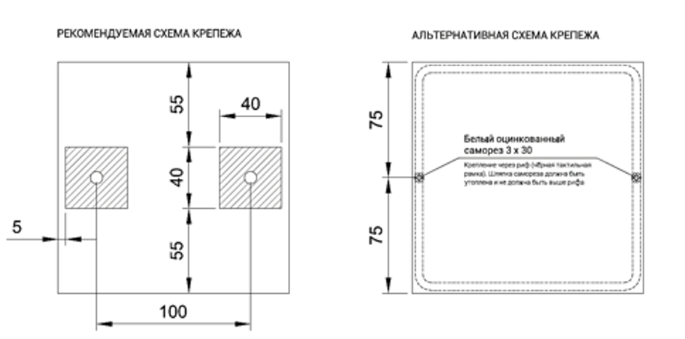  Рис. 64 Рис. 65  Размеры указаны в миллиметрах (мм) | Тактильная пиктограмма.  Размер (В х Ш х Г) 150 мм х 150 мм х 4 мм. Выполняется цветной УФ-печатью на пластиковой основе толщиной 4 мм. Для исключения пластической деформации при тактильном восприятии твердость знака по Шору должна быть не менее 80 единиц по шкале А в соответствии ГОСТ 24621. Цвет фона - белый. Цвет тактильного осязаемого слоя - синий (RAL 5010/ Pantone 661C). Высота тактильного осязаемого слоя - от 2 мм до 2,5 мм, имеет сглаженные края.  Комплект крепежа включает:  2 шурупа с потайной головкой,  2 декоративные черные шляпки.  Табличка выполняется согласно ГОСТ Р 52131  Макет предоставляется Покупателем
23 | Пиктограмма (тактильно визуальный знак) категории доступности инвалидов по зрению | 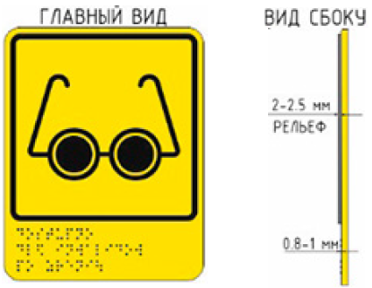  Рис. 66 Рис. 67  Размеры указаны в миллиметрах (мм) | Тактильная пиктограмма.  Размер (В х Ш х Г) 150 мм х 200 мм х 4 мм. Выполняется цветной УФ-печатью на пластиковой основе толщиной 4 мм. Для исключения пластической деформации при тактильном восприятии твердость знака по Шору должна быть не менее 80 единиц по шкале А в соответствии ГОСТ 24621. Цвет фона - желтый (RAL 1016 Pantone 107 C). Цвет тактильного осязаемого слоя - черный.  Дополнительная тактильная табличка в нижней части знака (по всей его ширине) высотой 50 мм, содержащая наименование пиктограммы, выполненная рельефно-точечным шрифтом Брайля в соответствии с ГОСТ Р 56832-2020.  Высота тактильных точек по отношению к уровню основания в надписях, выполненных шрифтом Брайля - от 0,8 мм до 1,0 мм.  Высота тактильного осязаемого слоя - от 2 мм до 2,5 мм, имеет сглаженные края.  Комплект крепежа включает:  2 шурупа с потайной головкой,  2 декоративные черные шляпки. Табличка выполняется согласно  ГОСТ Р 52131. Макет предоставляется Покупателем
24 | Пиктограмма (знак обозначения) места кратковременного отдыха или ожидания для инвалидов |   Рис. 68  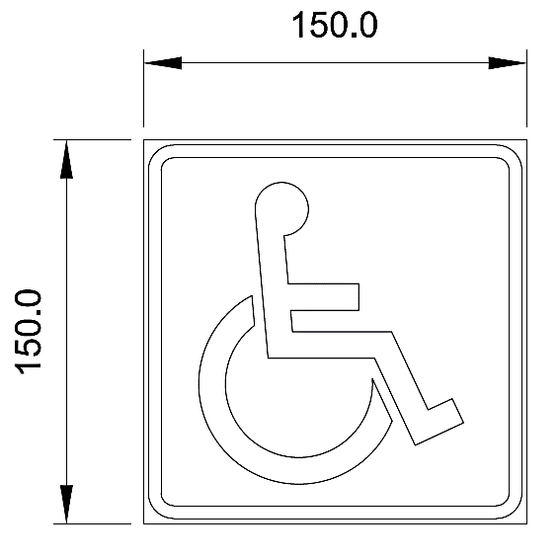  Рис. 69  Размеры указаны в миллиметрах (мм) | Плоскостной визуальный знак. Размер (В х Ш х Г) 150 мм х 150 мм х 4 мм. Выполняется цветной УФ-печатью на пластиковой основе толщиной 4 мм. Для исключения пластической деформации при тактильном восприятии твердость знака по Шору должна быть не менее 80 единиц по шкале А в соответствии ГОСТ 24621. Цвет фона - белый. Цвет тактильного осязаемого слоя - синий (RAL 5010/ Pantone 661C). Высота тактильного осязаемого слоя - от 2 мм до 2,5 мм, имеет сглаженные края.  Крепить на двухсторонний скотч (3М или эквивалент)  Табличка выполняется согласно ГОСТ Р 52131.  Макет предоставляется Покупателем
25 | Стикер (тактильный) на почтовых ящиках с информацией о режиме выемки корреспонденции, выполненный шрифтом Брайля | 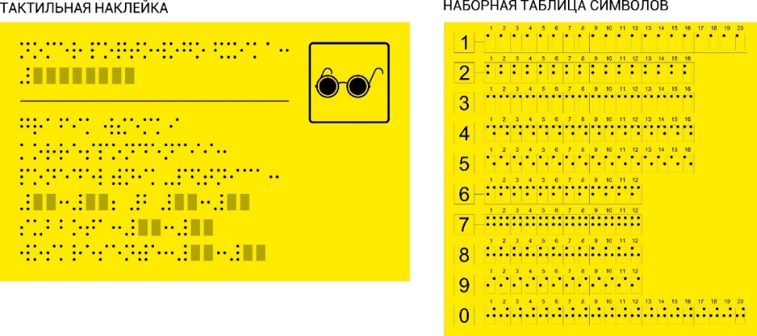  Рис. 70 Рис. 71  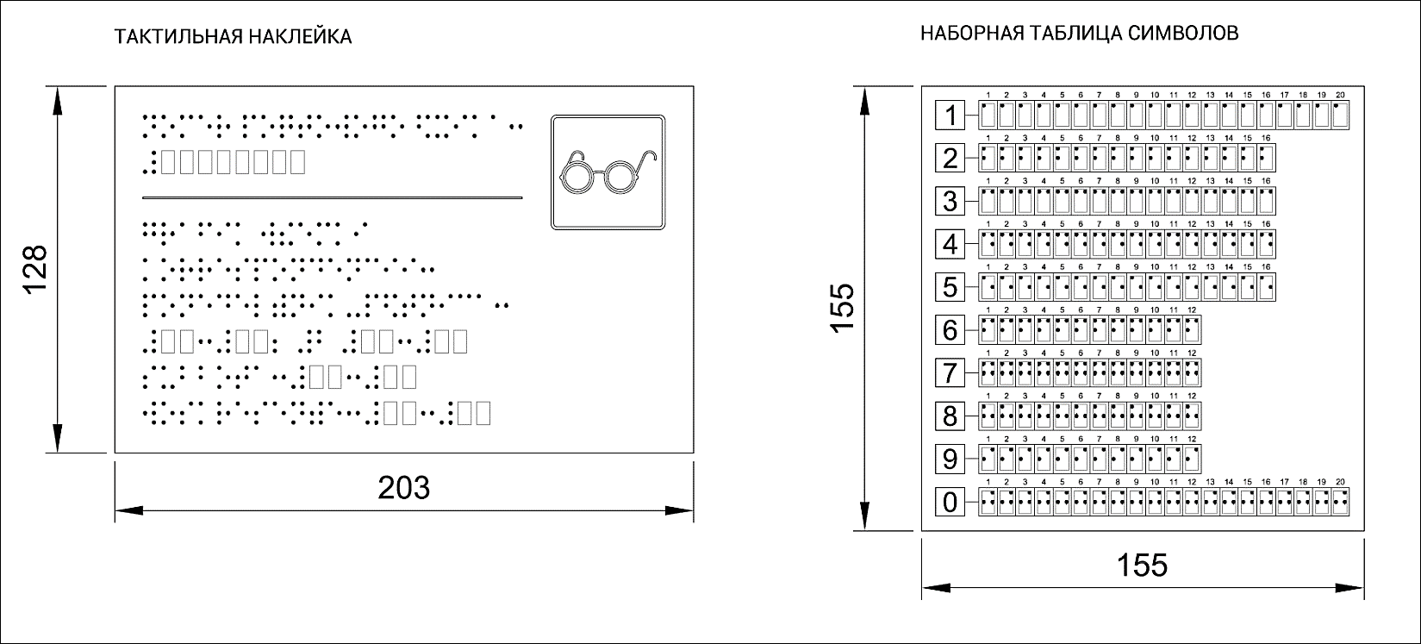  Рис. 72 Рис. 73  Размеры указаны в миллиметрах (мм)  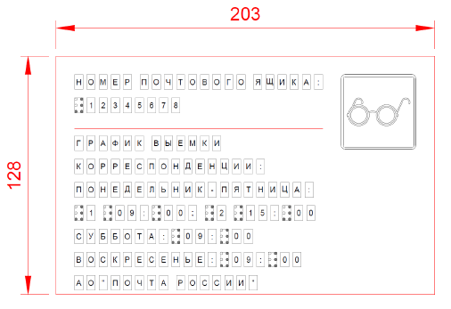  Рис. 74  Размеры указаны в миллиметрах (мм)  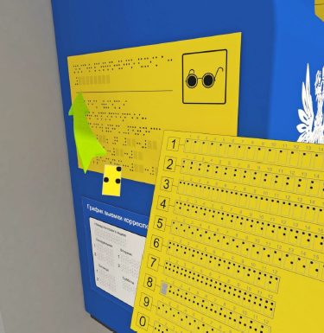  Рис. 75 | Тактильная наклейка.  Размер (В х Ш) 128 мм х 203 мм, наборная таблица символов 155 мм х 155 мм. Цветная 3D печать на желтой матовой самоклеящейся пленке (цвет - максимально приближен к Pantone Yellow (или эквивалент), плоттерная резка. Комплект поставки наклейки на почтовый ящик с информацией о режиме выемки корреспонденции, выполненная шрифтом Брайля включает:  - 2 наклейки (1 на внешний почтовый ящик и 1 на внутренний);  - наборная таблица символов.  Наклейка с режимом выемки корреспонденции размещается на уличном и внутреннем синем почтовом ящике (сбоку) так, чтобы подходящий ко входу посетитель/ посетитель в отделении отчетливо видел ее.  Наклейка выполняется на клеевой основе.  Стандартный текст и прочие неизменяемые атрибуты на наклейке выполняются в типографии, символы номера ящика и времени, выполненные на самоклеящейся пленке в виде набора, прилагаются к основе отдельно и монтируются на табличку на месте. Макет предоставляется Покупателем
26 | Наборная таблица для П/Я (ДП; ДЧ; ДЧ-ОДА) | 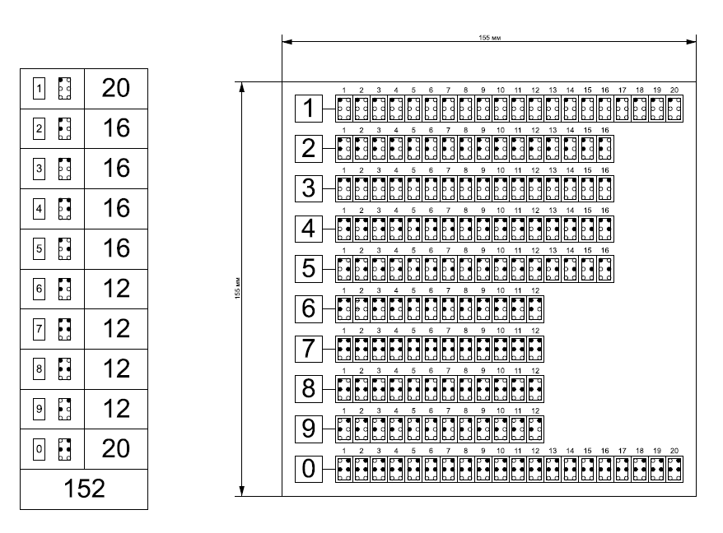  Рис. 76 Рис. 77  Размеры указаны в миллиметрах (мм) | Размеры (В х Ш) 155 мм х 155 мм. Стандартные символы Брайля (цифры), выполнены на ярко-желтой самоклеящейся матовой пленке, цветом аналогично стикеру. Информация выполняется методом 3D печати.  Символы отделены друг от друга на подложке плоттерной резкой
27 | Наклейка на почтовый ящик  с информацией  о режиме выемки корреспонденции | 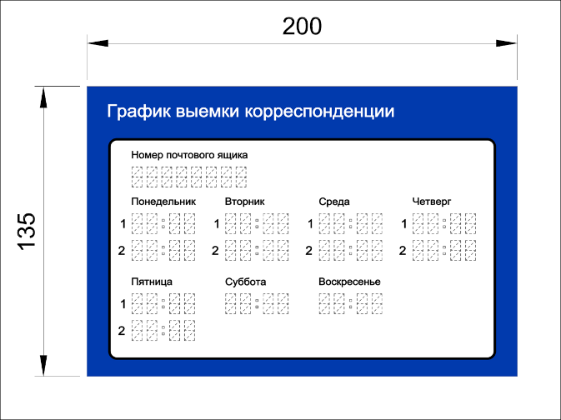  Рис. 78  Размеры указаны в миллиметрах (мм)  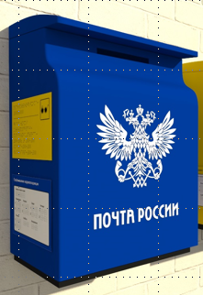  Рис. 79 | Размеры (В х Ш) 135 мм х 200 мм. Струйная сольвентная печать на белой самоклеящейся виниловой пленке (RAL 5010/ Pantone 661C). Печать по макету Покупателя.  Наклейка с информацией о режиме выемки корреспонденции из почтовых ящиков размещается на левой стороне почтового ящика. Стикер изготавливается на пленке, устойчивой к воздействиям атмосферных осадков и изменению температуры воздуха. Макет предоставляется Покупателем
28 | Желтый круг, наклейка на дверь со смотровой панелью | Рис. 80  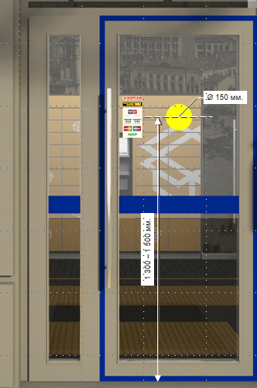  Рис. 81  Размеры указаны в миллиметрах (мм) | Желтый круг предназначен для обозначения входной двери для слабовидящих посетителей.  Круг диаметром 150 мм. Выполняется из матовой самоклеящейся пленки (цвет, близкий к RAL1026, например, ORACAL 8500021 YELLOW или эквивалент) и наносится по центру створки входной двери на высоте от 1300 мм до 1500 мм (до центра круга) от нижней кромки двери
29 | Контрастная маркировка прозрачных полотен дверей, прозрачных ограждений и перегородок. Поперечная контрастная лента (ДП, ДЧ, ДЧ-ОДА) | Рис. 82  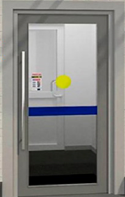  Рис. 83 | Размер (Д х Ш) 1000 мм х 100 мм,  1 пог.м. Самоклеящаяся пленка цвет (RAL 5010/ Pantone 661C) ORACAL 641 049 или эквивалент, раскроенная плоттером. Монтаж на входную дверь
30 | Контрастная маркировка прозрачных полотен дверей, прозрачных ограждений и перегородок. Лента для периметра двери (ДП, ДЧ, ДЧ-ОДА) | Рис. 84  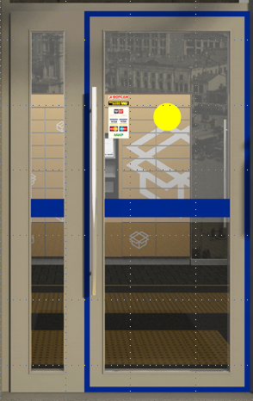  Рис. 85 | Размер (Д х Ш) 6000 мм х30 мм (комплектация). Самоклеящаяся пленка ORACAL 641 049 (или эквивалент), раскроенная плоттером. Монтаж на входную дверь.  Контрастная маркировка лентой для периметра двери применяется только в случае отсутствия контраста дверного полотна со стеной
31 | Знак обозначения кнопки вызова персонала для оказания ситуационной помощи (специализированный сервисный тактильно-визуальный знак) | 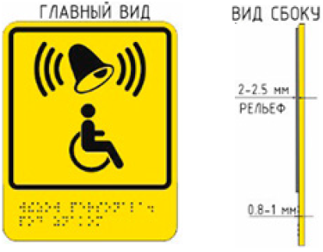  Рис. 86 Рис. 87  Размеры указаны в миллиметрах (мм) | Размер (В х Ш х Г) 150 мм х 200 мм х 4мм. Выполняется цветной УФ-печатью на пластиковой основе толщиной 4 мм. Для исключения пластической деформации при тактильном восприятии твердость знака по Шору должна быть не менее 80 единиц по шкале А в соответствии ГОСТ 24621.  Цвет фона – желтый.  Цвет тактильного осязаемого слоя – черный  Дополнительная тактильная табличка в нижней части знака по всей его ширине, высотой 50 мм, содержащая наименование пиктограммы, выполненная рельефно-точечным шрифтом Брайля в соответствии с ГОСТ Р 56832-2020.  Высота тактильных точек по отношению к уровню основания в надписях, выполненных шрифтом Брайля - от 0,8 мм до 1,0 мм.  Высота тактильного осязаемого слоя - от 2 мм до 2,5 мм, имеет сглаженные края.  Комплект крепежа включает:  2 шурупа с потайной головкой,  2 декоративные черные шляпки или на прозрачный скотч (3М или эквивалент). Табличка выполняется согласно ГОСТ Р 52131. Макет предоставляется Покупателем
32 | Знак «Курение запрещено» | 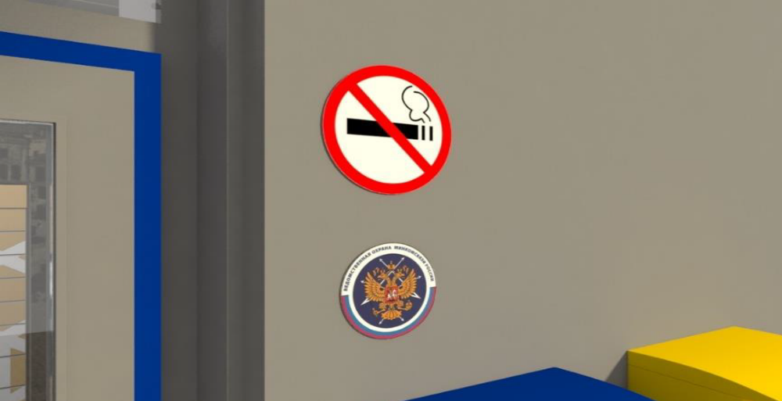  Рис. 88  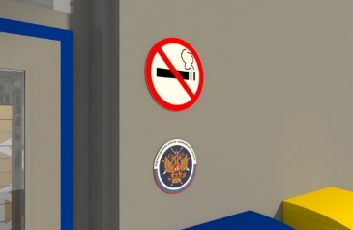  Рис.89 | Диаметр - 200 мм.  Выполняется на белой матовой самоклеящейся пленке сольвентной печатью красного цвета.  Наклейка размещается рядом со входной дверью, со стороны петель, на уровне верхней границы дверного полотна (2100 мм от уровня земли/ крыльца до центра наклейки). Макет предоставляется Покупателем
33 | Инфографика «Электронная очередь» | 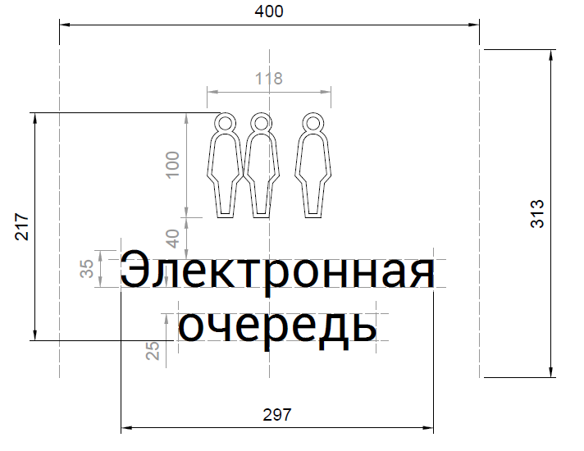  Рис. 90  Размеры указаны в миллиметрах (мм) | Размер (В х Ш) 313 мм х 400 мм. Выполняется путем плоттерной резки из темно-серой пленки ORACAL 641 № 073 (или эквивалент) и размещается на стене над терминалом.  Макет предоставляется Покупателем
34 | Инфографика «Электронная очередь» для напольного СУО | 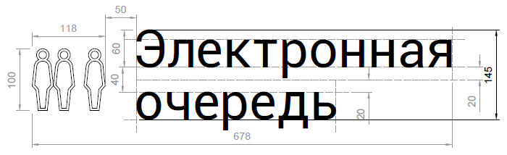  Рис. 91  Размеры указаны в миллиметрах (мм) | Размер (В х Ш) 145 мм х 678 мм. Выполняется путем плоттерной резки из темно-серой пленки ORACAL 641 № 073 (или эквивалент) и размещается на станине.  Макет предоставляется Покупателем
35 | Инфографика  «В зале ведется видеонаблюдение» | 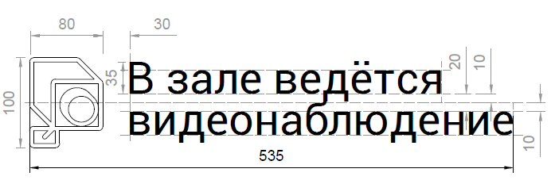  Рис.92  Размеры указаны в миллиметрах (мм) | Размер (В х Ш) 100 мм х 535 мм. Выполняется методом плоттерной резки из темно-серой пленки ORACAL 641 № 073 (или эквивалент), толщина пленки не менее 0,075 мм. Размещается на видном месте рядом с информационным стендом или рядом с мнемосхемой. Пиктограмма и сопровождающая ее надпись выравниваются по горизонтальной оси. Высота монтажа блока «пиктограмма и текст» определяется по его горизонтальной оси и составляет +2100 мм от уровня чистого пола. Макет предоставляется Покупателем
36 | Инфографика «Банкомат» | 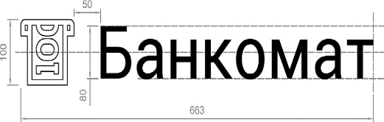  Рис.93  Размеры указаны в миллиметрах (мм) | Размер (В х Ш) 100 мм х 663 мм. Выполняется путем плоттерной резки из темно-серой пленки ORACAL 641 № 073 (или эквивалент) и размещается на стене над терминалом. Макет предоставляется Покупателем
37 | Пиктограмма «Примерочная» | 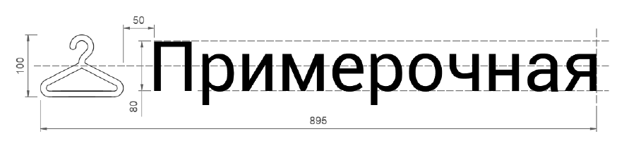  Рис. 94  Размеры указаны в миллиметрах (мм) | Размер пиктограммы составляет  (В х Ш) 100 мм х 895 мм.  Выполняется путем плоттерной резки из темно-серой пленки ORACAL 641 № 073 или эквивалент. Крепление на стену над примерочной/ фронтальную панель примерочной на двухстороннюю клейкую ленту. При монтаже на стену отступ от чистого пола до средней линии надписи составляет от отметки +2300 мм до 2400 мм. Макет предоставляется Покупателем
38 | Пиктограмма «Филателия» | 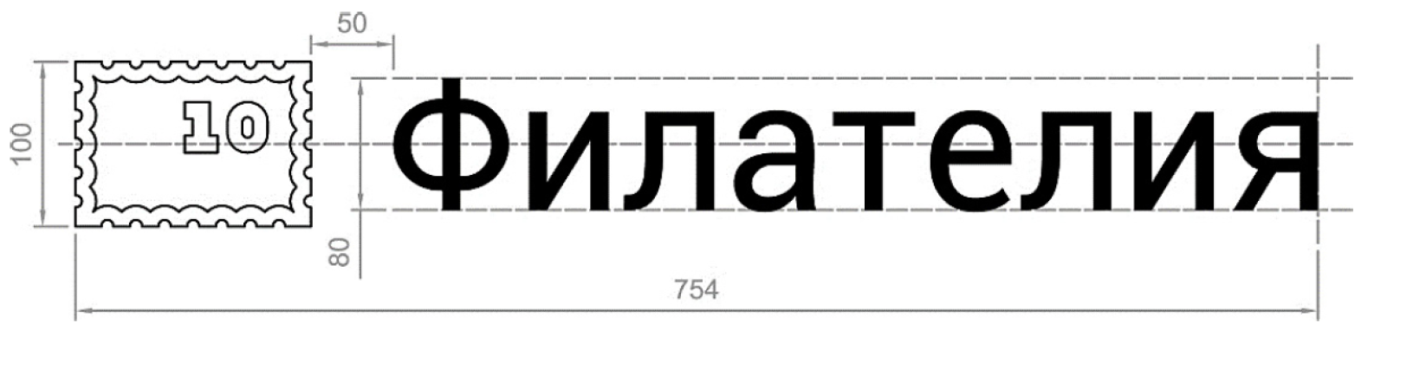  Рис. 95  Размеры указаны в миллиметрах (мм) | Размер пиктограммы составляет  (В х Ш) 100 мм х 754 мм. Выполняется путем плоттерной резки из темно-серой пленки ORACAL 641 № 073 или эквивалент. Крепление на стену над стендом на двухстороннюю клейкую ленту. При монтаже на стену отступ от чистого пола до средней линии надписи составляет 2100 мм. Макет предоставляется Покупателем
39 | Пиктограмма «Портфель» |   Рис. 96  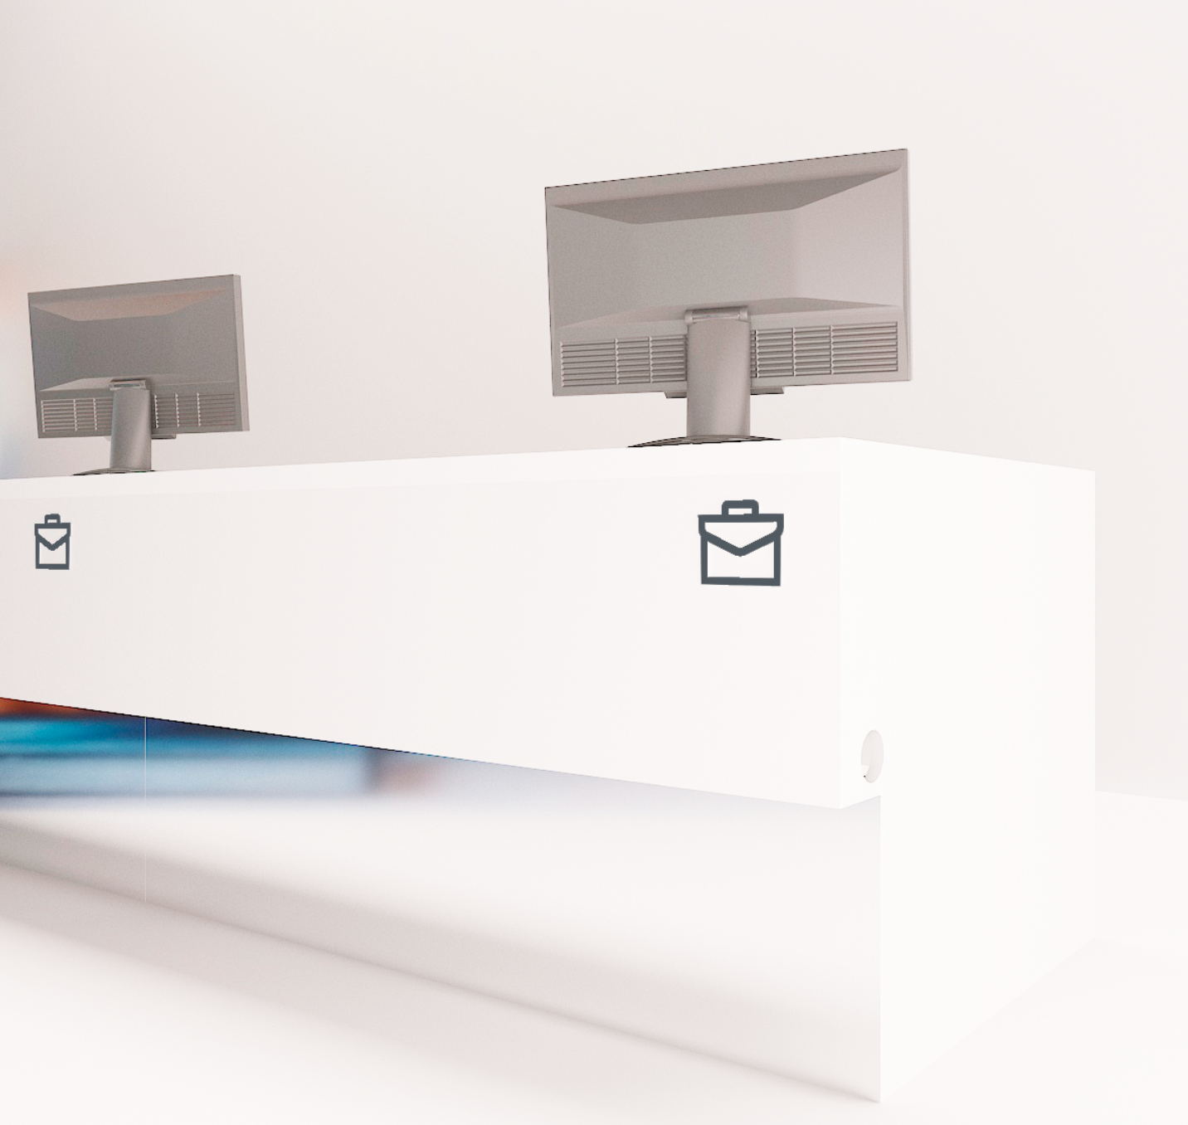  Рис. 97 | Размер пиктограммы составляет  (В х Ш) 100 мм х 100 мм.  Выполняется из темно-серого (RAL 9011 графитно-черный) матового пластика ПВХ толщиной 3 мм, методом фрезеровки.  Крепление на операционно-кассовый барьер – на двухстороннюю клейкую ленту. Пиктограмма монтируются на фронтальную панель на двусторонний скотч (3M или эквивалент).  Отступ от верхней кромки составляет 82 мм (за счет толщины белой клиентской столешницы в 32 мм).  Располагается на фронтальной панели низкого барьера в зоне оказания услуг для юридических лиц.  Макет предоставляется Покупателем
40 | Цифры для абонентский ящиков** | 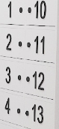  Рис. 98 | Набор цифр**, выполненных методом плоттерной резки из темно-серой (RAL 9011 графитно-черный) самоклеящейся пленки (3M или эквивалент).  Высота цифр – 50 мм.  Шрифт – Golos
41 | Цифры для нумерации операционных окон | 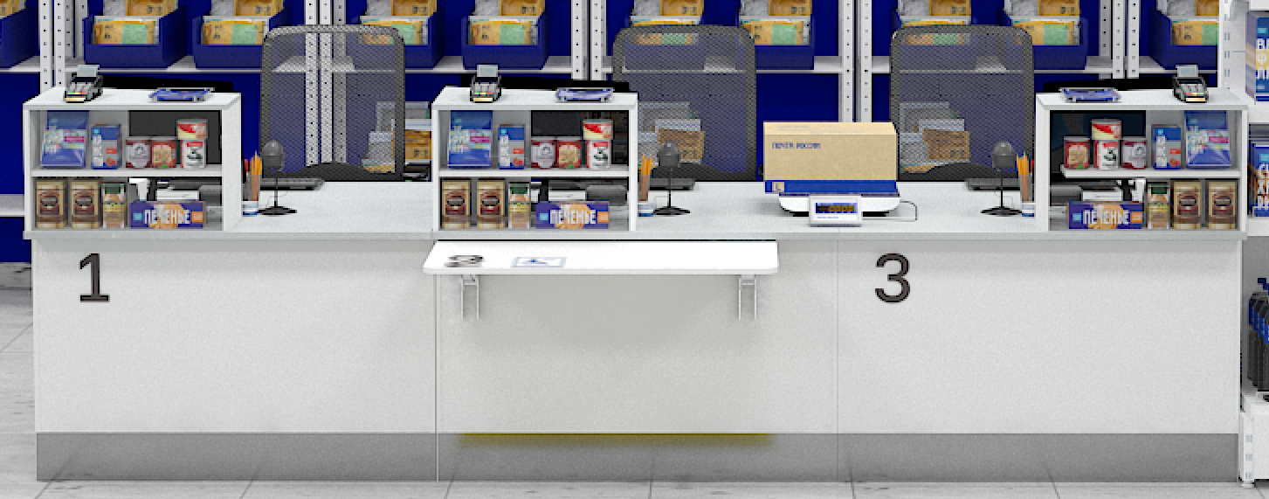  Рис. 99  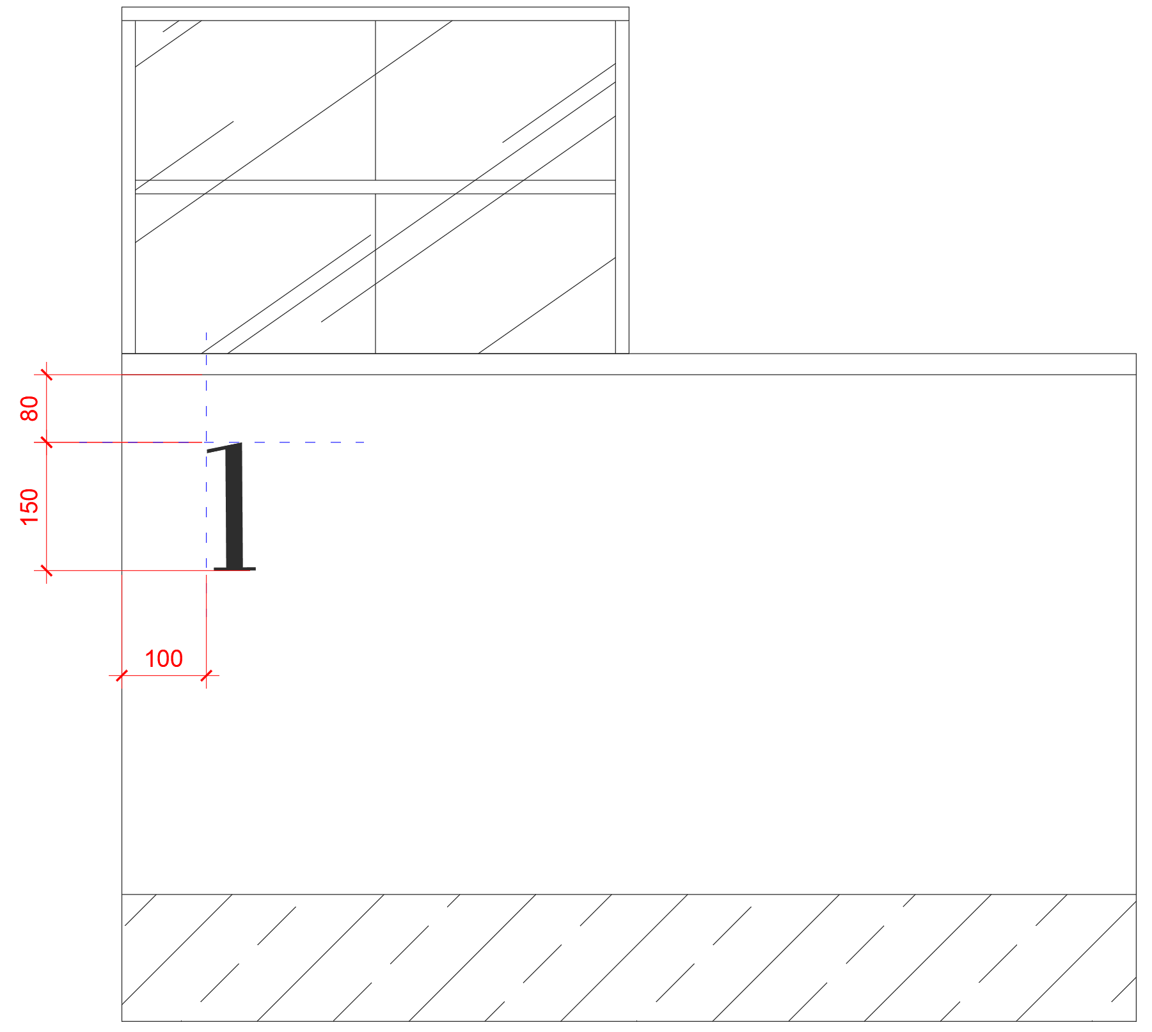  Рис. 100  Размеры указаны в миллиметрах (мм) | Высота цифр -150 мм.  Номера окон выполняются фрезеровкой из темно-серого (RAL 9011 графитно-черный) матового непрозрачного пластика толщиной/3 мм. Номера монтируются на фронтальную панель на двусторонний скотч (3M или эквивалент).  Шрифт - Golos
42 | Доска пробковая | 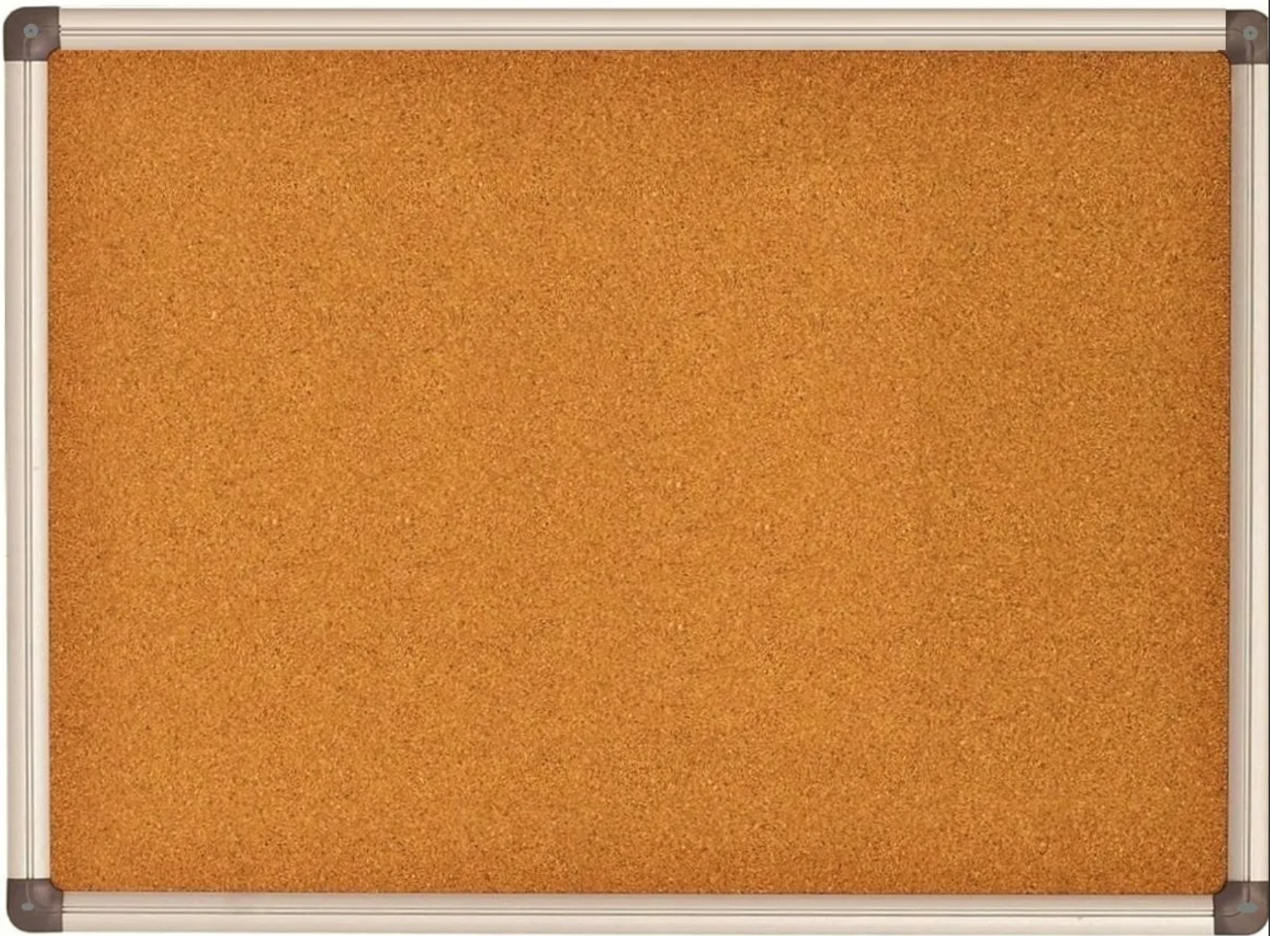  Рис. 101  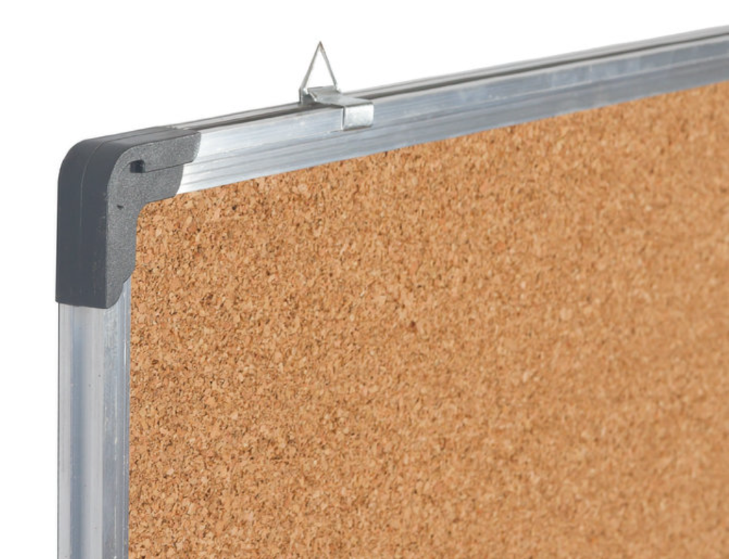  Рис. 102 | Предназначена для наглядной демонстрации информации на бумажных листах (рисунков, схем, таблиц, фотографий и т. д.).  Габаритные размеры:  длина - не менее 1200 мм и не более 1400 мм;  ширина - не менее 900 мм не более 1100 мм.  Размер рабочей поверхности - не менее 865 мм x 1165 мм.  Материал основной - пробковый дуб.  Вид - настенная односекционная доска в раме.  Материал рамы – алюминий.  Количество рабочих поверхностей -  1 штука.  Тип рабочей поверхности - пробковая.  Крепление на стену - навесное.  Расположение горизонтальное и вертикальное.  Крепеж в комплекте, скрытый.  Возможность горизонтального и вертикального расположения на стене
43 | Информационный стенд А4  (с карманом под книгу жалоб)  на 8 карманов | 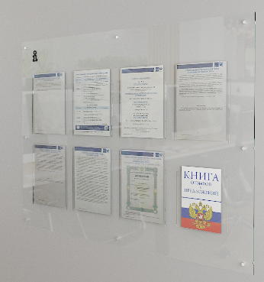  Рис. 103  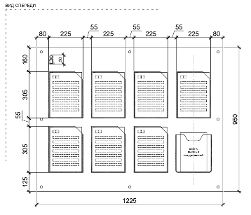  Рис. 104  Размеры указаны в миллиметрах (мм) | Габаритные размеры:  длина - 1225 мм,  высота - 950 мм.  Основа стенда выполняется из прозрачного акрила.  8 карманов для носителей формата А4 - прозрачный акрил, закрепляемый на основе с применением специализированного клея, который не оставляет следов. Глубина карманов - 1,5 мм, карман для книги жалоб с глубиной 30 мм.  Карман для книги жалоб - термогибка прозрачного акрила (3 мм).  Пиктограмма «i» - черная матовая самоклеящееся пленка, плоттерная резка.  Крепление стенда произвести на саморезы с декоративной «шляпкой».  Основа стенда (1 штука)  Толщина - не менее 4 мм и не более  6 мм.  Материал - акрил прозрачный.  Карман А4 (8 штук)  Толщина - 3 мм.  Материал - акрил прозрачный.  Крепеж (8 штук)  Саморез с декоративным колпачком.  Материал - металл.  Цвет - хром.  Допустимая нагрузка на один держатель - не менее 5 кг и не более  10 кг.  Пиктограмма «i» (1 штука)  Высота - 60 мм.  Материал - самоклеящаяся пленка.  Цвет – черный матовый.  Диаметр - не менее 14 мм и не более  16 мм.  Макет предоставляется Покупателем
44 | Рекламно-информационный стенд А3 | 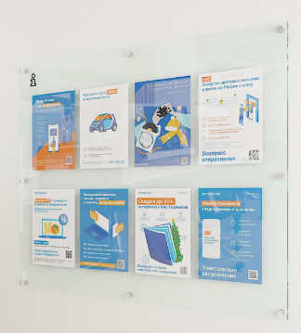  Рис. 105  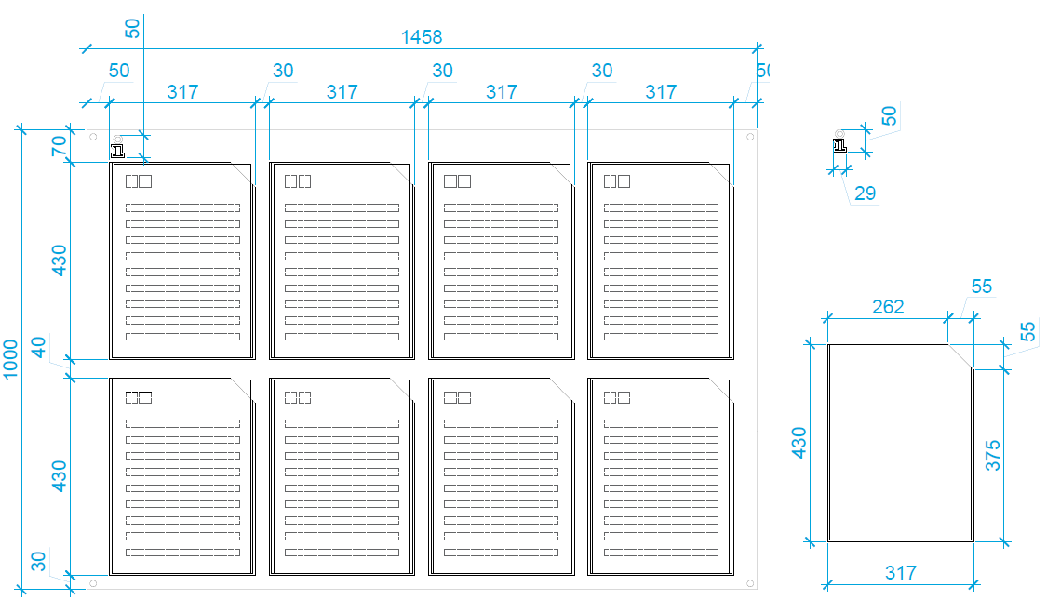  Рис. 106  Размеры указаны в миллиметрах (мм) | Габаритные размеры:  длина - 1458 мм;  высота - 1000 мм.  Основа стенда выполняется из прозрачного акрила.  8 карманов для носителей формата  А3 - прозрачный акрил, закрепляемый на основе с применением специализированного клея, который не оставляет следов. Глубина карманов - 1,5 мм.  Пиктограмма «i» - черная матовая самоклеящаяся пленка, плоттерная резка.  Крепления стенда произвести на саморезы с декоративной «шляпкой».  Использовать заглушки в цвет материала на те метизы, которые невозможно скрыть.  Основа стенда (1 штука)  Толщина - не менее 4 мм и не более  6 мм.  Материал - акрил прозрачный.  Карман А3 (8 штук)  Высота - 430 мм.  Длина - 317 мм.  Глубина - 1,5 мм.  Толщина - 3 мм.  Материал - акрил прозрачный.  Крепеж (8 штук)  Саморез с декоративным колпачком.  Диаметр - не менее 14 мм и не более  16 мм.  Материал - металл.  Цвет - хром.  Допустимая нагрузка на один держатель - не менее 5 кг и не более  10 кг.  Пиктограмма «i» (1 штука)  Высота - 50 мм.  Материал - самоклеящаяся пленка.  Цвет - черный матовый.  Макет предоставляется Покупателем
45 | Карманы для бланков | 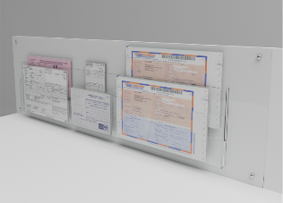  Рис. 107  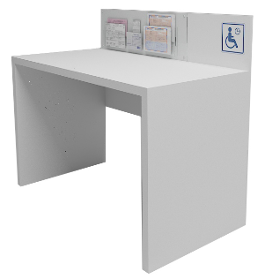  Рис. 108  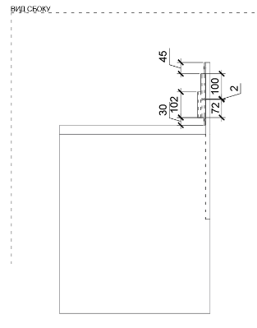  Рис. 109  Размеры указаны в миллиметрах (мм)  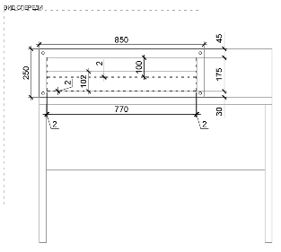  Рис. 110  Размеры указаны в миллиметрах (мм) | Габаритные размеры:  длина - 850 мм;  высота - 250 мм.  Основание для карманов и сами карманы выполнены из прозрачного оргстекла.  Карманы состоят из нескольких частей: дно, боковые части и фронтальная панель.  Возможно предусмотреть внутренние ребра жесткости –  по согласованию с Покупателем.  Все элементы крепятся путем склеивания на специализированный клей без подтеков и видимых следов.  Панель с карманами крепится на фронтальную панель стола при  помощи саморезов с декоративными накладками.  Видимы края оргстекла должны быть отшлифованы.  Общая панель (1 штука)  Толщина - не менее 4 мм и не более  6 мм.  Материал - прозрачное оргстекло.  Карман верхний (1 штука)  Фронтальная часть  Высота - 175 мм.  Длина - 774 мм.  Толщина - не менее 4 мм и не более  6 мм.  Материал - прозрачное оргстекло.  Боковая часть (2 штуки)  Высота - 175 мм.  Ширина - 10 мм.  Толщина - не менее 2 мм и не более  4 мм.  Материал - прозрачное оргстекло.  Карман нижний (1 штука)  Фронтальная часть  Высота - 102 мм.  Длина -774 мм.  Толщина - не менее 4 мм и не более  6 мм.  Материал - прозрачное оргстекло.  Боковая часть (2 штуки)  Высота - 102 мм.  Ширина - 10 мм.  Толщина - не менее 2 мм и не более  4 мм.  Материал - прозрачное оргстекло.  Дно кармана (глубина кармана)  (2 штуки)  Ширина – 10 мм.  Длина – 770 мм.  Толщина – не менее 4 мм и не более  6 мм.  Материал – прозрачное оргстекло.  Крепление (не менее 4 и не более  6 штук)  Тип - саморезы с декоративной накладкой.  Цвет - хром.  Необходимые комплектующие
46 | Рекламная световая панель А0 | 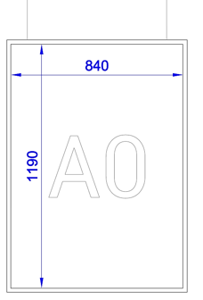  Рис.111  Размеры указаны в миллиметрах (мм) | Размер (В х Ш) 1190 мм х 840 мм. Двухсторонняя оконная рекламная световая панель («лайт-бокс FrameLED») представляет собой рекламный носитель с большой поверхностью, по которому равномерно распределяется свет.  Конструкция световой панели: металлическая (алюминиевая) основа, сменные рекламные носители, специализированное акриловое стекло (например, Plexiglas EndLighten или QUINN Cast Lumina), к торцам которого (сверху и снизу) примыкают блоки светодиодов.  Освещенность поверхности рекламной световой панели должна быть равномерной, наличие недосветов и пересветов не допускается.  Светимость поверхности лайт-бокса - не менее 1500 люкс (на  поверхности белых (незапечатанных) участков на рекламных носителях).  Рекламная панель монтируется в габаритах оконных проемов/ импостов рам витринного (фасадного) остекления – предусмотреть тросики для монтажа лайт-боксов к верхним откосам оконных проемов/ потолку. Электроснабжение лайт-боксов осуществляется через понижающий трансформатор по подвесным тросикам, которые должны быть надежно изолированы в прозрачной оплетке.  При установке лайт-бокса, трансформатор монтируется в ближайшей доступной точке запотолочного пространства - предусмотреть длину провода электроснабжения от тросика до трансформатора – не менее 1 метра и от трансформатора до разъема для подключения лайт-бокса к сети - не менее 2 метров.  В комплект поставки включить два (2) готовых сменных носителя рекламной информации - рекламных/ информационных изображений, напечатанных по макетам Покупателя на специальной транслюцентной пленке соответствующего лайт-боксу формата («бэк-литы»).  В комплект поставки лайт-бокса включены:  - лайт-бокс;  - тросики нержавеющей стали в прозрачной оплетке, трансформатор (адаптер);  - потолочный / настенный крепеж (кронштейны, уголки, метизы);  - сменные рекламные носители  (2 «бэк-лита»)
47 | Рекламная световая панель А1 | 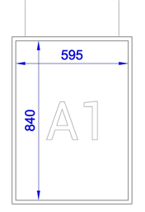  Рис. 112  Размеры указаны в миллиметрах (мм) | Размер (В х Ш) 840 мм х 595 мм. Двухсторонняя оконная рекламная световая панель («лайт-бокс Frame LED») представляет собой рекламный носитель с большой поверхностью, по которому равномерно распределяется свет.  Конструкция световой панели - металлическая (алюминиевая) основа, сменные рекламные носители, специализированное акриловое стекло (например, Plexiglas EndLighten или QUINN Cast Lumina), к торцам которого (сверху и снизу) примыкают блоки светодиодов.  Освещенность поверхности рекламной световой панели должна быть равномерной, наличие недосветов и пересветов не допускается. Светимость поверхности лайт-бокса - не менее 1500 люкс (на поверхности белых (незапечатанных) участков на рекламных носителях).  Рекламная панель монтируется в габаритах оконных проемов/ импостов рам витринного (фасадного) остекления, предусмотреть тросики для монтажа лайт-боксов к верхним откосам оконных проемов/ потолку. Электроснабжение лайт-боксов осуществляется через понижающий трансформатор по подвесным тросикам, которые должны быть надежно изолированы в прозрачной оплетке.  При установке лайт-бокса, трансформатор монтируется в ближайшей доступной точке запотолочного пространства, предусмотреть длину провода электроснабжения от тросика до трансформатора не менее 1 метра и от трансформатора до разъема для подключения лайт-бокса к сети не менее 2 метров.  В комплект поставки входят два (2) готовых сменных носителя рекламной информации - рекламных/ информационных изображения, напечатанных по макетам Покупателя на специальной транслюцентной пленке соответствующего лайт-боксу формата («бэк-литы»).  В комплект поставки лайт-бокса включены:  - Лайт-бокс;  - Тросики нержавеющей стали в прозрачной оплетке, трансформатор (адаптер);  - Потолочный/ настенный крепеж (кронштейны, уголки, метизы);  - Сменные рекламные носители  (2 «бэк-лита»)
48 | Рекламная световая панель А2 | 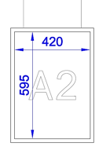  Рис. 113  Размеры указаны в миллиметрах (мм) | Размер (В х Ш) 595 мм х 420 мм. Двухсторонняя оконная рекламная световая панель («лайт-бокс FrameLED») представляет собой рекламный носитель с большой поверхностью, по которому равномерно распределяется свет.  Конструкция световой панели - металлическая (алюминиевая) основа, сменные рекламные носители, специализированное акриловое стекло (например, Plexiglas EndLighten или QUINN Cast Lumina), к торцам которого (сверху и снизу) примыкают блоки светодиодов.  Освещенность поверхности рекламной световой панели должна быть равномерной – наличие недосветов и пересветов не допускается. Светимость поверхности лайт-бокса – не менее 1 500 люкс (на поверхности белых (не запечатанных) участков на рекламных носителях).  Рекламная панель монтируется в габаритах оконных проемов/ импостов рам витринного (фасадного) остекления, предусмотреть тросики для монтажа лайт-боксов к верхним откосам оконных проемов / потолку. Электроснабжение лайт-боксов осуществляется через понижающий трансформатор по подвесным тросикам, которые должны быть надежно изолированы в прозрачной оплетке.  При установке лайт-бокса, трансформатор монтируется в ближайшей доступной точке запотолочного пространства, предусмотреть длину провода электроснабжения от тросика до трансформатора – не менее 1 метра и от трансформатора до разъема для подключения лайт-бокса к сети - не менее 2 метров.  В комплект поставки включить два (2) готовых сменных носителя рекламной информации - рекламных/ информационных изображения, напечатанных по макетам Покупателя на специальной транслюцентной пленке соответствующего лайт-боксу формата («бэк-литы»).  В комплект поставки лайт-бокса включены:  - Лайт-бокс;  - Тросики нержавеющей стали в прозрачной оплетке, трансформатор (адаптер);  - Потолочный/ настенный крепеж (кронштейны, уголки, метизы);  - Сменные рекламные носители  (2 «бэк-лита»)
49 | Клик рама А0 |   Рис. 114  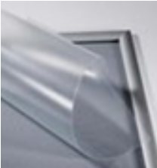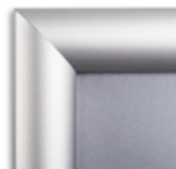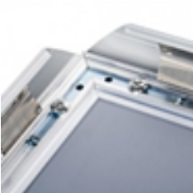  Рис. 115 Рис. 116 Рис. 117 | Габариты размещаемого постера:  ширина - 841 мм;  высота - 1190 мм.  Основа пластик - ПВХ.  Толщина - 3 мм.  На основу размещается постер.  Постер накрывается прозрачным листом ПЭТ (матовое покрытие) толщиной 0,7 мм.  Клик-рамка: клик-профиль толщиной 24-26 мм, материал профиля - анодированный алюминий, цвет профиля - матовое серебро, пружинный механизм защелкивания рамки (ручное открытие-закрытие), углы прямые, стыковка углов через внутренний крепеж.  Способ крепления постера к стене - петли на клик-рамке
50 | Клик рама А1 | Рис. 118  Рис. 119 Рис. 120 Рис. 121 | Габариты размещаемого постера:  ширина - 594 мм,  высота 841 мм.  Основа пластик – ПВХ.  Толщина - 3 мм.  На основу размещается постер.  Постер накрывается прозрачным листом ПЭТ (матовое покрытие) толщиной 0,7 мм.  Клик-рамка: клик-профиль толщиной 24-26мм, материал профиля - анодированный алюминий, цвет профиля - матовое серебро, пружинный механизм защелкивания рамки (ручное открытие-закрытие), углы прямые, стыковка углов через внутренний крепеж.  Способ крепления постера к стене -петли на клик-рамке
51 | Подставка настольная для размещения рекламно-информационных материалов формата А4 | 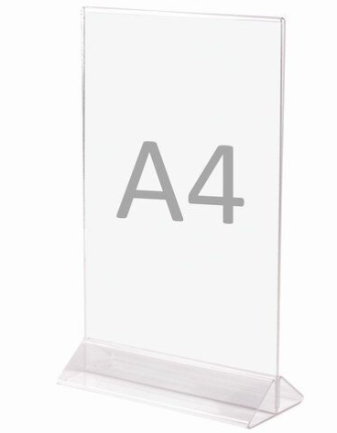  Рис. 122 | Основание  Материал: прозрачное оргстекло Толщина – 1,5 мм.  Держатель  Материал – прозрачное оргстекло Толщина – 1,5 мм.  Размер изделия:  Высота –- не менее 297 мм  Ширина – не менее 210 мм  Размер подставки:  длина - не менее 210 мм;  ширина – не менее 70 мм;  высота – не менее 45 мм.  Формат вставляемого листа – А4.
52 | Монетница | 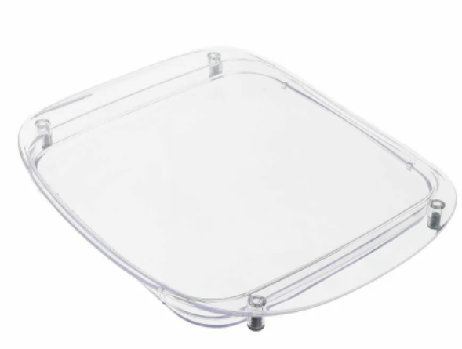  Рис.123 | Монетница прозрачная, прямоугольная со скругленными углами и с задней крышкой (двухкомпонентная).  Материал: акрил, прочный пластик  Размер изделия:  длина – 208 мм;  ширина –- 172 мм;  высота – 18 мм.  Размер информационного поля под вставку:  длина – 156 мм;  ширина – 156 мм.  4 ножки с противоскользящими накладками
53 | Буклетница настольная  с 4 карманами формат 1/3 А4 |   Рис.124 | Используется для распространения рекламных и информационных материалов.  Материал - акрил, прочный пластик  Толщина - 1,5 мм  Размер изделия:  длина - 113 мм;  ширина - 195 мм;  высота - 258 мм.  Глубина карманов - 35 мм.  Размер печатного материала формата 1/3 А4  Размеры:  ширина - 100 мм;  высота – 210 мм (евробуклет)
54 | Клик рама А3 |   Рис. 125  Рис.126 Рис.127 Рис.128 | Габариты размещаемого постера: ширина - 297 мм,  высота 420 мм.  Основа пластик – ПВХ.  Толщина - 3 мм.  На основу размещается постер.  Постер накрывается прозрачным листом ПЭТ (матовое покрытие) толщиной 0,7 мм.  Клик-рамка: клик-профиль толщиной 24-26мм, материал профиля - анодированный алюминий, цвет профиля - матовое серебро, пружинный механизм защелкивания рамки (ручное открытие-закрытие), углы прямые, стыковка углов через внутренний крепеж.  Способ крепления постера к стене -петли на клик-рамке

Поливинилхлорид – бесцветная, прозрачная пластмасса, термопластичный полимер винилхлорида. Отличается химической стойкостью к щелочам, минеральным маслам, многим кислотам и растворителям.
IP67 – второй по качеству (среди всех существующих) уровень защиты от влаги и пыли, который допускает погружение в воду на глубину до одного метра.
Металлоконструкция выполняется с преимущественным применением стальных профилей замкнутого сечения. Соединения - сварные либо с применением высокопрочных болтов. Все элементы конструкции должны быть огрунтованы и покрыты двумя слоями антикоррозионной эмали.
Покупатель в течение 3 (трех) рабочих дней с даты заключения договора направляет посредством электронной почты, указанной в договоре, сообщение с редактируемым файлом с макетами.
При необходимости внесения незначительных корректировок по габаритам подложки (в пределах от 10 до 100 мм) необходимо предварительное согласование с Покупателем.
Покупатель в течение 3 (трех) рабочих дней с даты заключения договора направляет посредством электронной почты, указанной в договоре, сообщение с редактируемым файлом с макетами.
При необходимости внесения незначительных корректировок по габаритам подложки (в пределах от 10 до 100 мм) необходимо предварительное согласование с Покупателем.
Металлоконструкция выполняется с преимущественным применением стальных профилей замкнутого сечения. Соединения – сварные либо с применением высокопрочных болтов. Все элементы конструкции должны быть огрунтованы и покрыты двумя слоями антикоррозионной эмали, максимально приближенной к цвету фасада, на котором устанавливается фасадная вывеска.
Покупатель в течение 3 (трех) рабочих дней с даты заключения договора направляет посредством электронной почты, указанной в договоре, сообщение с редактируемым файлом с макетами.
При необходимости внесения незначительных корректировок по габаритам подложки (в пределах от 10 мм до 100 мм) необходимо предварительное согласование с Покупателем.
Металлоконструкция выполняется с преимущественным применением стальных профилей замкнутого сечения. Соединения – сварные либо с применением высокопрочных болтов. Все элементы конструкции должны быть огрунтованы и покрыты двумя слоями антикоррозионной эмали, максимально приближенной к цвету фасада, на котором устанавливается фасадная вывеска.
Покупатель в течение 3 (трех) рабочих дней с даты заключения договора направляет посредством электронной почты, указанной в договоре, сообщение с редактируемым файлом с макетами.
Покупатель в течение 3 (трех) рабочих дней с даты заключения договора направляет посредством электронной почты, указанной в договоре, сообщение с редактируемым файлом с макетами.
Покупатель в течение 3 (трех) рабочих дней с даты заключения договора направляет посредством электронной почты, указанной в договоре, сообщение с редактируемым файлом с макетами.
Покупатель в течение 3 (трех) рабочих дней с даты заключения договора направляет посредством электронной почты, указанной в договоре, сообщение с редактируемым файлом с макетами.
Покупатель в течение 3 (трех) рабочих дней с даты заключения договора направляет посредством электронной почты, указанной в договоре, сообщение с редактируемым файлом с макетами.
При необходимости внесения незначительных корректировок по габаритам подложки (в пределах от 10 до 100 мм) необходимо предварительное согласование с Покупателем.
Покупатель в течение 3 (трех) рабочих дней с даты заключения договора направляет посредством электронной почты, указанной в договоре, сообщение с редактируемым файлом с макетами.
Покупатель в течение 3 (трех) рабочих дней с даты заключения договора направляет посредством электронной почты, указанной в договоре, сообщение с редактируемым файлом с макетами.
Покупатель в течение 3 (трех) рабочих дней с даты заключения договора направляет посредством электронной почты, указанной в договоре, сообщение с редактируемым файлом с макетами.
Покупатель в течение 3 (трех) рабочих дней с даты заключения договора направляет посредством электронной почты, указанной в договоре, сообщение с редактируемым файлом с макетами.
Покупатель в течение 3 (трех) рабочих дней с даты заключения договора направляет посредством электронной почты, указанной в договоре, сообщение с редактируемым файлом с макетами.
Покупатель в течение 3 (трех) рабочих дней с даты заключения договора направляет посредством электронной почты, указанной в договоре, сообщение с редактируемым файлом с макетами.
Покупатель в течение 3 (трех) рабочих дней с даты заключения договора направляет посредством электронной почты, указанной в договоре, сообщение с редактируемым файлом с макетами.
Покупатель в течение 3 (трех) рабочих дней с даты заключения договора направляет посредством электронной почты, указанной в договоре, сообщение с редактируемым файлом с макетами.
Покупатель в течение 3 (трех) рабочих дней с даты заключения договора направляет посредством электронной почты, указанной в договоре, сообщение с редактируемым файлом с макетами.
Покупатель в течение 3 (трех) рабочих дней с даты заключения договора направляет посредством электронной почты, указанной в договоре, сообщение с редактируемым файлом с макетами.
Покупатель в течение 3 (трех) рабочих дней с даты заключения договора направляет посредством электронной почты, указанной в договоре, сообщение с редактируемым файлом с макетами.
Покупатель в течение 3 (трех) рабочих дней с даты заключения договора направляет посредством электронной почты, указанной в договоре, сообщение с редактируемым файлом с макетами.
ОПС – отделение почтовой связи.
Покупатель в течение 3 (трех) рабочих дней с даты заключения договора направляет посредством электронной почты, указанной в договоре, сообщение с редактируемым файлом с макетами.
Покупатель в течение 3 (трех) рабочих дней с даты заключения договора направляет посредством электронной почты, указанной в договоре, сообщение с редактируемым файлом с макетами.
Покупатель в течение 3 (трех) рабочих дней с даты заключения договора направляет посредством электронной почты, указанной в договоре, сообщение с редактируемым файлом с макетами.
Покупатель в течение 3 (трех) рабочих дней с даты заключения договора направляет посредством электронной почты, указанной в договоре, сообщение с редактируемым файлом с макетами.
Надпись на фризе может меняться.
Покупатель в течение 3 (трех) рабочих дней с даты заключения договора направляет посредством электронной почты, указанной в договоре, сообщение с редактируемым файлом с макетами.
Надпись на фризе может меняться.
Покупатель в течение 3 (трех) рабочих дней с даты заключения договора направляет посредством электронной почты, указанной в договоре, сообщение с редактируемым файлом с макетами.
Надпись на фризе может меняться.
Покупатель в течение 3 (трех) рабочих дней с даты заключения договора направляет посредством электронной почты, указанной в договоре, сообщение с редактируемым файлом с макетами.
Под твердостью по Шору понимается сопротивление материала вдавливанию наконечника определенной формы под действием силы давления пружины. Чем больше число, тем выше твердость. Буква А определяет более мягкие значения.
Изделие выполняется согласно актуальному ГОСТ Р 52131 на момент изготовления.
Покупатель в течение 3 (трех) рабочих дней с даты заключения договора направляет посредством электронной почты, указанной в договоре, сообщение с редактируемым файлом с макетами.
Изделие выполняется согласно актуальному ГОСТ Р 52131 на момент изготовления.
Покупатель в течение 3 (трех) рабочих дней с даты заключения договора направляет посредством электронной почты, указанной в договоре, сообщение с редактируемым файлом с макетами.
Изделие выполняется согласно ГОСТ Р 52131 в действующей редакции.
Покупатель в течение 3 (трех) рабочих дней с даты заключения договора направляет посредствам электронной почты, указанной в договоре, сообщение с редактируемым файлом с макетами.
Изделие выполняется согласно ГОСТ Р 52131 в действующей редакции.
Покупатель в течение 3 (трех) рабочих дней с даты заключения договора направляет посредствам электронной почты, указанной в договоре, сообщение с редактируемым файлом с макетами.
Покупатель в течение 3 (трех) рабочих дней с даты заключения договора направляет посредством электронной почты, указанной в договоре, сообщение с редактируемым файлом с макетами.
Покупатель в течение 3 (трех) рабочих дней с даты заключения договора направляет посредством электронной почты, указанной в договоре, сообщение с редактируемым файлом с макетами.
Покупатель в течение 3 (трех) рабочих дней с даты заключения договора направляет посредством электронной почты, указанной в договоре, сообщение с редактируемым файлом с макетами.
Изделие выполняется согласно ГОСТ Р 52131 на момент изготовления.
Покупатель в течение 3 (трех) рабочих дней с даты заключения договора направляет посредством электронной почты, указанной в договоре, сообщение с редактируемым файлом с макетами.
Покупатель в течение 3 (трех) рабочих дней с даты заключения договора направляет посредством электронной почты, указанной в договоре, сообщение с редактируемым файлом с макетами.
Покупатель в течение 3 (трех) рабочих дней с даты заключения договора направляет посредством электронной почты, указанной в договоре, сообщение с редактируемым файлом с макетами.
Покупатель в течение 3 (трех) рабочих дней с даты заключения договора направляет посредством электронной почты, указанной в договоре, сообщение с редактируемым файлом с макетами.
Покупатель в течение 3 (трех) рабочих дней с даты заключения договора направляет посредством электронной почты, указанной в договоре, сообщение с редактируемым файлом с макетами.
Покупатель в течение 3 (трех) рабочих дней с даты заключения договора направляет посредством электронной почты, указанной в договоре, сообщение с редактируемым файлом с макетами.
Покупатель в течение 3 (трех) рабочих дней с даты заключения договора направляет посредством электронной почты, указанной в договоре, сообщение с редактируемым файлом с макетами.
Покупатель в течение 3 (трех) рабочих дней с даты заключения договора направляет посредством электронной почты, указанной в договоре, сообщение с редактируемым файлом с макетами.
Покупатель в течение 3 (трех) рабочих дней с даты заключения договора направляет посредством электронной почты, указанной в договоре, сообщение с редактируемым файлом с макетами.
Покупатель в течение 3 (трех) рабочих дней с даты заключения договора направляет посредством электронной почты, указанной в договоре, сообщение с редактируемым файлом с макетами.
Покупатель в течение 3 (трех) рабочих дней с даты заключения договора направляет посредством электронной почты, указанной в договоре, сообщение с редактируемым файлом с макетами.
Покупатель в течение 3 (трех) рабочих дней с даты заключения договора направляет посредством электронной почты, указанной в договоре, сообщение с редактируемым файлом с макетами.
Покупатель в течение 3 (трех) рабочих дней с даты заключения договора направляет посредством электронной почты, указанной в договоре, сообщение с редактируемым файлом с макетами.
Покупатель в течение 3 (трех) рабочих дней с даты заключения договора направляет посредством электронной почты, указанной в договоре, сообщение с редактируемым файлом с макетами.

